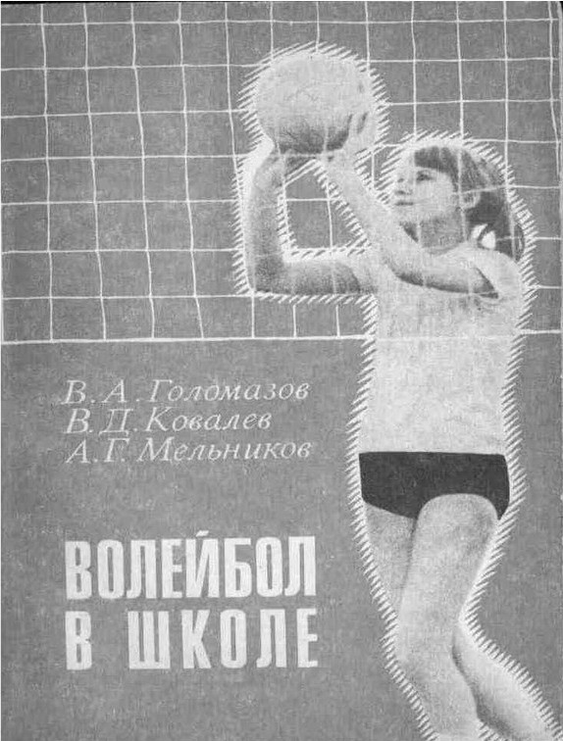

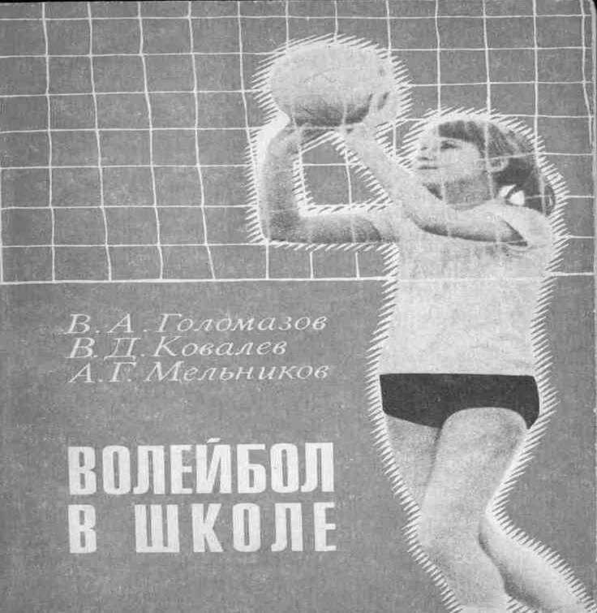

**СОДЕРЖАНИЕ**

Предисловие 3

Из истории возникновения и развития волейбола 5

Организация занятий по волейболу в школе 11

Особенности методики проведения занятий по волейболу с детьми ........ — Волейбол на уроках физической культуры 15

Внеклассная работа по волейболу 16

Сооружение и оборудование волейбольных площадок 20

Техника волейбола 24

Исходные положения …………………………………………………………...…. — Перемещения 27

Подачи 32

Передачи 41

Нападающие удары 47

Блокирование 56

Обучение технике игры 61

Обучение стойкам и перемещениям ………………………………….……......... — Обучение передачам 66

Обучение подачам 70

Обучение нападающим ударам 74

Обучение блокированию 80

Тактика игры и методика обучения 85

Ведение игры 100

Организация и проведение соревнований 104

**Голомазов В. А**. и др.

**Волейбол в школе. В . А. Голомазов, В. Д. Ковалев,**

## А. Г. Мельников.

В пособии раскрываются вопросы организации и методики проведения занятий и соревнований по волейболу в школе.

Пособие рассчитано на учителей физической культуры. Издательство «Просвещение». 1976 г.

*ПРЕДИСЛОВИЕ*

Физическое воспитание составляет неотъемлемую часть коммунистического воспитания и направлено на укрепление здоровья, разностороннее физическое развитие молодежи с целью подготовки ее к жизни, высокопроизводительному труду и защите своей социалистической Родины.

Коммунистическая партия и Советское правительство проявляют постоянную заботу о развитии физической культуры и спорта в нашей стране, о физическом воспитании советского народа и в особенности подрастающего поколения. В постановлении ЦК КПСС и Совета Министров СССР «О мерах но дальнейшему развитию физической культуры и спорта» (1966) указано, в частности, что в школе должны закладываться основы правильного физического воспитания молодежи.

В другом постановлении—«О мерах по дальнейшему улучшению работы средней общеобразовательной школы» (1966) ЦК КПСС и Совет Министров СССР указывают на необходимость повышения уровня научного руководства школой, усиления требовательности к органам народного образования, директорам школ и за качество физического воспитания учащихся.

Важную роль в организации Физического воспитания школьников имеет также «Положение о физическом воспитании учащихся общеобразовательной школы» (1971), утвержденное Министерством просвещения СССР и Комитетом по физической культуре и спорту при Совете Министров СССР. В положении четко изложены основные принципы организации физической культуры в школе, определены должностные обязанности работника школы, убедительно проводится мысль, что физическое

3

воспитание школьников должно быть предметом постоянной заботы всего педагогического коллектива.

Задача школы—выработать у детей привычку к систематическим занятиям различными физическими упражнениями, необходимые для этого умения и навыки. Основу физического воспитания школьников составляет планомерная работа по комплексу ГТО.

Волейбол как составная часть программы по физической культуре в школе является одним из средств решения основных задач физического воспитания: укрепления здоровья школьников, формирования и совершенствования двигательных умений и навыков, воспитания основных физических качеств (силы, быстроты, выносливости, ловкости). Таким образом, систематические занятия волейболом способствуют решению оздоровительных, образовательных и воспитательных задач физического воспитания в школе.

В настоящем пособии учитель найдет все необходимые сведения по организации и методике проведения занятий по волейболу в учебное время, а также занятий и соревнований в процессе внеклассной спортивно-массовой работы.

4

## ИЗ ИСТОРИИ ВОЗНИКНОВЕНИЯ И РАЗВИТИЯ ВОЛЕЙБОЛА

Волейбол как спортивная игра появился в конце прошлого века в г. Гелиоке (США). Ее создатель— учитель физического воспитания Вильям Морган — хотел, чтобы игра не требовала сложного оборудования, имела простые правила и поэтому была бы доступной для людей любого возраста. С 1900

г. волейбол распространяется в Канаде и странах Азии, а в 1914—1920 гг. в Европе, в частности в Чехословакии, Польше, Латвии и других странах. В связи с ростом популярности волейбола со- вершенствуются и правила игры: устанавливается количество играющих в команде (6 человек), высота сетки (243 *см),* вводится средняя линия, определяется продолжительность игры (до 15 очков). Таким образом волейбол, оставаясь игрой-развлечением, приобретает новые качества, становится отличным физическим упражнением, дающим возможность проявить в игре физические качества и спортивную подготовку.

Стремясь придать волейболу спортивную направленность, игроки вырабатывают новые технические приемы подачи и перебивания мяча на сторону противника. Подача становится не только способом введения мяча в игру, но и средством нападения. Появляются верхняя прямая и верхняя боковая подачи. С введением правила трех касаний мяча игра становится более коллективной, появляются новые эффективные приемы нападения, зарождается специализация игроков и тактика игры.

Развитие волейбола в нашей стране началось после Великой Октябрьской социалистической революции. Энтузиастами и пропагандистами его стали студенты художественных вузов и работники искусств. В 1925 г. по

5

инициативе секции игр в Москве созывается актив, на котором были приняты первые в нашей стране правила игры. В этом же году состоялись первые официальные соревнования по волейболу. С 1927 г. проводится ежегодное первенство Москвы. В последующие годы волейбол получает повсеместное развитие. Он пользуется широкой популярностью не только в Москве, но и па Украине, в Белоруссии, на Дальнем Востоке, Северном Кавказе.

В 1928 г. в Москве состоялся чемпионат СССР, вошедший в программу I Всесоюзной спартакиады. В нем участвовали мужские и женские команды Москвы, Украины, Северного Кавказа, Закавказья и Дальнего Востока. Однако, несмотря на бурное распространение и популярность новой игры и целый ряд новинок, которые привезли на этот чемпионат команды, спортивное мастерство волейболистов находилось еще на низком уровне. При подборе игроков в команды основное внимание обращали на физические данные спортсменов. Высокорослые спортсмены хорошо играли в нападении, но не пока- зывали надежной игры в защите, в то время как низкорослые, быстрые и ловкие защитники, не обладая прыгучестью, были беспомощны в выполнении нападающих ударов. Для дальнейшего повышения спортивного мастерства была необходима общая физическая подготовка, разработка методики этой подготовки.

В конце 20-х и начале 30-х годов в стране наблюдается все более массовое увлечение полюбившейся игрой. Повсюду строят много волейбольных площадок, проводят товарищеские и междугородные встречи. Совершенствуются техника и тактика игры. Темп игры становится быстрым, применяются новые эффективный способы подач, появляются разновидности нападающего удара. После введения Всесоюзного физкультурного комплекса ГТО (1931) значительно повышается общая физическая и специальная подготовка волейболистов. Это позволило в значительной мере расширить арсенал технических приемов игры. Появляются игроки, прекрасно справляющиеся с обязанностями в нападении и защите, что дает возможность разнообразить игру команд в тактическом плане.

С каждым годом волейбол приобретал все большую популярность, его включают в программу крупных спартакиад. Возникла необходимость координации всей рабо-

6

ты по волейболу. С этой целью в 1932 г. при Всесоюзном совете физической культуры СССР создается секция волейбола.

В 1933 г. в Днепропетровске был проведен Всесоюзный праздник волейболистов, который вошел в историю как первое самостоятельное первенство СССР по волейболу. Эти соревнования привлекли большое количество зрителей и показали возросшее мастерство, коллективную игру команд и высокие морально-волевые качества игроков.

Успехи, достигнутые в развитии волейбола в стране в начале 30-х годов, принесли первые победы на международной арене. Волейболисты Ташкента и Москвы встретились с командой Афганистана. Несмотря на то что игры проводились по непривычным для наших спортсменов афганским правилам (в команде было 9 игроков, игроки не делали перехода на площадке), победили паши волейболисты.

Дальнейшее совершенствование техники и тактики волейбола было тесно связано с поисками новых форм и методов учебно-тренировочной работы. Тактика игры з то время явно не соответствовала уровню развития техники и строилась только на создании наиболее выгодных условий для нападающего удара. Это приводило к нежелательной узкой специализации игроков и разграничению функций защитников и нападающих. Однако узкая специализация имела и некоторую положительную роль ч развитии игры, так как раскрывала широкий диапазон действий игроков как в нападении, так и в защите. Построение игры на одного нападающего подсказало возможность выполнения нападающего удара с любого места передней линии площадки по мячу, находящемуся выше верхнего края сетки. Специализация же игроков в защите позволяла закрыть блоком любой нападающий удар, способствовала появлению квалифицированного *блока* и страховки блокирующих игроков.

Вместе с тем одностороннее развитие физических качеств при узкой специализации волейболистов (у нападающих прыгучесть, сила, а у защитников подвижность. ловкость и т. д.) существенно снижало достоинства волейбола как средства, призванного решать задачу всестороннего физического развития. Для исправления этого недостатка в 1938 г. вводится правило о линии нападе-

7

ния, которое стимулировало умение всех волейболистов хорошо играть и в нападении и в защите.

Великая Отечественная война затормозила развитие волейбола. Но, несмотря на огромные трудности военного времени, спортивная жизнь в стране не замирала. Уже в 1943 г. разыгрывается первенство

Москвы, в 1944 г. первенство и Кубок Москвы по волейболу. В 1945 г. вновь проводится первенство СССР. Чемпионами страны стали московские команды «Динамо» (мужчины) и «Локомотив» (женщины).

Прошедшие в 1946—1947 гг. первенства страны, а также успешное выступление советских волейболистов на международной арене послужили толчком к дальнейшему развитию волейбола в СССР. В 1947 г. советские волейболисты, участвуя в соревнованиях на Международном фестивале демократической молодежи в Праге, продемонстрировали значительное превосходство в технике и тактике игры над другими участниками и заняли первое место. В этом же году создается Международная федерация волейбола (ФИВБ). После вступления Всесоюзной волейбольной секции в члены этой организации (1948) волейболисты СССР становятся участниками всех международных соревнований.

В 1949 г. мужская команда советских волейболистов завоевывает звание чемпиона в первом официальном первенстве мира. Наши сборные команды мужчин и женщин побеждают и в первенстве Европы. Свои чемпионские титулы они подтверждают и в последующие два года. Летом 1952 г. первенство мира проводилось в Москве, Советские волейболисты и волейболистки в этих соревнованиях продемонстрировали отличную технику и тактику коллективной игры и снова стали сильнейшими в мире. К сожалению, крупные успехи в международных соревнованиях повлекли за собой некоторую инертность в подготовке команд, что привело к спаду спортивного мастерства. Этому способствовала и тенденция включения в мужские команды высокорослых игроков. Принципиально правильная установка о том, что высокорослые спортсмены имеют преимущество в нападении и при блоке, была преждевременной (еще не появился прием мяча предплечьями) и дала отрицательный результат, так как высокорослые спортсмены были беспомощны в защите. В результате этого на Всемирном фестивале

молодежи и

8

студентов в Будапеште (1954) наша мужская команда заняла 6-е место, а в первенстве Европы (1955)

—4-е место.

Для исправления создавшегося положения принимаются меры по улучшению качества учебно- тренировочной работы в детских и юношеских коллективах, проводятся сборы тренеров ведущих команд страны, улучшается подготовка тренерских кадров по волейболу в институтах физической культуры. Выходит в свет несколько учебных и методических пособий по волейболу. Благодаря этим мерам расширилась география волейбола, появились новые возможности для привлечения молодых и высококвалифицированных игроков в сборные команды страны, что позволило советским спортсменам снова занять ведущее положение в мировом волейболе. Уже в 1960 г. на первенстве мира о Бразилии наши мужская и женская сборные команды завоевывают титулы чемпионов мира. В 1962 г. на первенстве мира в Москве мужчины вновь выиграли 1-е место, а женщины уступили золотые медали быстро прогрессирующим волейболисткам Японии, показавшим высокую технику, в том числе новинку—так называемую планирующую подачу, т. е. подачу без вращения мяча, при которой изменчивая траектория полета мяча затрудняла его прием.

Еще в конце 50-х годов в волейболе появилась тенденция к так называемой строгости судейства при приеме мяча. В сочетании с планирующей подачей это повлекло за собой появление нового способа приема мяча—предплечьями, который в дальнейшем стал основным при приеме мяча с подачи и нападающего удара. Применение приема мяча предплечьями не требовало от игроков большой подвижности и ловкости, что дало возможность включать в команду высокорослых игроков.

С 1965 г. последовательно вносятся изменения в правила игры. Первое из них—разрешение переноса рук через сетку на сторону противника — вызвало необходимость более четкого и объективного судейства. Однако перенос рук через сетку повлек за собой частое наступание на среднюю линию. Это в свою очередь потребовало снятия запрета наступать на среднюю линую. В дальнейшем было разрешено и неполное переступание средней линии.

9

В 1964 г. волейбол впервые был включен в программу Олимпиад. На XVIII Олимпийских играх в Токио наша мужская команда заняла 1-е место, женская—2-е, а чемпионками стали волейболистки Японии.

На XIX Олимпийских играх в Мехико обе наши команды завоевали золотые медали. XX Олимпийские игры в Мюнхене вновь принесли успех советской женской команде, а нашу мужскую команду постигла неудача. Проиграв одну игру в полуфинале, команда смогла бороться только за бронзовые медали. Чемпионом Олимпиады стала команда Японии.

На прошедшем в 1974 г. первенстве мира обе советские команды заняли 2-е место. Среди мужских команд победителем стала команда Польши, а среди женских — команда Японии.

Опыт показывает, что фундаментом дальнейшего успешного развития волейбола в нашей стране является его массовость. Правильная организация учебной работы в низовых коллективах, в том числе и в школах, создает предпосылки к пополнению сборных команд молодыми способными волейболистами.

## ОРГАНИЗАЦИЯ ЗАНЯТИЙ ПО ВОЛЕЙБОЛУ В ШКОЛЕ

Учебно-тренировочные занятия по волейболу в школе проводятся на уроках физической культуры (в IX—Х классах) и в процессе внеклассной спортивно-массовой работы (занятия в кружках, секциях и командах, соревнования). Содержание этих занятий определяется ответствующими программами.

## ОСОБЕННОСТИ МЕТОДИКИ ПРОВЕДЕНИЯ ЗАНЯТИЙ ПО ВОЛЕЙБОЛУ С ДЕТЬМИ

К обучению игре в волейбол следует приступать с 11 — 12-летнего возраста. Для этого возраста характерно бурное развитие организма детей, увеличение роста, массы и силы мышц. Костно-мышечный аппарат в этом возрасте достигает относительно высокого развития, кисти рук приобретают необходимую для волейбола прочность и упругость. У девочек этот период совпадает с началом полового созревания. Их организм претерпевает морфологические и функциональные изменения, увеличивается размер таза и происходит значительная прибавка веса. Для мальчиков этого возраста характерно увеличение силы мышц конечностей (абсолютной и относительной). Наблюдается и увеличение силы сердечной мышцы, возрастает ударный объем сердца, уменьшается частота пульса.

Детский организм обладает способностью быстро настраиваться на предстоящую работу, что связано с большой подвижностью нервных процессов. Изменяется психика

11

детей, появляется «чувство взрослости», стремление приобщиться к жизни взрослых, перенимать их манеры, подражать им в движениях. Поэтому-то в работе с детьми особенно важен точный показ упражнения, который бы явился достойным примером для подражания.

В возрасте 11—12 лет усиленно развиваются внимание, память, воля, быстрота мышления. Возрастает способность к восприятию, запоминанию сложных движений, анализу своих действий. Дети, сосредоточивая внимание, способны выполнять сложные движения и улучшать их качество. Следует, однако, помнить, что в этом возрасте детскому организму свойственно не только быстрое утомление, но и быстрое восстановление работоспособности, поэтому при обучении необходимо как можно больше разнообразить упражнения.

Для волейболиста характерно умение взаимодействовать с движущимся предметом (мячом). Здесь особое значение приобретает зрительный анализатор. К 11—12 годам у детей происходит становление центрального и периферического зрения. Правильная оценка удаленности мяча и скорости его приближения облегчает общую координацию в выполнении игровых приемов. В дальнейшем при занятиях волейболом эти качества все более совершенствуются.

Деятельность волейболиста характеризуется также сменой игровых ситуаций, а физические нагрузки во время игры протекают с переменной интенсивностью, что дает возможность детям успешно овладевать игровыми приемами. Но это не значит, что начало занятий волейболом в более позднем возрасте (старше 12 лет) не даст желаемых результатов. Практика знает немало примеров, когда высококлассные волейболисты начинали серьезно заниматься волейболом в значительно более позднем возрасте. Дело в том, что 11—12-летние дети еще не могут полностью проявить свои способности, определить спортивное призвание. В то же время повышенный интерес к волейболу, например в юношеском возрасте, чаще всего объясняется несомненными способностями именно к этому виду спорта. Правильная постановка учебного процесса может компенсировать упущенное ранее.

Следует отметить, что многообразие движений при игре в волейбол является эффективным средством для устранения недостатков в физическом развитии школьников

12

и способствует повышению их двигательной активности на протяжении всего периода обучения в школе.

Занятия волейболом вырабатывают такие ценные качества, как силу, ловкость, быстроту и выносливость. Все движения, применяемые в волейболе, носят естественный характер, базирующийся на беге, прыжках и метаниях, поэтому при правильном обучении учащиеся усваивают их сравнительно легко.

Несмотря на большую эмоциональность, способствующую выполнению большого объема физических нагрузок, на занятиях по волейболу не переступаются границы оптимальных усилий и исключается переутомление в силу того, что волейбол по своей специфике является упражнением самодозирующимся. Подтверждением сказанному может служить такой пример: высококвалифицированный спортсмен- волейболист за одну игру теряет в весе до 1,5 *кг (с* одновременными значительными затратами и нервной энергии), а начинающий волейболист, овладевший лишь простейшими способами выполнения игровых приемов, может принимать участие в игре продолжительное гремя, не теряя в весе. Свойство самодозировки делает волейбол, с одной стороны, доступным для людей любого возраста, а с другой, может служить средством для достижения высокого уровня физической подготовленности.

Выше говорилось о том, что при работе с детьми следует не забывать об анатомо-физиологпческих и психических особенностях возрастного развития, что на занятиях допустимы значительные нагрузки. Однако следует помнить, что эти нагрузки должны быть не продолжительными и обязательно чередоваться с активным отдыхом. Для этого при обучении возможно чаще применяют подвижные игры с элементами волейбола, упражнения, имитирующие игровые приемы (или близкие к ним), учебные игры по упрощенным правилам и с уменьшенным количеством участников, соревнования в выполнении отдельных игровых приемов.

Дети лучше воспринимают игровые приемы и овладевают ими в учебных играх с ограничением фиксации технических ошибок. Бытующее мнение о том, что «не чистая игра» быстро закрепляется и затем трудно поддается исправлению, нельзя считать серьезным. С возрастом и овладением игровыми приемами у детей легче исправить техническую ошибку, чем психическую травму, полу-

13

ценную в результате постоянного фиксирования ошибок, внушений или свистков, которые снижают интерес детей к волейболу.

В процессе обучения игровым приемам рекомендуется сосредоточивать внимание на овладении основами техники (исходные положения, перемещения, прыжки, передачи), на точной координации движений и лишь после этого переходить к совершенствованию техники на фоне повышенных нагрузок.

Для повышения плотности занятий и эффективного освоения техническими приемами на занятиях с детьми рекомендуется индивидуальная работа с мячом, упражнения в парах, тройках. Разучивание игрового приема начинают с имитации, после чего с целью закрепления техники рекомендуется многократное повторение упражнения или задания. По мере овладения простейшими игровыми приемами (для закрепления) их включают в учебные игры, одновременно сообщая сведения о расстановке игроков на площадке, об элементах тактики и правил игры.

Многолетняя практика дает основание авторам отнестись с некоторым сомнением к целесообразности применения групповых упражнений с несколькими мячами в сочетании с перемещениями. Гораздо больший эффект в обучении и совершенствовании передач дают упражнения с одним мячом в парах, так как специфика волейбола требует сосредоточения внимания на мяче, а не рассеивания его. В случаях, когда занимающийся вынужден в равной мере обращать внимание на несколько объектов, в значительной мере затрудняется овладение правильными основами техники игрового приема. Более того, желание выполнить упражнение приводит к неуместной торопливости и ошибкам в технике.

Вряд ли целесообразно также на занятиях с детьми использовать вспомогательные снаряды (держатели мяча, лапы для блокирования, катапульты и т. д.). В этих случаях большой эффект дают упражнения с использованием только мячей, сетки, стенки зала. Бесцельно потраченное время на изготовление снарядов, на обучение нападающему удару по неподвижному мячу и зарядку катапульт можно использовать с большей пользой и для бьющего и для пасующего, которые потом все равно будут обучаться удару по мячу после передачи партнера.

14

Наибольший эффект в обучении дают упражнения в парах, где партнеры поочередно меняют функции (основные и вспомогательные), где можно упражняться в передачах, нападающих ударах и защитных действиях или в их сочетаниях. В дальнейшем (при овладении техникой) количество упражняющихся можно увеличить до трех (удар, прием, передача).

Увеличение занимающихся с одним мячом до четырех человек и более снижает эффективность упражнений, так как уменьшается плотность занятия.

## ВОЛЕЙБОЛ НА УРОКАХ ФИЗИЧЕСКОЙ КУЛЬТУРЫ

Изучение техники и тактики игры в волейбол осуществляется или на уроках физической культуры, посвященных этой игре полностью, или в сочетании с изучением упражнений из других разделов школьной программы. В данном разделе пособия рассматривается организация урока, полностью отводимого на изучение учебного материала по волейболу. Как любой другой урок по физической культуре, урок по волейболу состоит из трех частей:

вводной, основной и заключительной.

*Вводная часть урока* (5—8 *мин)* включает организацию класса (построение, рапорт, сообщение задач урока) и упражнения, способствующие подготовке организма занимающихся к выполнению задач основной части занятия. Учебный материал вводной части должен быть органично связан с материалом основной части урока и содержать упражнения на внимание, строевые и порядковые упражнения, упражнения на осанку, различные виды ходьбы, бега и прыжков, общеразвивающие и специальные упражнения. В эту часть урока включают упражнения для пальцев и кистей рук, плечевых, голеностоп- ных и коленных суставов.

В вводную часть необходимо включать ранее изученный материал из раздела «Стойки и перемещения», а также упражнения имитационного характера: приставной шаг—стойка—имитация передачи; двойной шаг—стойка—имитация передачи; скачок—стойка—имитация нижней передачи; разбег, напрыгивание, прыжок—имитация нападающего удара; перемещение вдоль сетки приставными или двойными шагами—прыжок—имитация

15

блокирования; прыжок— имитация блокирования — приземление—поворот назад—выпад— имитация нижней передачи. Сочетание подобных упражнений может быть различным. Возможно включение в вводную часть урока также подвижных игр, сходных по содержанию с учебным материалом основной части урока.

*В основной части урока* (30—35 *мин)* решают общие и частные задачи: повышение физической подготовленности, воспитание физических качеств (быстроты, силы, ловкости, гибкости), изучение и совершенствование игровых приемов волейбола. В эту часть урока включают также специальные упражнения имитационного характера, упражнения для овладения техникой и тактикой игровых приемов, подвижные игры и эстафеты.

*Заключительная часть урока* (3—5 *мин)* завершает занятие. Ее задачи: постепенное снижение нагрузки, приведение учащихся в сравнительно спокойное состояние, подведение итогов урока. В заключительную часть включают легкий бег, ходьбу, упражнения на расслабление, дыхательные упражнения и упражнения на осанку, игры и упражнения на внимание. Заканчивают урок общими и частными замечаниями, выводами, указаниями о домашних заданиях.

Учебной программой по волейболу предусматривается изучение стоек и перемещений волейболиста и основных игровых приемов: верхних и нижних передач мяча, нижней п верхней прямой подачи, прямого

нападающего удара по ходу разбега, одиночного блокирования, а также изучение простейших тактических действий в нападении и защите.

ВНЕКЛАССНАЯ РАБОТА ПО ВОЛЕЙБОЛУ

Занятия в кружках и секциях по волейболу во внеучебное время служат важным дополнением к урокам физической культуры. Внеклассные занятия могут быть и основной формой изучения этой игры в школе. (III —VIII классы). Главными задачами внеклассной работы по волейболу являются: привлечение школьников к систематическим занятиям волейболом, укрепление их здоровья, содействие правильному физическому развитию и закаливанию организма, воспитание у занимающихся высоких морально- волевых качеств, спортивно-техническое совершенствование школьников на основе разносторонней дви-

16

гательной подготовки и овладения ими техникой и тактикой волейбола, подготовка юных инструкторов и судей по волейболу.

Внеклассная работа по волейболу начинается с организации *секции.* В первой половине сентября производят запись школьников в секцию, распределение по учебным группам, выборы старост групп и бюро секции, составляют план работы и расписание занятий. В секцию принимают учеников III —X классов, имеющих разрешение родителей и прошедших предварительный медицинский осмотр. В дальнейшем медицинские осмотры занимающихся проводят один раз в год, а также перед соревнованиями или после перенесенного заболевания.

Численность комплектуемых учебных групп следующая: детская учебная группа (III—IV классы)—по 25 человек, подростковая (V—VI классы)—до 20 человек, младшая юношеская (VII—VIII классы)—до 18 человек, старшая юношеская (IX—Х классы) —до 15 человек.

Допускается комплектование смешанной детской группы (мальчики и девочки), остальные учебные группы комплектуются раздельно для мальчиков и девочек.

Количество занятий в неделю и их продолжительность различны: в детской группе — 2 занятия по 45—60 *мин, в* подростковой —2 занятия по 90 *мин,* в юношеских группах—3 занятия по 90 *мин.* Во время каникул желательно увеличение количества занятий в неделю.

При организации секции учитель может столкнуться с большим количеством детей, желающих заниматься волейболом, потому что интерес к волейболу у детей появляется рано. В этом случае возможно проведение конкурсного отбора по нормативам, позволяющим проверить не столько двигательную подготовленность школьников, сколько способности новичка в дальнейшем осваивать волейбол. Однако даже после конкурсного отбора в секцию учитель может столкнуться с отсевом занима- ющихся. В каждом отдельном случае учителю необходимо выяснить истинные причины, побудившие ребенка оставить секцию. Этому помогут изучение занимающихся и наблюдения за их поведением в процессе занятий. Если у школьника не хватает способностей заниматься волейболом, ему можно посоветовать заниматься другим видом спорта или в секции общей физической подготовки.

## 17

Особую доброжелательность и внимание при приеме в секцию надо проявлять к слабо успевающим школьникам. Таких учеников необходимо зачислить в секцию, потому что укрепление их здоровья и улучшение физической подготовленности будут способствовать повышению успеваемости.

По результатам конкурсного отбора и с учетом условий, позволяющих обеспечить успешную работу секции (наличие спортивной базы и инвентаря, тренеров-общественников), комплектуют возможное количество учебных групп. Общее руководство работой секции возлагается на учителя физкультуры, который привлекает для проведения занятий инструкторов-общественников,спортивный актив шефствующих организаций, родителей и выпускников школы.

Работу секции волейбола проводят на основе программы, содержащей теоретический и практический материал, судейскую и инструкторскую практику. Основной формой секционных занятий является урок.

*Теоретические занятия* проводят в виде 15—20-минутных бесед, обычно до начала урока. Их примерная тематика такова: физическая культура и спорт в СССР;

история развития волейбола в нашей стране; краткие сведения о строении и функциях организма; влияние физических упражнений на организм человека; гигиена, врачебный контроль, предупреждение травм и оказание первой помощи; основы техники и тактики игры; правила игры, организация и проведение занятий, оборудование и инвентарь; разбор проведенных игр.

На *практических занятиях* изучают технику и тактику игры, а также совершенствуют физическую подготовку школьников. В содержание практических занятий входят: строевые упражнения, упражнения для различных мышечных групп, с предметами и сопротивлением, на гимнастических снарядах и акробатические упражнения;

специальные упражнения для развития быстроты, прыгучести и ориентировки; элементы легкой атлетики, спортивных и подвижных игр; плавание, лыжи, коньки.

*Технико-тактическая подготовка* включает: стойки и перемещения; передачи мяча двумя руками (верхняя и нижняя); передача мяча одной рукой с выпадом и в падении; передача мяча, отскочившего от сетки; подача мяча (нижние прямые и боковые, верхние прямые и боко-

18

вые); прямой нападающий удар; блокирование (одиночное и групповое), страховка, расстановка игроков при своей подаче и подаче противника; тактика подач и нападающих ударов; тактика игры в защите; знакомство с тактикой игры лучших команд страны.

На физическую, техническую и тактическую подготовку в занятиях отводят разное количество времени. Если в течение первых двух лет обучения на физическую подготовку планируют больше времени (слабая физическая подготовка детей этого возраста является тормозом при обучении технике),

то на последующих этапах обучения больше времени отводят на техническую подготовку, а в период, предшествующий соревнованиям, на тактическую подготовку.

Необходимо отметить, что волейбол, органично сочетая в себе бег, прыжки и метания, является хоро- шим средством физической подготовки, поэтому надо стараться строить занятия так, чтобы изучение техники и тактики игры обеспечило необходимую для игры физическую подготовку занимающихся и вместе с занятиями по другим видам спорта способствовало сдаче норм комплекса ГТО.

На занятиях секции и внутришкольыых соревнованиях учащиеся приобретают навыки инструктора и судьи. Каждый школьник, занимающийся в секции, должен научиться правильно выполнять упражнения, уметь рассказать о них и знать последовательность их применения, а также проводить соревнования в классе и пионерском отряде, в лагере и по месту жительства.

*Спортивные соревнования* занимают существенное место в подготовке юных волейболистов и значительно повышают эффективность тренировочных занятий. Помимо соревнований по волейболу, необходимо ввести в практику работы с детьми соревнования по физической подготовке и технике игры, которые нужны для контроля за уровнем физической и технической подготовки, для повышения интереса детей к занятиям и приближения тренировочных занятий к игре. Особое значение имеют соревнования по технике игры. Соревнования по волейболу, как и всю внеклассную работу, учитель планирует на весь учебный год.

*Самостоятельная работа учащихся—*это чаще всего выполнение домашних заданий. Они носят чаще всего

19

индивидуальный характер и направлены на устранение недостатков физической подготовки, на совершенствование техники и тактики игровых приемов, на изучение необходимого материала по рекомендуемой литературе, на участие в организации и проведении соревнований. Помимо улучшения физической и технической подготовки учащихся, такие задания развивают активность и само- стоятельность учащихся.

## СООРУЖЕНИЕ И ОБОРУДОВАНИЕ ВОЛЕЙБОЛЬНЫХ ПЛОЩАДОК

Сооружение волейбольных площадок может проводиться специалистами-строителями или учащимися под руководством учителя. В обоих случаях учителю необходимо знать правила и нормы строительства площадок.

Площадки могут иметь специальное грунтовое, деревянное или асфальтовое покрытие, а также упрощенное грунтовое покрытие,

До начала строительства проверяют состав грунта на месте будущей площадки, выкопав несколько небольших ям (глубиной до 0,5 *м).* Это необходимо для определения объема будущих работ, потому что на глинистых грунтах, плохо пропускающих воду, необходимо строить дренажную систему, которая будет отводить дождевую воду с площадки. На песчаных грунтах дренаж можно не делать, кроме того, можно частично использовать песчаный грунт для верхнего покрытия. Площадки рекомендуется ориентировать с севера на юг, с тем чтобы во время занятий солнце светило сбоку, а не в глаза играющим. Строительные размеры площадки 22Х11 -и. В углах ее забивают колышки и по всему периметру площадки натягивают веревку. Далее готовят «корыто» для покрытия, т. е. на всей площадке вынимают грунт на глубину 15—20 *см,* дно которого профилируется с уклоном от продольной оси к краям площадки (примерно 0,5 *см* па 1 *м).* Середина по продольной оси должна быть выше продольных краев площадки на 2,5—3 *см.* Дренажные канавки выкапывают глубиной 30 *см* и шириной 40 *см* с внешней

стороны от боковых линий и заполняют сначала щебнем и гравием, а затем песком.

Дно «корыта» тщательно выравнивают. Сначала убирают камни, срезают бугры и засыпают впадины, а затем

20

укатывают катком. Посла первого прохода катка «корыто» выравнивают еще раз с тем, чтобы при усадке покрытия площадка была ровной. На подготовленное «корыто.» укладывают покрытие, состоящее из трех слоев. Нижний слой—битый кирпич, щебень, шлак с размерами частиц до 5 *см.* Толщина этого слоя 10—12 *см.* После укладки его увлажняют и укатывают. Промежуточный слой (состоит из такого же материала, но с более мелкими частицами—до 2 *см)* толщиной до 5 *см* укладывают на нижний, увлажняют и укатывают. Для верхнего слоя используют грунт, вынутый при подготовке «корыта», с необходимыми добавками. Если грунт представляет собой тяжелый суглинок, в него добавляют крупнозернистый песок (60% по объему), а сам грунт предварительно размельчают до порошкообразного состояния. При среднесуглинистой почве песок добавляют в меньшем количестве—до 50%.

Хорошее покрытие получается из следующей смеси:

строительно-известковые высевки (75%), строительный мусор, измельченный и просеянный через сито (размер частиц до 2 *мм),* средний суглинок, измельченный и просеянный через сито (15%), и песок (10°/о).

Смесь для верхнего покрытия тщательно перемешивают до получения однородной массы и укладывают на хорошо увлажненный средний слой. Толщина верхнего слоя должна быть 8—10 *см,* так как при уплотнении он дает большую осадку. Уложенный слой разравнивают, уплотняют ручными трамбовками и обильно увлажняют, после чего укатывают катком сначала вдоль площадки, а затем поперек. В завершение всего площадку посыпают мелкозернистым речным песком. Во избежание ссадин у игроков при падениях покрытие площадки крупнозернистым песком запрещается. Поверхность площадки должна возвышаться над землей, чтобы во время дождя ее не заливало водой.

Несколько труднее строить площадки с деревянным покрытием (из-за дефицитности материалов), но они удобнее тем, что их можно эксплуатировать с ранней весны до глубокой осени. Для строительства

надо приготовить деревянные бруски сечением 50Х50 *мм* и доски толщиной 30—40 *мм.* Сухие, строганные с лицевой и боковых сторон бруски и доски обрабатывают составом, замедляющим гниение.

21

Строительство начинают с подготовки «корыта» глубиной до 10 *см* и дренажных канавок, как было описано выше. На дно «корыта» поперек площадки плотно укладывают деревянные бруски на расстоянии до 70 *см* один от другого. Под бруски хорошо положить толевые ленты. На бруски вдоль площадки настилают вплотную доски, которые прибивают гвоздями, утопив их шляпки. Гвозди забивают под некоторым углом, так, чтобы они проходили через доску и брусок. Стыки досок делают в одном месте на бруске, поэтому не следует торопиться прибивать доски. Сначала необходимо рассчитать расстояние между брусками, учитывая длину имеющихся досок.

Настил площадки должен несколько возвышаться над почвой и иметь щели с продольных сторон для свободной циркуляции воздуха под ним. Сверху настил окрашивают масляной краской и наносят разметку площадки.

Площадку с асфальтовым покрытием готовят так же, как и грунтовую, но вместо верхнего слоя (на промежуточный) накладывают слой песчаного асфальта толщиной 5 *см* такого состава: битум № 3— 11

%, песок мелкозернистый—77%, отходы гашеной извести—12%. Асфальт укладывают вручную ровным слоем, затем укатывают катком, выравнивая впадины, добавляя асфальт, а затем укатывают окончательно. Поверхность асфальтовой площадки должна быть также выше окружающей почвы.

Упрощенные грунтовые площадки строят на песчаных и легких суглинистых почвах. Сначала площадку очищают от мусора и травы, затем вскапывают на глубину 10 *см,* разрыхляют, выбирают камни, мусор, битое стекло и вносят необходимые добавки. Так, в песчаный грунт добавляют суглинок (до 15%) и торфяную золу (5— 10%). В суглинистый грунт в таких же пропорциях добавляют песок и торфяную золу. Далее весь грунт тщательно перемешивают, разравнивают, придают площадке необходимый уклон от продольной оси и укатывают катком.

Чтобы площадки всегда были в хорошем состоянии, за ними нужен надлежащий уход. Сразу после строительства площадки и уборки лишнего грунта ее желательно огородить, чтобы мячи во время занятий и игр далеко не улетали. В школьном дворе вокруг площадки можно посадить кустарник. Играть на площадке надо только в

22

спортивной обуви, потому что повседневная обувь с каблуками портит ее покрытие. Грунтовые площадки до занятий и после них необходимо поливать водой из шланга или лейки, чтобы не было излишней пыли. С деревянных и асфальтовых площадок тщательно сметают песок.

До занятий все площадки необходимо внимательно осматривать, убирать с них камни, стекло, мусор, забивать поднявшиеся шляпки гвоздей на деревянной площадке, заливать щели битумом при асфальтовом ее покрытии. Ежегодно надо проводить ремонт площадок. На грунтовых площадках необходимо разрыхлять верхний слой, выравнивать его, укатывать и подсыпать песок с обильным последующим увлажнением. Следует также счищать траву возле площадки. На деревянных площадках нужно своевременно заменять доски, пришедшие в негодность, подкрашивать ее, обновлять разметку, а на площадках с асфальтовым покрытием—добавлять асфальт в местах оседания, заливать небольшие неровности битумом.

Оборудование площадок и инвентарь для занятий волейболом просты и недороги. Часть оборудования можно изготовить своими силами.

Площадку оборудуют двумя стойками (желательно стандартными, с подъемниками) и сеткой. Если нельзя приобрести стандартные стойки, то рекомендуется использовать деревянные столбы или металлические 2-дюймовые трубы. Столбы закапывают в грунт, а трубы можно сделать съемными, для чего их свободно опускают п предварительно врытые обрезки более широкой трубы. В этом случае необходимо делать растяжки, а для крепления сетки на различной высоте на трубу надевать передвижные хомутики с крючками. Так же можно вешать сетку и в спортивном зале, предварительно жестко при' крепив трубы к стене.

Сетку обязательно оборудуют тросами (вверху и внизу). Для ее крепления к стойкам нужны два талрепа. Верх и низ сетки обшивают белой или цветной лентой. При желании можно сделать и ограничительные антенны.

На занятиях по волейболу в школе применяется также дополнительное оборудование: скакалки, набивные теннисные и тряпичные мячи, гимнастические палки. Нужно иметь также судейскую вышку, свисток, протоколы для соревнований.

23

ТЕХНИКА ВОЛЕЙБОЛА

Техника волейбола включает комплекс приемов, с помощью которых ведется игра. Совершенная техника создает благоприятные условия для успешного решения игровых задач в защите и нападении и базируется на естественной координации движений человека. Только в этом случае можно достигнуть эффективности действий в игре, экономного расходования сил на протяжении всей встречи. Рациональная техника дает возможность игроку, даже не обладающему исключительными ростовыми данными, добиться высоких спортивных результатов.

Техника волейбола включает *исходные положения, подачи, передачи, нападающие удары и блокирование.* Между этими игровыми приемами существует определенная зависимость. Так, для блокирования необходим нападающий удар или обман, нападающему удару обычно предшествует передача, а чтобы передать мяч, надо ввести его в игру подачей. Здесь прослеживается не только

зависимость, но и последовательность выполнения того или иного игрового приема. В обособленном положении, как игровые приемы, находятся исходные положения (стойки, перемещения), являющиеся основой для выполнения всех игровых действий с мячом.

ИСХОДНЫЕ ПОЛОЖЕНИЯ

В последнее время у волейболистов снизился, к сожалению, интерес к этому разделу техники, что связано с тенденцией формирования команд высокорослыми игроками, для которых исходные положения не имеют решающего значения. Например, если волейболисту с обычным ростом для приема высоколетящего мяча требуется совершенная техника исходного положения и последую-

24

щего прыжка, то для достижения того же результата высокорослому игроку достаточно подняться на носки. Однако надо полагать, что если и высокорослый игрок в меру своих возможностей овладеет рациональными исходными положениями, то его техника будет эффективнее.

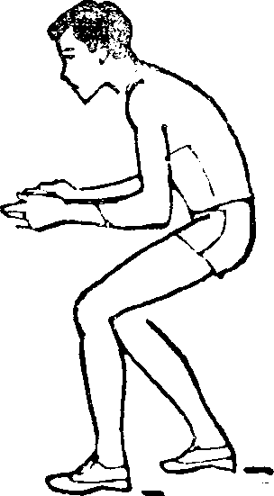Стоика волейболиста. Все действия волейболиста начинаются из положения стойки. И если эта исходная позиция выбрана правильно, если стойка технически грамотна, то создаются предпосылки для высококоординированных движений, успешного выполнения всех элементов волейбольной техники. Особо важное значение имеет правильная стойка для начинающих волейболистов-школьников. Они не обладают достаточной подвижностью, им надо совершенствовать координацию движений, а

все это, как было сказано, и базируется на правильном исходном положении.

# Рис. 1

Есть одна рациональная стойка игрока, которая в прошлом была названа средней (рис. 1). То, что сейчас нередко называют низкой и высокой стойками, это всего лишь производные положения основной стойки. И таких исходных положений может быть бесконечное множество. Они возникают в зависимости от игровой ситуации и характера предстоящих действий. Ноги волейболиста могут быть почти прямыми или согнутыми до полного приседа, находиться рядом или расставленными до положения выпада вперед или в стороны и т. д. Туловище тоже в зависимости от ситуации может быть наклонено или выпрямлено. Но при всем этом многообразии структуры движений нельзя забывать о принципиальной основе. Она заключается в том, что стойка —это исходное положение, позволяющее выполнить любой игровой прием, а производные этой стойки служат для действий в той и.; и иной конкретной ситуации. Так, для приема мяча, отскочившего от сетки, игрок несколько прогибается, а при подаче его тело находится в выпрямленном положении.

Если волейболисту предстоит выполнить верхнюю передачу, он уменьшает расстояние между ногами, а перед защитными действиями, наоборот, увеличивает это рас-

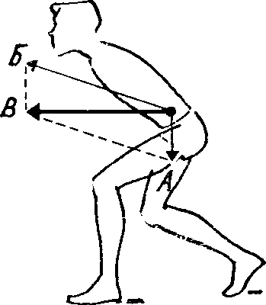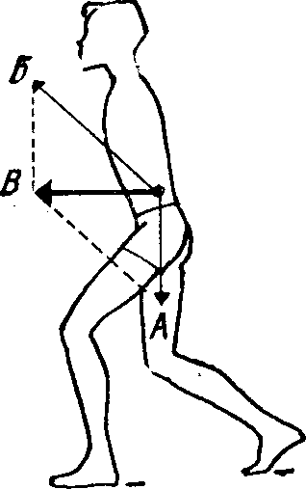

# 25

Рис. 2

стояние, понижая центр тяжести тела. Причем такое положение зависит не только от игровой ситуации (чем ниже центр тяжести, тем удобнее перемещаться в горизонтальном направлении), но и от причин чисто субъективных. Например, от юной спортсменки (в возрасте 13— 14 лет), играющей в защите, нельзя требовать исходного положения с сильно согнутыми ногами. Для нее это затруднительно (ноги еще недостаточно окрепли, а вес существенно увеличился), в таком положении она быстро утомляется. А вот опытные волейболисты, хорошо физически подготовленные, сгибая ноги, приобретают большую подвижность, особенно при действиях в защите.

Рассмотрим механизм движения, обеспечивающего горизонтальное перемещение. На рисунке. 2 вектором А показано направление силы тяжести. Если одна из опор (в данном случае нога, находящаяся сзади) разгибается, то центр тяжести тела благодаря силе этого разгибания направляется вверх-вперед (вектор *Б).* Равнодействующая двух сил *(В)* будет направлена вперед (при равенстве силы тяжести и усилий разгибающейся ноги). Чем ниже опускается центр тяжести тела, тем больше вперед (именно

вперед, а не вверх) будет направлен вектор *Б,* т. е. усилие разгибающейся ноги, значит, тем эффективнее горизонтальное перемещение *(В),*

Принимая исходное положение, игрок выставляет вперед ногу, разноименную сильнейшей руке. Так, правша выставляет вперед левую ногу, левша— правую. Это объясняется следующим. При ходьбе рука человека движется в обратном направлении движению одноименной нога

## 26

(перекрестная координация). Если правая нога впереди, то одноименная рука позади. Поэтому в волейболе (да и в других видах спорта, в которых наиболее важную роль имеют действия руками) движения ногами имеют второстепенное значение. Они помогают рукам, создают им удобные условия для работы. Так, для стойки правши характерно такое положение: когда правая рука впереди, одноименная нога находится сзади, а левая впереди, У левши обратное положение: впереди правая нога. Такая закономерность исходного положения присуща всем волейболистам-юношам. У девушек нет резкого различия между силой правой и левой руки. Об этой их особенности не следует забывать при рекомендациях относительно выбора той или иной стойки.

Итак, игрок-правша, находясь в стойке, выставляет вперед левую ногу, левша — правую. Волейболистки же, ощущающие неудобство в таком положении, занимают наиболее удобную для них позицию. Руки в стойке располагают так, чтобы кисти были перед грудью. Это создает одинаковые удобства для переноса их в положение как для нижней, так и для верхней передачи. Кисти обращены ладонями друг к другу, пальцы свободно согнуты, а большие обращены кверху. Туловище наклонено вперед, вес тела перенесен в направлении наиболее вероятного движения вперед.

Зачастую волейболисты грешат чрезмерной статичностью, в то время как самое элементарное переступание с ноги на ногу создает благоприятные условия для последующего маневра и движения. Занимая исходное положение и принимая соответствующую стойку, волейболист должен быть всегда в состоянии полной готовности к действиям, ни в коем случае не «закрепощать» себя, а постоянно чередовать расслабление с напряжением.

## ПЕРЕМЕЩЕНИЯ

Каждый, даже начинающий волейболист как-то движется по площадке, воспринимая это как само собой разумеющееся. Однако не каждый игрок умеет быстро и правильно занять удобное положение, гарантирующее четкое выполнение игрового приема. Технике перемещений нужно учить, постепенно вырабатывая у волейболистов хорошую подвижность. Не следует, однако,

## 27

путать хорошую подвижность с суетливостью, когда игроки бесцельно мечутся по площадке.

Подвижность должна быть осмысленной.

**Шаги**—самый простой способ передвижения на площадке. Продолжая оставаться в стойке, волейболист делает так называемый приставной шаг, который (независимо от направления движения) всегда начинают с ноги, находящейся впереди.

При необходимости увеличить расстояние перемещения делают двойной шаг. В этом случае движение начинают с ноги, стоящей сзади по отношению к направлению перемещения (вперед—с правой ноги, а назад—с левой). В методической литературе часто высказывается мнение, что в волейболе нельзя применять двойные шаги в стороны. В результате этого игроки, находящиеся на задней линии и выполняющие защитные функции, при движении по флангам скорее «пританцовывают», нежели перемещаются, а во время блокирования из-за опасения наступить на ногу партнеру боятся к нему приблизиться. Между тем двойной шаг позволяет быстро и четко преодолевать довольно большие расстояния, а при блокировании—двигаться с партнером бок о бок. Поэтому полностью отвергать двойной шаг в сторону не следует, но для его выполнения нужно предварительно сделать полуоборот в сторону движения.

**Скачок** — это двойной шаг, но только с фазой полета в конце движения. Он дает возможность быстро перемещаться и в то же время создает устойчивое положение для выполнения последующего игрового приема.

**Бег.** Передвигаясь, волейболист находится в стойке, и это несколько сковывает его движения. При беге же игрок заботится лишь о конечной фазе движения, где он занимает исходное положение для выполнения игрового приема. Для этого волейболист должен быть готовым стартовать еще до того, как мяч начал свой полет, и уже в начале бега определить направление перемещения.

**Падения** (в прямом смысле этого слова) трудно отнести к исходным положениям, так как его выполняют после взаимодействия с мячом. Однако падение не должно выключать волейболиста из игры. Оно является как бы переходным моментом для принятия нового исходного положения. Вот почему падения целесообразно включить в раздел техники перемещений.

28

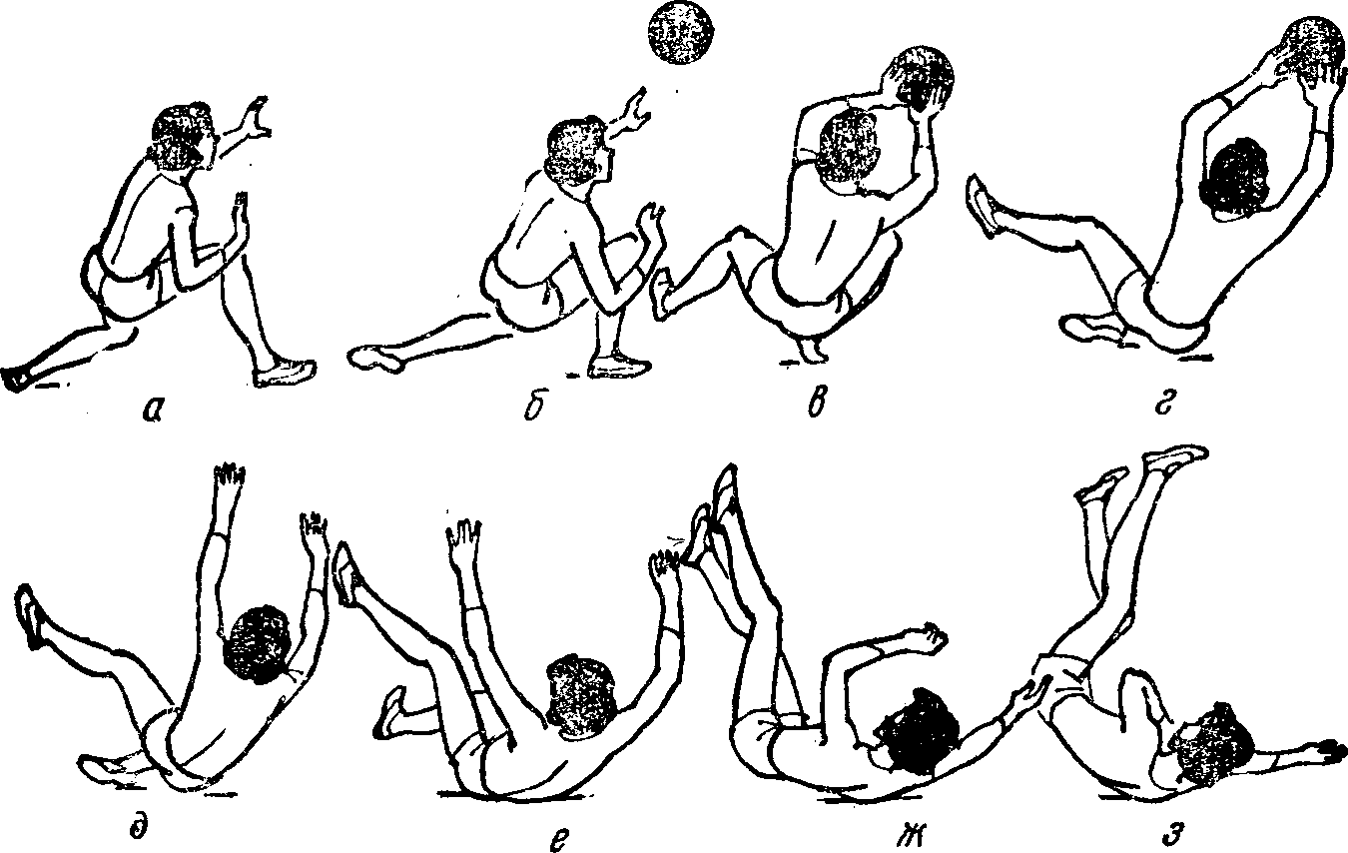

Рис. 3

Необходимость в падении возникает в случаях, когда волейболист стремится расширить зону своих действии, сблизиться с далеко летящим мячом. Чтобы избежать ушибов при падении, применяют *перекат.*

Наиболее простой *перекат на спину* (рис. 3). Волейболист делает энергичный выпад к мячу (а), не теряя равновесия, поворачивается на носке опорной ноги в сторону падения и садится на пятку *(б, в).* Затем нога опирается на всю ступню, что приближает волейболиста *к* полу (г), с чего собственно и начинается перекат. Сам перекат нужно выполнять не на середине спины, а несколько сбоку, с тем, чтобы избежать ушибов остистых отростков позвоночника, рельефно выделяющихся у подростков. Надо принять положение «круглой спины» *{е, ж, з),* подбородок прижать к груди, чтобы избежать удара затылком о площадку.

Опытные волейболисты для увеличения радиуса действий в момент приседания не опускаются нл пятку, а разгибают опорную ногу в колене, что обеспечивает дальность перемещения. Так можно делать только тогда, когда игрок опустился достаточно низко и перемещение его

29

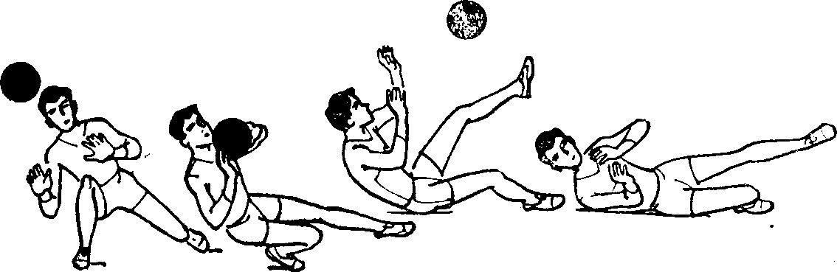

Рис. 4

происходит над самым полом (разгибание ноги вверх опасно для последующего приземления).

*Падение на бедро* — это своего рода разновидность падения с опорой (рис. 4). Приземляются в такой последовательности: сначала поверхности площадки касается колено, потом бедро и, наконец, руки. И тут волейболисту не обойтись без наколенников, предохраняющих боковую поверхность колена. Важно не опираться непосредственно на колено, а как бы «убрать» его под себя. Благодаря этому и достигается касание пола именно боковой поверхностью бедра.

Самое сложное приземление—*падение с перекатом на груди* (рис. 5), так как ему предшествует значительная фаза полета. Взаимодействие с мячом происходит в безопорном положении *(а).* Игрок после шага или бега отталкивается одной ногой (а не двумя, как это пытаются делать некоторые игроки чаще всего для внешнего эффекта) и направляют тело вперед-вниз. Отбив мяч внешней (обязательно внешней) стороной ладони или кулака, игрок

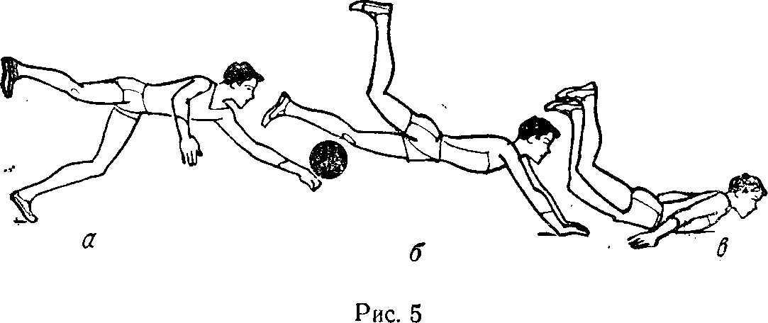

## 30

ставит ладони рук на пол (б). От правильной постановки рук, совпадающей с направлением движения центра тяжести тела, зависит безопасность приземления. Если руки поставлены слишком близко, произойдет закидывание тела и волейболист может удариться о площадку подбородком. Здесь для самостраховки надо несколько отклонить голову, а затем опуститься на плечо сильнейшей руки и сделать кувырок. Если же руки поставлены слишком далеко, волейболист рискует упасть плашмя. Для некоторого смягчения приземления в таких случаях рекомендуется подтянуть тело вперед и сделать перекат на груди, а затем скользить на животе с последующим разведением рук в стороны для избежания травмы лучезапястного сустава (в).

Лучший вариант приземления перекатом на груди — сочетание упругого (без задержки) сгибания рук и скольжения с перекатом на груди и животе.

**Прыжки.** В отношении этого раздела перемещений существуют различные мнения. Есть попытки провести аналогию между волейбольными прыжками и прыжками легкоатлетического типа. Между тем техника выполнения волейбольных прыжков имеет свои специфические особенности, главная из которых заключается в так называемом напрыгивании.

Что же такое напрыгивание и что оно дает волейболисту? Представим себе девочку, прыгающую через скакалку. Она это делает без устали. Но если та же девочка начинает прыгать через длинную веревку, которую вращают ее подруги, ритм прыжка замедляется и тогда девочка между прыжками делает «междускок», т. е. еще один небольшой прыжок. Если попросить девочку не делать «междускока», а дожидаться, когда можно прыгнуть непосредственно через веревку, то она быстро устанет, так как вынуждена прыгать с места.

Русский физиолог И. М. Сеченов назвал подобное явление эффектом рессорности. Предварительно растянутая мышца сокращается с большим эффектом. Если же такое растягивание, сокращение и расслабление мышцы будет иметь оптимальный ритм, то утомление наступает не скоро. Девочка долго и свободно прыгает через скакалку, потому что в момент приземления мышцы-разгибатели, удерживая вес тела, растягиваются. Затем они, сокращаясь, подбрасывают тело, словно пружина, и расслабляют-

31

ся. Все это происходит в большей степени рефлекторно. Такое напрыгивание естественно.

Примерно то же происходит и с волейболистом. Если он хочет свободно и достаточно высоко прыгать, то должен прежде всего освоить напрыгивание. Для напрыгивания можно отталкиваться как левой, так и правой ногой. Проще всего отталкиваться толчковой ногой, но это не всегда правильно. Напрыгивание надо выполнять с таким расчетом, чтобы создавать наиболее благоприятные условия для дальнейших действий руками. Если игрок выполняет передачу в прыжке, то не имеет значения, с какой ноги он начинает напрыгивание. Ведь обе руки работают равномерно. Другое дело — блокирование. Здесь имеет значение, в какую сторону будет перемещаться игрок. Если он перемещается влево, то напрыгивание осуществляется левой ногой, а правая идет вперед, и наоборот.

При нападающем ударе напрыгивание зависит от того, какой рукой будет выполнен удар. Если игрок готовится провести удар правой рукой и в замахе перед прыжком отвел ее вниз-назад, то вперед должна пойти правая нога, а напрыгивание осуществляется левой ногой. И наоборот, при ударе левой рукой вперед идет левая нога, а для напрыгивания отталкиваются правой.

Итак, перемещение волейболиста—это подготовка к основным игровым действиям, успех которых зависит от того, насколько тщательно они подготовлены.

## ПОДАЧИ

Мяч в игру вводят подачей, и команда получает очко только в том случае, если мяч введен в игру ее игроком. Без успешной подачи команда никогда не получит очка, в лучшем случае она выиграет только право подачи.

Команда, игроки которой плохо владеют подачей, не может рассчитывать на хорошие результаты в соревнованиях, так как подача является и средством нападения. Поэтому игрок обязан выполнять подачу так, чтобы затруднить действия противника, а подав мяч, быстро занять свое место на площадке для участия в игре.

При выполнении подачи игрок наблюдает за противником только до подбрасывания мяча, а в момент подбрасывания и удара он должен смотреть па мяч, чтобы точно ударить рукой.

32

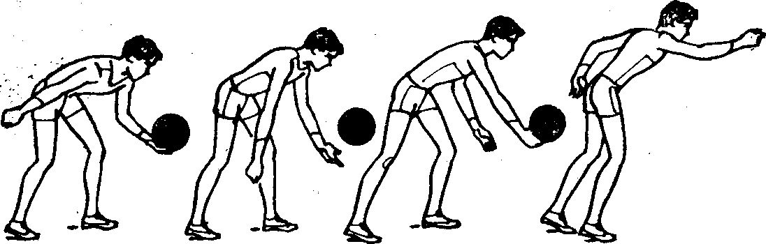

Рис. 6

По характеру движения ударяющей руки и положения игрока по отношению к площадке в момент удара по мячу различают следующие способы подачи: *нижние прямые и боковые подачи, верхние прямые и боковые подачи.*

**Нижняя прямая подача** (рис. 6) выполняется из исходного положения, когда игрок стоит лицом к сетке;

сместив центр тяжести тела к сзадистоящей ноге. Бьющая рука отведена назад в положение замаха. Другой рукой, согнутой в локтевом суставе, игрок держит мяч перед собой на уровне пояса или несколько ниже. Подбросив мяч на высоту 20—30 *см* вверх, игрок маховым движением руки производит удар по мячу. Вместе с движением ударяющей руки игрок разгибает сзадистоящую ногу, перенося центр тяжести тела на ногу, стоящую впереди.

Следует отдельно рассмотреть положение кисти бьющей руки. Раньше мяч ударяли основанием ладони. Теперь же считается наиболее рациональным удар мяча не крепко сжатым кулаком, когда большой палец вместе с указательным образуют своеобразную «площадку». Вот этой площадкой и надо ударять по мячу. Причем удар здесь можно наносить и без замаха, коротким и резким движением. Это удобнее и проще.

**Нижняя боковая подача** (рис. 7) выполняется из исходного положения, когда игрок стоит боком к сетке (левым боком при ударе правой рукой и правым боком при ударе левой рукой). Ступни ног расставлены на ширину плеч на одной линии, параллельной лицевой. Ударяющую руку свободно отводят вниз—в сторону для замаха, рука с мячом на уровне пояса, туловище несколько наклонено вперед. Подбросив мяч на 50—70 *см,* игрок с началом опускания мяча посылает ударяющую руку вперед-вверх. перенося одновременно центр тяжести тела на ногу, стоя-

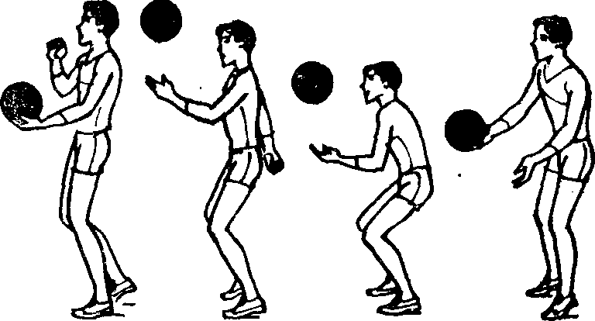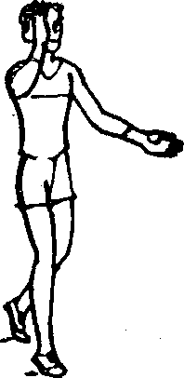

33

## Рис. 7

тую впереди по движению, и ударяет по мячу. Рука после удара свободно продолжает движение, а игрок поворачивается лицом в сторону полета мяча и быстро занимает свое место на площадке. И в боковой подаче можно отказаться от удара по мячу основанием ладони, а перейти на удар не крепко сжатым кулаком, как при нижней прямой подаче. Такое положение кисти потребуется в последующем для выполнения планирующей подачи.

Разновидностью описанных подач является подача без подбрасывания мяча, а с отведением из-под него руки. Важно, чтобы в момент удара мяч находился в воздухе, а не лежал на ладони. При этой подаче рука с мячом в исходном положении находится несколько выше. Подача без подбрасывания облегчает действия игрока со слабой координацией движений,

Нижние подачи несложны, поэтому более доступны для начинающих игроков. Применяя нижние подачи, можно сравнительно легко добиться большой точности и скорости падения мяча (последнее достигается увеличением высоты траектории полета мяча). Успешное овладение нижними подачами позволяет перейти к двусторонним учебным играм значительно раньше.

**Верхняя прямая подача** (рис. 8). В исходном положении игрок стоит лицом к сетке и держит мяч одной рукой на уровне груди. Ударяющая рука кистью опущена вниз-вперед (о). При подбрасывании мяча вверх игрок отклоняет туловище назад, а тяжесть тела переносит на сзади-стоящую ногу (б), затем ударяющую руку (опережая подбрасывание мяча) вскидывает вверх, локоть отводит в сторону, а плечо назад (а). При вскидывании локоть

34

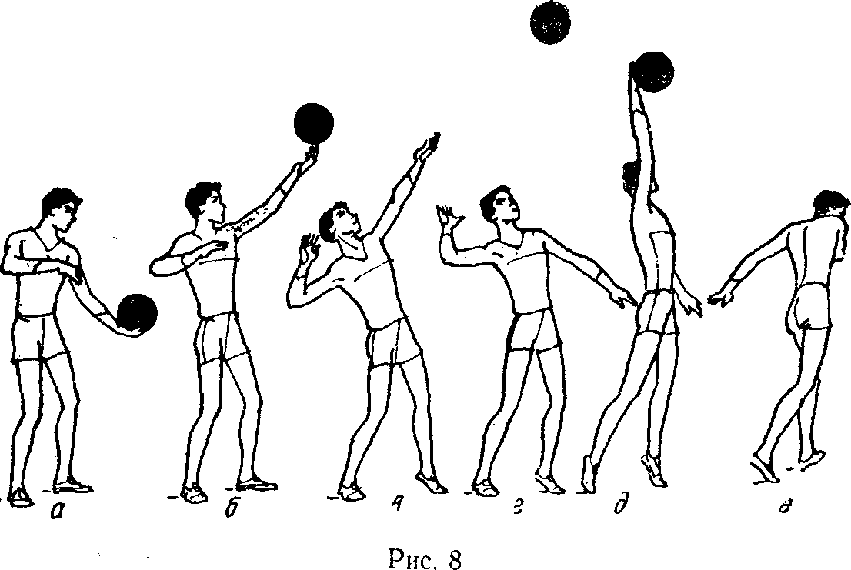

идет вверх — в сторону, как бы вытягивая за собой кисть «из кармана», с одновременным отведением плечевого сустава назад. Заняв нужное положение, локоть останавливается, а кисть продолжает движение вверх (но не за голову) (г). Наблюдая за подброшенным мячом, игрок не теряет из поля зрения и ударяющую руку. С последовательным разгибанием сзадистоящей ноги, движением туловища вперед и кистью руки вперед-вверх он производит удар по мячу *(д)* и заканчивает его винтообразным движением туловища с выводом руки к противоположному колену *(е).* Кисть руки должна быть опущена как в исходном положении, так и в момент замаха. Постепенно игрок приобретает способность изменять степень напряжения кисти в момент удара в зависимости от его силы.

По мере овладения верхней прямой подачей игрок может отводить ударяющую руку в исходное положение для удара до подбрасывания мяча, что позволяет ему наблюдать за командой противника до последнего момента и быстро подать мяч в нужное место. При этом способе подачи мяч подбрасывают на меньшую высоту, а удар производят по мячу, находящемуся почти в верхней точке или в начале его опускания.

Чтобы попасть мячом в нужную часть площадки, при ударе необходимо правильно наложить кисть ударяющей

35

руки на мяч. Для этого требуется своеобразное нацеливание рукой и зрительный контроль за ней. В этих условиях амплитуда движения руки будет минимальной, а ускорение кисти к моменту удара незначительным.

Для увеличения силы удара энергично включают в работу туловище: в момент замаха рукой его отводят назад. Такое движение позволяет не только усилить удар, но одновременно сохранить хорошее нацеливание рукой, а следовательно, и точность. Однако наибольший эффект дает энергичная концовка движения туловищем и рукой, что обеспечивает высокую скорость полета мяча.

Иногда в целях усиления удара игрок отводит кисть руки назад за голову, увеличивая этим амплитуду движения и ускорение кисти. Однако такой способ затрудняет возможность правильно наложить кисть руки на мяч, что снижает точность попадания мяча в нужную часть площадки. Сила удара в основном зависит не от работы рукой, а от движения туловищем.

В верхней прямой подаче наилучшим образом сочетаются высокая точность и различная скорость полета мяча: от минимальной, с падением его возле сетки на площадке противника, до полета со средней скоростью нападающего удара. Особенно важна верхняя подача для разрушения тактических замыслов противника. Сильная, нацеленная подача на пасующего игрока может нарушить все замыслы противника в нападении.

Верхняя боковая подача (рис. 9) выполняется из. того же исходного положения, что и нижняя боковая подача, только ноги несколько больше согнуты. Мяч держат одной рукой на уровне пояса или чуть ниже *(а).* При подбрасывании мяча туловище отклоняют назад и в сторону ударяющей руки, одноименную с ней ногу сгибают, руку свободно опускают в положение замаха вниз—в сторону (б). Удар по мячу производят разгибанием ноги, движением руки и, что самое главное, вращательным движением туловища *(в). В* результате этого удар по мячу рукой происходит не над головой, а как бы перед собой, для чего собственно и нужен наклон туловища назад. Подачу заканчивают поворотом лицом к сетке и выходом на площадку *(г).*

Для увеличения силы удара игрок, овладев этой простой формой боковой подачи, может применять более совершенный способ подбрасывания мяча—вперед по движению.

36

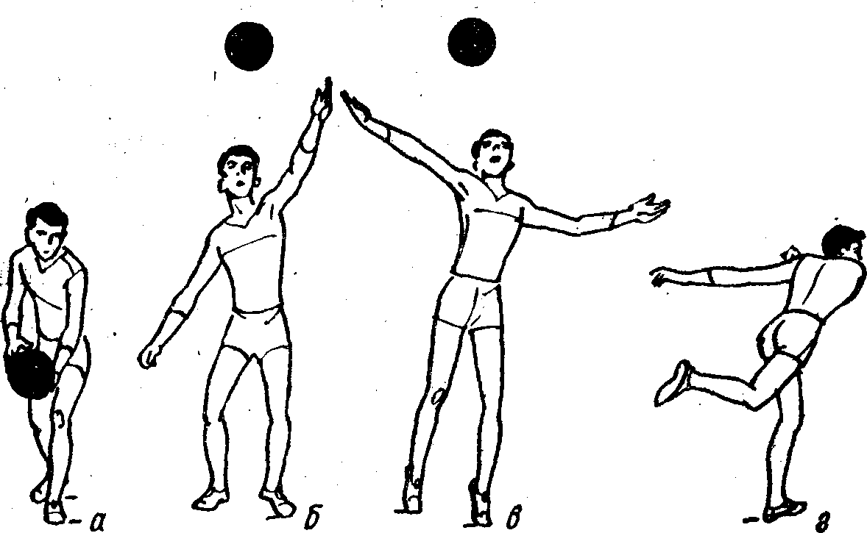

Рис. 9 В этом способе мяч подбрасывают вперед по направлению удара и выше, чем обычно. Выполняя удар, игрок к обычным движениям ног. туловища и руки добавляет «наваливание» тела в сторону удара с переступанием в этом направлении. Движение «наваливания» увеличивает силу удара.

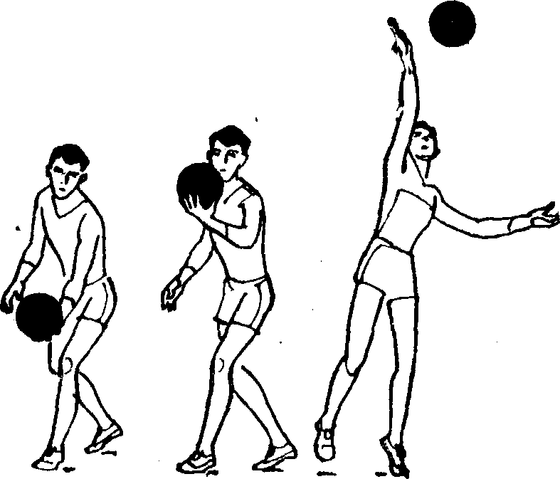

Рис.10 37

Ценность этой подачи—в большой скорости полета мяча. Поэтому перед игроком, выполняющим ее, стоит главная задача: не потеряв подачи, послать мяч с максимальной скоростью, иногда даже в ущерб точности. В тех случаях, когда подающий недостаточно уверенно выполняет подачу, амплитуда движения руки укорачивается. Для обеспечения большой точности мяч можно подбрасывать и двумя руками, но повыше, чтобы сделать полноценный замах для удара.

Применяют и другой способ выполнения этой подачи, когда замах производят до подбрасывания мяча и удар выполняют не по опускающемуся мячу, а по мячу, находящемуся в верхней точке или взлетающему. В этом случае нужно подбрасывать мяч вверх и в сторону бьющей руки (рис. 10).

Все другие подачи, существующие в практике, являются производными от вышеизложенных и применяются в зависимости от индивидуальных особенностей игроков. Наибольший интерес из всех разновидностей подач представляют собой подачи с вращением мяча, которое обязательно при сильных подачах, и подача без вращения мяча с эффектом так называемого планирования.

## Подачи с вращением мяча

В свободном полете перед мячом образуется своеобразная подушка более плотного воздуха, а за мячом — разреженное пространство (рис. 11,а). Если мячу придать вращение, то поверхность его будет захватывать частицы воздуха, увеличивая одну из сторон воздушной подушки и уменьшая другую. В результате этого воздушная подушка несколько смещается в сторону, противоположную вращению (б). Направление силы сопротивления воздуха не будет противоположно направлению инерции мяча,

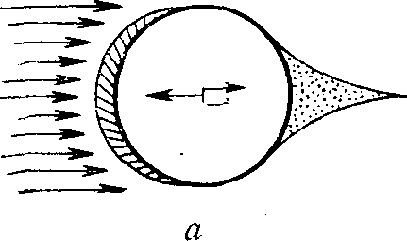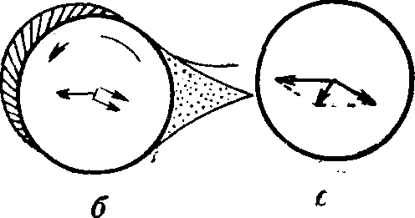

Рис.11

38

а направление равнодействующих двух сил не будет совпадать с направлением полета мяча (в). Вот почему мяч не будет лететь по прямой (влияние силы тяжести не рассматривается).

Особенно заметно изменение траектории полета мяча при подачах с вращением по вертикальной оси, когда смещение мяча в сторону достигает 2—3 *м* (в зависимости от скорости полета, скорости вращения, веса, объема мяча и гладкости его поверхности) (рис. 12). Вращаясь же по горизонтальной оси, мяч как бы прижимается к площадке, а траектория его полета укорачивается. На рисунке 13 показаны траектории полета мяча, летящего с вращением (а) и без вращения (б), при одинаковом направлении и начальной скорости..

Чтобы придать мячу вращение, необходимо в момент удара кисть руки накладывать на поверхность мяча так, чтобы направление силы удара не проходило бы через центр тяжести мяча, т. е. надо смещать кисть руки в сторону или вверх от середины (рис. 14).

Во всех случаях, когда подачу производят с большой начальной скоростью, вращение мяча по горизонтальной оси необходимо. Только при этом условии мяч (благодаря вращению) остается в пределах площадки, хотя и имеет первоначальное направление полета вперед-вверх. Для придания мячу вращения по горизонтальной оси наилучшие возможности представляются в боковой верхней подаче. Обычным сгибанием руки в лучезапястном суставе (при этом способе подачи) достигают необходимого для вращения смещения ладони на поверхности мяча.

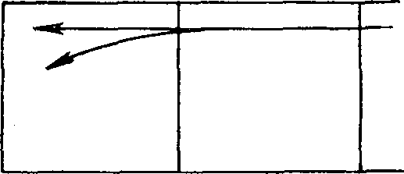

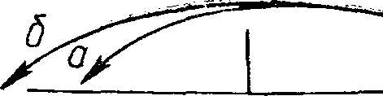39

## Подачи без вращения мяча

На чем же базируется опасность планирующей подачи? Сделаем попытку разобраться простыми

Рис.12 Рис. 13 Рис**.** 14

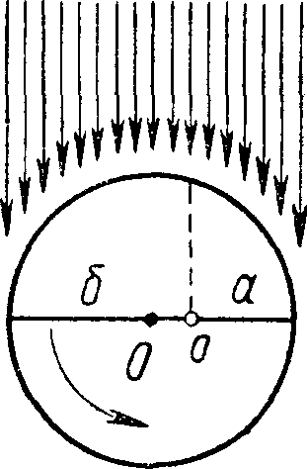методами без привлечения длинных математических формул, требующих для их понимания специального образования. Рассмотрим механизм планирующей подачи. Как бы ни старались мастера при изготовлении мяча, все равно они не могут добиться совпадения центра его тяжести с центром геометрическим. Здесь может оказать влияние различная толщина покрышки, а отсюда и вес различных частей мяча, вес ниппеля, через который мяч накачивают, и т. д. Вес ниппеля, например, смещает к себе центр тяжести всего мяча. Если мячу при подаче придать вращение, то оно будет происходить вокруг центра вращения, который находится где-то между геометрическим центром и центром тяжести, и траектория полета мяча будет иметь устойчивую форму. Если же мячу не придавать вращения, то произойдет следующее (рис. 15). Центр тяжести (о) и центр геометрический (О) не совпадают, таким образом плечи рычага от центра тяжести до поверхности мяча *(а* и *б)* имеют различную длину. Естественно, в полете и сила сопротивления воздуха будет различной, так как площадь поверхности мяча перед плечом б будет большей, чем перед плечом *а.* В результате этого мяч развернется вокруг центра тяжести. За время полета мяч успевает сделать одно-два колебания. Этого достаточно, чтобы существенно затруднить игроку точ- ный прием мяча.

рис. 15

Расположив центр тяжести и центр геометрический горизонтально, мячу придают колебания в горизонтальной плоскости (влево-вправо). При вертикальном положении центров колебания будут происходить вверх-вниз. Игрок, принимающий такую подачу, испытывает особые затруднения, когда начинается падение мяча, т. е. при его колебаниях в конце полета.

Для того чтобы выполнить подачу без вращения и добиться колебания мяча, есть две возможности: при ударе точно попасть рукой

# 40

против центра тяжести мяча (что бывает чаще счастливой случайностью) или произвести подачу с длительным (в пределах правил) касанием мяча бьющей рукой, как бы сопровождая его. Проще второй способ. Здесь применяют боковую подачу, избирая среднее положение между верхней и нижней подачей, стараясь увеличить время сопровождения мяча. Однако планирующая подача не получится, если при подбрасывании мяча игрок не добьется соответствующего положения его центров (тяжести и геометрического).

При верхней прямой подаче планирования добиться труднее, так как затрудняется длительное сопровождение мяча. С этой целью иногда выставляют вперед ногу, одноименную с бьющей рукой, а мяч ударяют или ладонью или кулаком, как бы толкая его. Верхняя прямая подача предпочтительней; если и не удается добиться планирования мяча, то за счет нацеленности подачи на определенного игрока можно затруднить действия противника.

## ПЕРЕДАЧИ

**Верхняя передача.** В зависимости от подвижности суставов верхняя передача может быть выполнена на раз ной высоте, вплоть до непосредственной близости от пола. В самом начале изучения верхней передачи волейболисты сталкиваются с «проблемой» большого пальца. Дело в том, что, повинуясь естественному защитному рефлексу, начинающий игрок подсознательно встречает мяч подальше от лица. Вытянув навстречу руки, он и ставит большие пальцы в положение, где их травма почти неизбежна. Существует два наиболее рациональных способа положения кистей рук для передачи. Первый способ состоит в следующем: игрок, убирая большой палец, разводит локти в стороны, оставляя кисти рук на значительном расстоянии от лица. В этом способе исключается травма большого пальца, но и уменьшается активность работы рук. Вся динамика передачи осуществляется за счет ног. Надо отдать должное этому способу, потому что его преимущество не только о безопасности большого пальца, но и в относительной безошибочности выполнения приема. Нацеленное на мяч, стабильное положение кистей рук сводит до минимума возможность технических ошибок.

41

Второй способ верхней передачи получил распространение в основном в первые послевоенные годы. Он привлекателен тем, что позволяет вести острую, комбинационную игру, так как сочетает в себе и прием мяча и его передачу. При этом способе кисти рук располагаются у лица и волейболист, пренебрегая защитным рефлексом, встречает мяч активным движением не только ног и тела, но и рук (рис. 16).

В зависимости от индивидуальных особенностей между двумя описанными способами существовали и существуют различные промежуточные положения.

В настоящее время трудно предположить, что в волейболе вернутся к верхней передаче как основному способу, хотя в этом направлении и предпринимаются некоторые шаги. Поэтому, анализируя технику верхней передачи, будем ее рассматривать как вторую передачу, т. е. передачу для нападающего удара после того, когда мяч уже был принят.

В выполнении верхней передачи участвуют ноги, туловище и руки. Вся сумма движений должна быть направлена строго прямолинейно с тем, чтобы сопровождение мяча после прикосновения поддерживало принятое направление, но не меняло его Руки, туловище и ноги действуют последовательно. Начинают движение ноги, продолжает его туловище, а затем руки. Каждое последующее движение происходит с нарастанием скорости. В завершающей части передачи ступни ног отрываются от пола, а руки полностью выпрямляются.

Рассмотрим технику передачи подробнее (рис. 17). Из положения стойки (и) игрок переходит в специфическое для верхней передачи положение. С этой целью он подтягивает одну ногу к другой (б). Делается это для того, чтобы последующее разгибание ног выполнить в одном направлении. При расставленных ногах малейшая несинхронность их движений приведет к смещению туловища в сторону, а это нарушит точность всего движения. Разгибанием ног в коленном и тазобедренном суставах игрок посылает туловище в нужном направлении навстречу мячу *(в, г).*

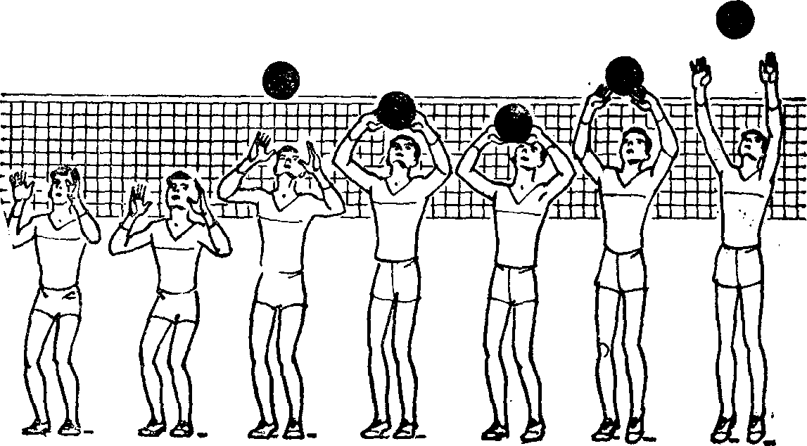

Рис. 16

42

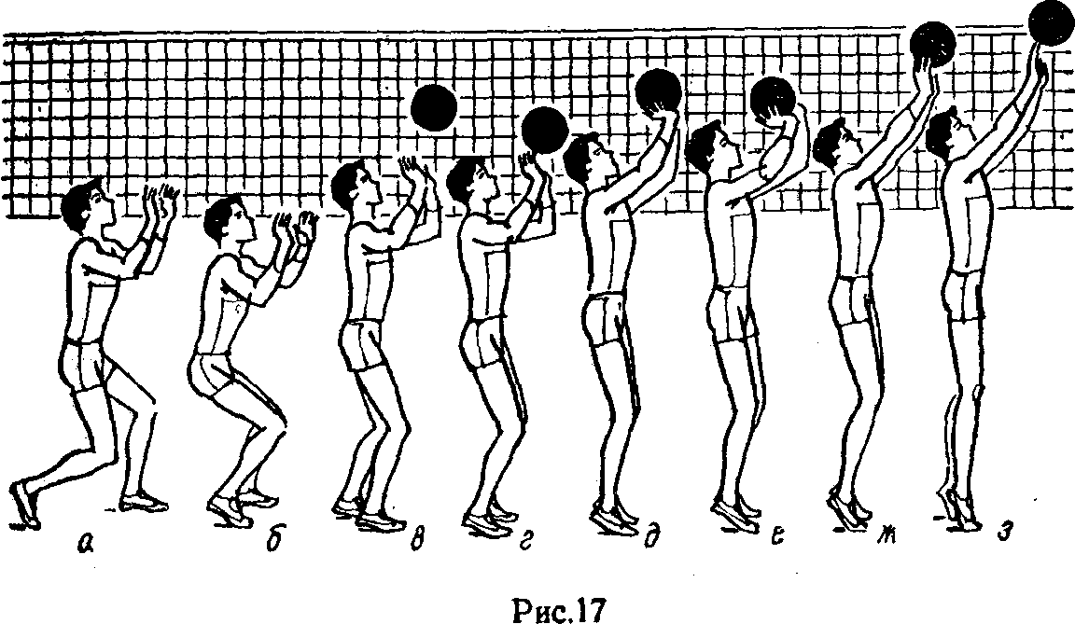

Работа ног с нарастанием скорости заканчивается разгибанием голеностопных суставов, а чаще отрывом от пола одной или обеих ног. Важно, чтобы движения ног как бы подчинялись, зависели от работы рук. От движений ног зависит главным образом скорость передачи, а руки обеспечивают точность направления передачи. Как только разгибанием в коленном и тазобедренном суставах ног туловищу придано движение, руки переносят на уровень лица, а кисти располагают для встречи с мячом (рис. 17, *г).* Для этого локти выносят вперед и в стороны *(д, е, ж,* з), большие пальцы направляют к носу. При движении рук к мячу кисти как можно дольше должны сохранять это исходное положение. По мере удаления от

43

лица кисти поворачивают (независимо от уровня подвижности в лучезапястных суставах), в результате чего большие пальцы будут выходить вперед (примерно в середине всего движения рук, но ни

в коем случае не вначале). Преждевременное выведение больших пальцев вперед недопустимо, так как при этом исключается участие в передаче мизинцев, предупреждающих отклонение мяча в сторону.

**Нижняя** передача выполняется из исходного положения, когда руки согнуты в локтях, ладони вложены одна в Другую или сведены вместе (рис. 18, а). При этом положение ладоней должно быть свободным с тем, чтобы не затруднять подвижности рук. С приближением мяча предплечья поднимают и одновременно разворачивают, сближая локти. В результате движения в плечевом суставе и разгибания в локтевом предплечья относительно друг друга остаются в постоянном положении. Постепенно, с подниманием рук все ближе сводятся локти, чему не препятствует свободное движение кистей (б).

В технике нижней передачи движения ног и туловища имеют такое же первостепенное значение, как и в верхней передаче *(в, г).* Для прямолинейного движения предплечий (которыми осуществляется передача) руки в локтевых суставах сгибают по мере их движения вверх навстречу мячу и разгибают с таким расчетом, чтобы каждое последующее положение предплечий было параллельно предыдущему. Если мяч к моменту выполнения

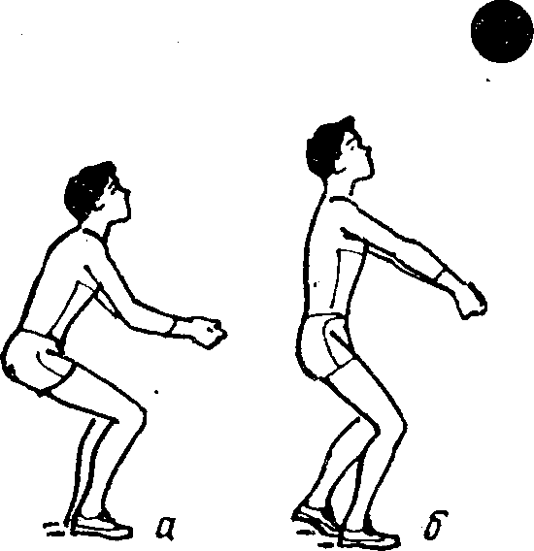

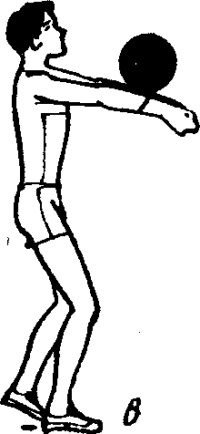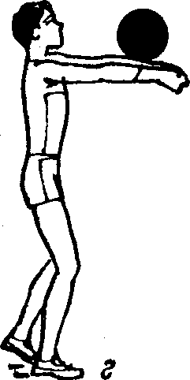

Рис. **18**

## 44

передачи окажется слишком высоко, игроку надо уклониться от него в сторону и

выполнить все движения снизу-сбоку. Длительность прямолинейного положения предплечья обеспечивают не только движением в плечевом и локтевым суставах рук, но и энергичным разгибанием ног, причем это разгибание должно быть согласовано с работой рук. Согласованная работа ног и рук является вторым по значимости (после точности положения рук) обстоятельством, обеспечивающим успех передачи.

При сильных нападающих ударах и подачах целесообразнее принимать мяч способом нижней передачи. Это безопасней и уменьшает риск совершить техническую ошибку. Прием мячей, летящих с большой скоростью, имеет свою особенность. Дело в том, что встречное движение предплечий дает такой отскок, после которого мяч может вылететь за пределы площадки. Поэтому вместо встречного движения игрок или оставляет руки на месте (подставляя их под мяч), или при очень сильно пробитых мячах смягчает удар, отводя предплечья назад. Как это не покажется странным, но ноги работают, как обычно, т. е. разгибаются и в этом случае. Такая, на первый взгляд, странность взаимодействия рук и ног объясняется следующим. Для правильного подставления предплечий под мяч, и особенно отведения их назад, требуется большая подвижность туловища, а эта подвижность наиболее эффективна только при работе ног. Здесь сочетается движение вверх с движением назад. Не разгибают ноги только при приеме мячей, летящих близко к поверхности площадки. Во всех же других положениях, в том числе и при вынесении рук в стороны, подвижность ног должна быть активной.

При вынесении рук в сторону для приема мяча игрок поворачивает руки так, чтобы воображаемая плоскость, созданная двумя предплечьями, была перпендикулярна направлению полета мяча, с некоторым отклонением для отскока его вверх-вперед (рис. 19). Для этого сам игрок поворачивается в полоборота в сторону рук. Во всех приемах мяча активно действует плечевой сустав, поднимая и опуская плечи для возможно более точного положения предплечий под мячом.

При изучении техники нижней передачи и ее совершенствовании надо в одинаковой мере серьезно относиться как к точности нижней передачи (вплоть до отличного

## 45

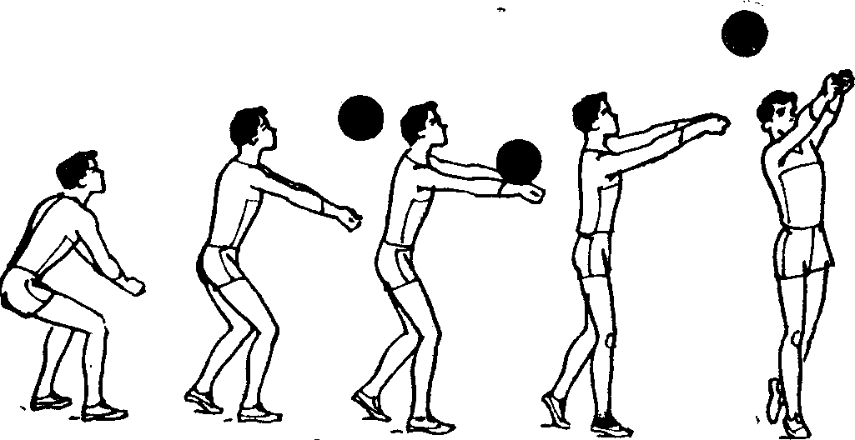

Рис. 19

паса для нападающего удара), так и к безошибочному приему этим способом мячей, летящих с большой скоростью.

Как и в любом другом игровом приеме, в нижней, передаче нужно стремиться к автоматизации движений. Напряжение и положение рук при взаимодействии с мячом должно строго соответствовать скорости полета мяча. С увеличением этой скорости уменьшается требование к точности передачи, чем упрощается задача принимающего мяч. Здесь игрок может не поворачивать предплечья внутренней стороной навстречу мячу и не сводить с этой целью локти, а оставить руки так, чтобы удар мяча при- шелся на переднюю часть предплечий. Это положение рук обусловливается анатомическими особенностями строения локтевой и лучевой кости предплечья, которые неустойчивы к ударам по внутренней и особенно наружной их стороне. Резкий удар по внешней стороне предплечья может вызвать даже перелом обеих костей. Очень прочно и надежно положение рук, повернутых боковой поверхностью предплечья вперед (большой палец вперед).

Если, принимая мяч, не ставить перед собой задачу точной его передачи, а ограничиваться только приемом его, то здесь тоже нет необходимости поворачивать предплечья для увеличения площади соприкосновения с мячом. Достаточно сохранить положение сведенных ладоней и подставлять под мяч предплечья: мяч как бы подбивают вверх.

46

Нижняя передача, как и верхняя, требует длительных упражнений и постоянного состояния тренированности. Особое значение при этом нужно придавать умению как можно дольше наблюдать за полетом мяча, видеть его до момента касания предплечьями.

## НАПАДАЮЩИЕ УДАРЫ

Трудно найти физическое упражнение, подобное нападающему удару в волейболе, которое так органично включало бы в себя бег, прыжки и метания. При кажущейся простоте всего комплекса движений волейболиста, идущего в атаку, координация его движений весьма сложна, хотя в силу естественности движений, привычных человеку, волейболист этого не замечает. В правильной координа- ции движений таится значительный резерв повышения мастерства нападающего.

Упомянутый в разделе «Исходные положения» скачок используется и как напрыгивание для прыжка, которое в свою очередь имеет важное значение для последующих действий спортсмена. И главное здесь—взаимодействие рук и ног.

Как уже упоминалось, еще бытует мнение, что при на-прыгивании вперед следует выносить так называемую толчковую ногу. Это неверно. Толчковая нога—это выражение чисто условное. Оно идет от привычки считать сильнейшей ту ногу, которой привычно отталкиваться. На самом деле возможности обеих ног одинаковы. Это, кстати, подтверждается тем, что квалифицированные легкоатлеты- многоборцы, прыгая в высоту, отталкиваются одной ногой, а в длину—другой.

Игроки, у которых более ловкая рука правая, чаще отталкиваются левой ногой. Поэтому в напрыгивании перед прыжком они вперед посылают правую ногу, что как раз и будет наиболее целесообразным для удара правой рукой. Энергичный замах рукой и отведение плеча поворачивает несколько вправо туловище игрока, при этом правая нога касается площадки раньше левой (рис. 20).

Эта последовательность нужна не только для правильной координации — взаимодействия рук и ног. Более энергичный (при отталкивании) рывок вверх правой рукой раньше потянет за собой всю правую сторону тела игрока. Поэтому правая нога тогда получит равную по вре-

47

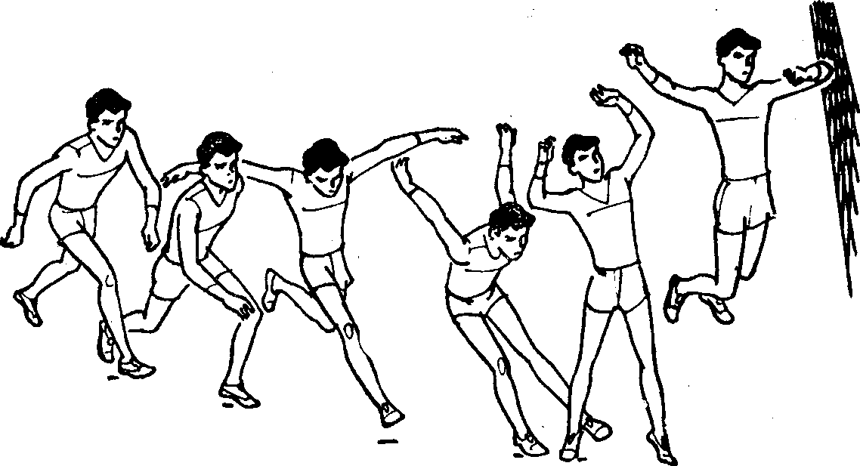

## Рис. 20

мени с левой ногой нагрузку, когда при постановке, опережая ее, посылается вперед. Пренебрежение равномерным распределением нагрузки на ноги может быть причиной их травм.

Есть волейболисты, выполняющие напрыгивание, посылая вперед левую ногу (при ударе правой рукой). Стремясь равномерно распределить нагрузку на обе ноги, они подпрыгивают и за счет этого успевают опередить правой ногой левую. Внешне это оставляет впечатление «путающихся ног». Эти движения особенно опасны, если у игрока при выходе на удар нет твердых навыков и уверенности. Такой волейболист не сможет стабильно и успешно выполнять нападающие удары.

В последнем шаге (напрыгивании) надо соблюдать разумную меру в высоте напрыгивания, помня, что оно является лишь средством для увеличения прыжка, а не самоцелью. В фазе полета (напрыгивания) руки отводят назад. Этому способствует опережающий рывок туловищем вперед.

К моменту постановки ног руки, естественно, круговым движением «тянут» тело вверх. Иногда рекомендуют ставить ноги перед толчком на пятки. Это неверно. Ноги ставят так: правая вначале на внешний свод стопы, а левая на всю стопу. Обе ноги как бы упираются в пол, а для этого необходима наибольшая площадь опоры. Чем больше скорость разбега, тем нужен больший вынос ног вперед,

## 48

большее опережение постановки правой ноги и общий поворот вправо. Погасив инерцию напрыгивания и разбега, игрок энергично отталкивается ногами.

Из всего сказанного следует сделать вывод, что глазным ключевым компонентом выхода на удар является последний шаг, т. е. напрыгивание. Количество же шагов в зависимости от игровой обстановки может быть любым. Чаще, однако, применяется трехшажный разбег. Очень важно определить начало разбега, своевременность которого позволяет выйти на мяч в нужный момент. Всякая остановка в разбеге—грубая ошибка, снижающая качество прыжка и уменьшающая возможность встречи с мячом в удобном положении.

Некоторые игроки, прежде чем сделать первый шаг, наблюдая за пасующим, переминаются на месте—это не ошибка. Главное—не пойти вперед преждевременно и на опоздать с разбегом. Время начала разбега и его направление определяют по восходящей траектории передачи мяча для нападающего удара. Для выработки умения определять это время необходимы многократные упражнения. Надо стараться определять время и место встречи с мячом тогда, когда он только оторвался от рук пасующего.

Таким образом первым шагом при трехшажном разбеге определяется начало разбега, второй служит для корректировки направления движения, а последний шаг — напрыгивание—необходим для преодоления оставшейся до толчка дистанции. В зависимости от удаления игрока от мяча последний шаг может быть совсем небольшим или достигать 2—3 *м* и более.

Помня о том, что в волейболе каждое последующее движение должно получать наилучшие предпосылки от предыдущего, локти рук с началом движения вверх должны опережать кисти. Небьющую руку останавливают на уровне чуть выше плеча несколько согнутой. Если ее оставить внизу, то она будет затруднять выполнение удара. Локоть бьющей руки обгоняет кисть до исходного положения для удара. В момент самого удара локоть снова обгоняет кисть, за счет чего достигается хлыстообразное движение бьющей руки.

**Прямой нападающий удар.** Рассмотрим исходное положение бьющей руки. В практике довольно широко распространено мнение, что кисть бьющей руки нужно зано-

## 49

сить назад за голову. Это ошибочное мнение. При таком положении руки волейболисты, даже очень одаренные, редко добиваются высоких результатов, но довольно часто травмируют плечевой сустав.

В каком же положении должна быть кисть перед ударом? Можно ли кисть расположить, например, над головой (такие рекомендации тоже существуют)? Нет, нельзя. В этом случае кисть окажется в центре вращения тела вокруг вертикальной оси и скорость ее движения будет равна нулю. Наибольшее ускорение можно получить, вынося кисть в сторону, но тогда удару помешает сетка. Только один наклон туловища тоже не будет давать желаемого эффекта.

Поэтому следует выбрать среднее положение: кисть над плечом. Тогда кисть будет перемещаться и от вращения по вертикальной оси и от наклона туловища вперед. В сумме эти два движения и дадут наибольшее ускорение. Локоть отведен в сторону, но ни в коем случае не опускается ниже плеча. Плечевой сустав почти закреплен, и руку в момент удара будут удерживать не только связки, но и все мышцы плечевого сустава. Именно это предохраняет плечевой сустав от тяжелых травм. Особенно это

важно

для юных волейболистов, у которых связочный аппарат еще не окреп.

В положении замаха туловище несколько отклоняют назад (сильный прогиб допустим только в том случае, если мяч оказался за головой), ноги свободно опущены, колени несколько согнуты, нога, одноименная бьющей руке, чуть выше над площадкой, чем другая (из-за приподнятости плеча).

В исходном положении для удара кисть может быть напряжена или расслаблена, что зависит от той задачи, которую решает игрок своим ударом. Прежде всего надо найти свободное, естественное положение пальцев. Чем сильней нужно пробить по мячу, тем расслабленней должна быть кисть. По мере же увеличения точности удара увеличивается и степень напряжения кисти.

Рассмотрим сказанное на примерах. После передачи для нападающего удара мяч оказался далеко от сетки. Сильно пробить такой мяч неудобно, нецелесообразно. Лучше произвести не очень сильный, но точный удар. Для этого игрок активнее отводит плечо бьющей руки назад, а удар выполняет в основном за счет вращения туловища

## 50

вокруг вертикальной оси, стараясь придать движению кисти прямолинейное направление. Кисть напряжена, отведена пальцами вверх и при ударе как бы давит на мяч.

Движение туловища при этом примерно такое же, как у толкателя ядра. Такой удар чаще всего применяют для того, чтобы мяч от блока ушел в аут, а также при необходимости «закручивания» (или

«срезки») мяча.

Другой пример. Мяч находится в удобном для удара положении. В этом случае движения волейболиста будут похожи на финальную фазу действий метателя копья, завершающего бросок так называемым хлыстом. Здесь волейболист активно сгибает туловище вокруг горизонтальной оси. В момент удара игрок как бы «повисает» на мяче. Причем повисать должна не только рука, а все тело: в удар вкладывается масса всего тела. Для этого кисть накрывает мяч, заканчивая хлыстообразное движение.

Во всех видах метания, как известно, особое значение имеет концовка. Это в полной мере относится и к нападающему удару в волейболе. Вот почему самый главный компонент нападающего удара—работа туловища. Только тот, кто способен сделать резкий рывок телом в конце удара, может сочетать силу удара с его точностью. Для игроков, владеющих концовкой удара, очень характерно резкое опускание головы в сочетании с движением ногами вперед. Бывают случаи, когда игрок касается сетки ногами. По правилам это, конечно, ошибка, но по технике—само совершенство, если это касание не делается нарочито, а является следствием энергичной работы туловища.

Теперь о так называемой работе кистью. Можно часто слышать суждения об игроках, у которых

«работает кисть» или «не работает кисть», без каких-либо определенных рекомендаций. Обычно критерием хорошей «работы кистью» считается уже следствие удара: попал в площадку—«работает кисть», не попал—«кисть не работает». В чем же здесь дело?

Угол между направлением полета мяча от удара и поверхностью площадки зависит от перемещения кисти ч лучезапястном суставе по горизонтальной оси. Чем больше кисть при ударе будет отведена назад, тем дальше полетит мяч и угол между направлением его полета и плоскостью площадки будет меньшим. И наоборот: чем больше кисть согнется вперед и накроет мяч, тем круче

51

будет направление полета мяча, а угол между этим направлением и плоскостью площадки будет все больше приближаться к прямому. Отсюда можно сделать вывод, что направление полета мяча зависит от изменения положения кисти в лучезапястном суставе, от ее движений по горизонтальной оси. Однако игрок, не видя кисти з момент удара, не в состоянии почувствовать разницу в ее положении в пределах 10—20°. В то же время эти 20° при ударе на заднюю линию дадут существенную разницу. Поэтому

«работа кисти», ее движение по горизонтальной оси приобретает ценность при близких к сетке передачах и сильных ударах или во всех других случаях, когда не требуется особой точности. Правда, с уменьшением силы удара ценность этого способа, его точность, повышается, а для игры выше блока

«кистевой» удар становится главным, единственным целесообразным ударом.

В современном волейболе, когда все большее значение приобретает расширение сферы действий нападающих ударов, в том числе и при значительном удалении их от сетки, все чаще применяют движения кистью вокруг вертикальной оси («переводы» кистью влево и вправо). Как правило, успешная игра в защите (при блоке и на задней линии) зависит от умения заранее правильно определить направление полета мяча после нападающего удара. Рассчитывать только на реакцию игрока—дело мало перспективное. Поэтому изучают многие компоненты действий нападающих, что позволяет предвидеть направления их действий. Вот здесь-то «работа кистью» вокруг вертикальной оси и дает особый эффект, так как с помощью этого движения можно изменить направление полета мяча совершенно неожиданно для игроков противника. Какого-либо особого исходного положения для различных нападающих ударов нет и не должно быть, так как оно могло бы преждевременно раскрыть намерение нападающего.

Движение кисти вокруг вертикальной оси предпочтительней и для точности удара. Посмотрим на траекторию движения кисти нападающего при активном движении вокруг горизонтальной оси («хлыст»). Она представляет собой часть окружности. Направление полета мяча от удара идет по касательной этой части окружности в зависимости от места удара. Таким образом, для того чтобы

## 52

мяч попал в площадку, нужно коснуться его при ударе в строго определенном участке этой окружности. Выход касания за границы этого участка приводит к тому, что мяч или выйдет за пределы площадки, или попадет в сетку. Если же уменьшить активность вращения кисти вокруг горизонтальной

оси и увеличить вокруг вертикальной, то появляется возможность прямолинейного движения кисти, отчего увеличивается точность удара.

Еще несколько слов о положении локтя. Во всех случаях, особенно когда мяч находится в неудобном для удара положении, нельзя локоть бьющей руки опускать ниже плечевого сустава, так как желание

«накрыть» мяч приводит к движению руки в этом суставе и кисть по малой окружности опустит мяч в сетку. При поднятии локтя «накрывание» мяча совмещают с движением всего туловища вперед и мяч как бы «толкают» в нужном направлении.

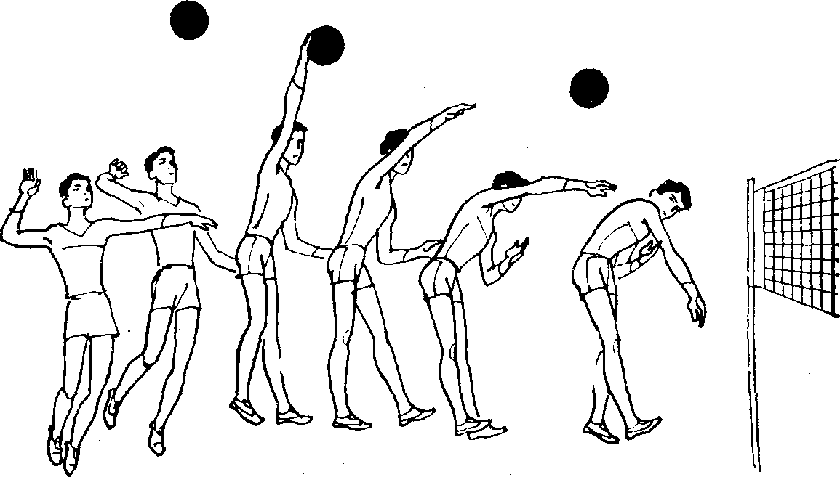Разобравшись в принципиальных положениях прямого нападающего удара, рассмотрим теперь его общую структуру (рис. 21). Игрок начинает движение право» ногой, делая маленький шаг. Скорость движений в этом шаге он регулирует в зависимости от высоты и удаленности мяча. Еще раз повторим, что именно от первого шага зависит своевременность выхода игрока для нападающего удара, а дальнейшее движение носит слитный характер, не терпящий никаких остановок. Нужно строго со- блюдать правило: «ждать» мяч или в начале движения

Рис. 21

## 53

или уже в воздухе, в прыжке. Остановка в промежутке между этими крайними положениями (первый шаг и прыжок) резко снижает качество прыжка или приводит к прыжку с места. Вторым шагом (левой ногой) игрок определяет направление разбега. Ногу выставляют так, чтобы в дальнейшем направление разбега уже не менялось. Третий шаг обеспечивает преодоление дистанции, оставшейся до места отталкивания. Трехшажный разбег самый рациональный. В игровой же обстановке встречаются и другие виды разбега (от одного шага до нескольких шагов бега). Чтобы добиться «рессорности», растянуть мышцы-разгибатели и заставить их с большим эффектом сократиться, игрок как бы «натыкается» на чуть согнутые в коленях ноги. Выполнив все эти движения, игрок в наивысшей точке своего прыжка встречается с мячом.

Признаком мастерства в нападающем ударе является умение игрока встречаться с мячом в трех фазах прыжка: в момент взлета, в верхней точке или при опускании. Но таким комплексом умений могут овладеть немногие. Однако, отдавая предпочтение какому-либо положению для удара, следует помнить, что постоянно применяемое одно и то же положение при встрече с мячом рано или поздно приведет к снижению эффективности удара.

Выполнив удар, игрок должен правильно приземлиться на согнутые в коленях ноги, иногда до глубокого приседа и даже касания руками о пол. Мягкое приземление предупреждает травмы коленных и голеностопных суставов. Кроме того, приземление на согнутые ноги способствует успешному выполнению любых последующих игровых приемов.

**Боковой нападающий удар. В** первой своей фазе (разбег и прыжок) этот удар ничем не отличается от прямого нападающего удара. Однако если игрок хорошо владеет ранним выходом на удар и ударом в момент опускания в прыжке, то ему нетрудно овладеть боковым нападающим ударом. В некоторых же случаях этот удар становится единственно возможным. Так может произойти, например, в том случае, когда в верхней точке прыжка игрок не достает мяча. Для того чтобы задержаться в воздухе на долю секунды и «подождать» опускающийся мяч, игрок резко опускает руки вниз, а затем энергичным вращением туловища, продолжая кругообразное движе-

## 54

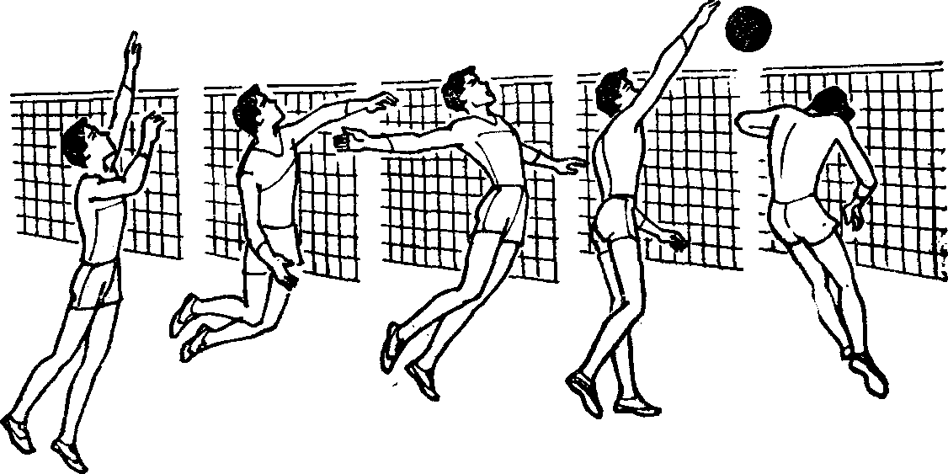

Рис. 22

ние бьющей рукой, выполняет боковой удар (рис. 22). Игрок описывает рукой круг в вертикальной плоскости, тело отклоняет назад (все движения похожи на боковую верхнюю подачу). Полноценный боковой удар заканчивается поворотом туловища игрока лицом вниз.

Техника бокового нападающего удара сложна и требует незаурядной ловкости, однако овладеть им имеет смысл, так как этот удар увеличивает диапазон действий нападающего, что особенно важно для противоборств против блока и нападения при доигровках. В доигровках, когда игрок оказывается между мячом и сеткой, практически только и возможен боковой нападающий удар, так как его начальная фаза характерна «тягой мяча на себя», а затем «от себя», в то время как при прямом нападающем ударе есть только фаза движения «от себя».

Мы рассмотрели боковой удар, в котором замах имел два движения—прямое для прыжка и обратное для удара, почему он и получил название бокового удара с обратным замахом. Более простая разновидность бокового улара —это удар с прямого замаха. Здесь нет раннего выхода на мяч, нет задержки в воздухе. Игрок, продолжая движение рукой после прыжка, выводит ее в сторону и одновременно с движением туловища ударяет по мячу. Характер этого движения имеет полную аналогию с боковой подачей.

Так же как и в боковой подаче, с нарастанием силы, в боковом нападающем ударе за счет резкого вращения туловища и отставания руки возможно переразгибание

## 55

ее в локтевом суставе. Чтобы избежать травмировать еще не совсем окрепшего связочного аппарата у детей, рекомендуется незначительное сгибание руки в локте. Такая предосторожность позволяет перенести нагрузку от удара со связок сустава на мышцы, чем и достигается некоторая амортизация.

С точки зрения естественной координации и большей эффективности представляет больший интерес боковой нападающий удар с обратным замахом.

Во всех случаях, когда у человека появляется необходимость увеличить расстояние прыжка в длину (с разбега или с места) или поднять выше центр тяжести тела, он включает в работу руки, масса которых, перемещенная в обратном направлении, позволяет добиться нужного эффекта. В данном случае именно это обстоятельство и позволяет произвести полноценный нападающий удар. Интересно, что игроки, специально не обучавшиеся такой координации движений, сталкиваясь с необходимостью, зачастую сами овладевают этим способом удара. Сложность техники данного игрового приема состоит в том, что в короткие промежутки времени должны быть выполнены движения по большим амплитудам, поэтому в современном волейболе этот удар применяется крайне редко.

БЛОКИРОВАНИЕ

Выставление рук над верхним краем сетки для преграждения полета мяча после нападающего удара называется блокированием. Это защитное действие в некоторых случаях является и средством нападения. Блокирование выполняется одним игроком (одиночное блокирование), двумя или тремя игроками (групповое блокирование). Основным способом блокирования все же остается одиночное (рис. 23). Для постановки блока игрок должен как можно раньше определить наиболее вероятное место постановки блока и перемещаться в этом направлении. Перемещение служит не только для выхода к месту блокирования, но и для усиления толчка в прыжке. В современном волейболе только высокорослые игро- ки могут себе позволить блокирование в прыжке с места. Чтобы в совершенстве владеть своим телом в

прыжке для блока (особенно при групповом блокировании), надо пос- 56

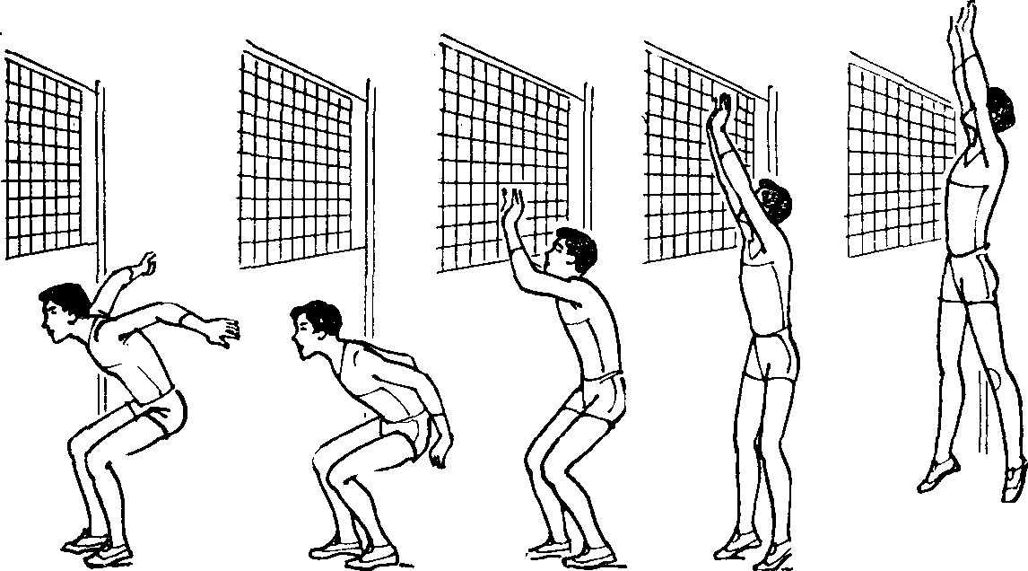

Рис. 23

ле перемещения получить возможность выполнить прыжок как с движением в сторону, так и (что особенно важно) строго вертикально. Для этого применяются приставной и двойной шаг в обе стороны (рис. 24). При групповом блокировании предпочтительнее, как указывалось выше, перемещение двойным шагом, исключающее наступание на ноги партнеру (рис. 25).

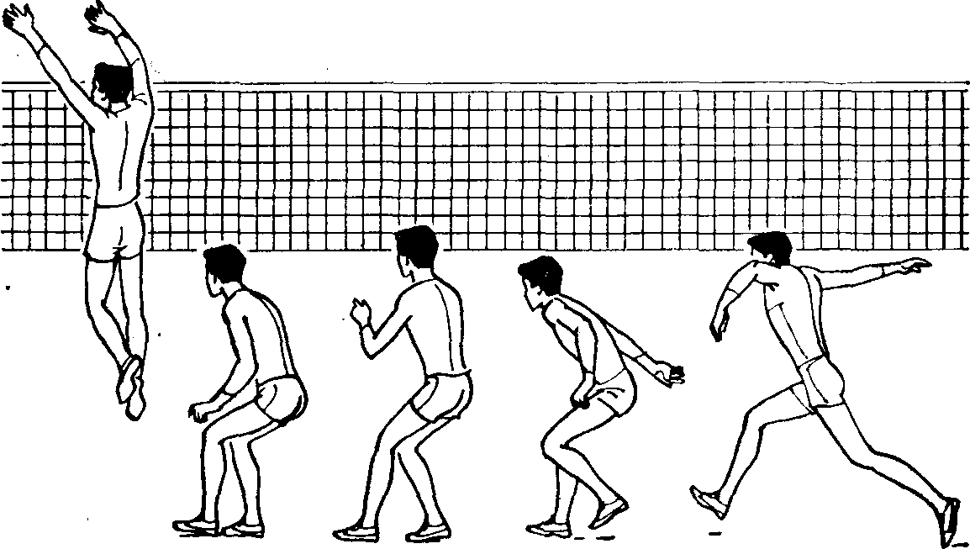

Рис. 24

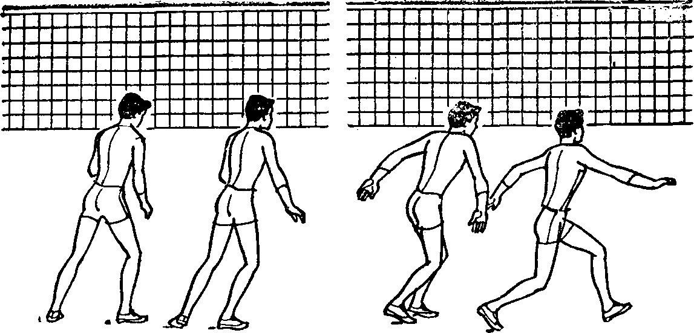

57

Руки в прыжке выносят вверх по укороченной амплитуде, чтобы избежать касания сетки и партнера. Однако положение рук должно быть таким, чтобы при ошибке пасующего игрока команды противника мяч, оказавшийся на стороне блокирующего, можно было отправить обратно полноценным нападающим ударом. И наоборот. Прыгнув для удара, игрок должен быть готов блокировать перешедший на другую сторону мяч.

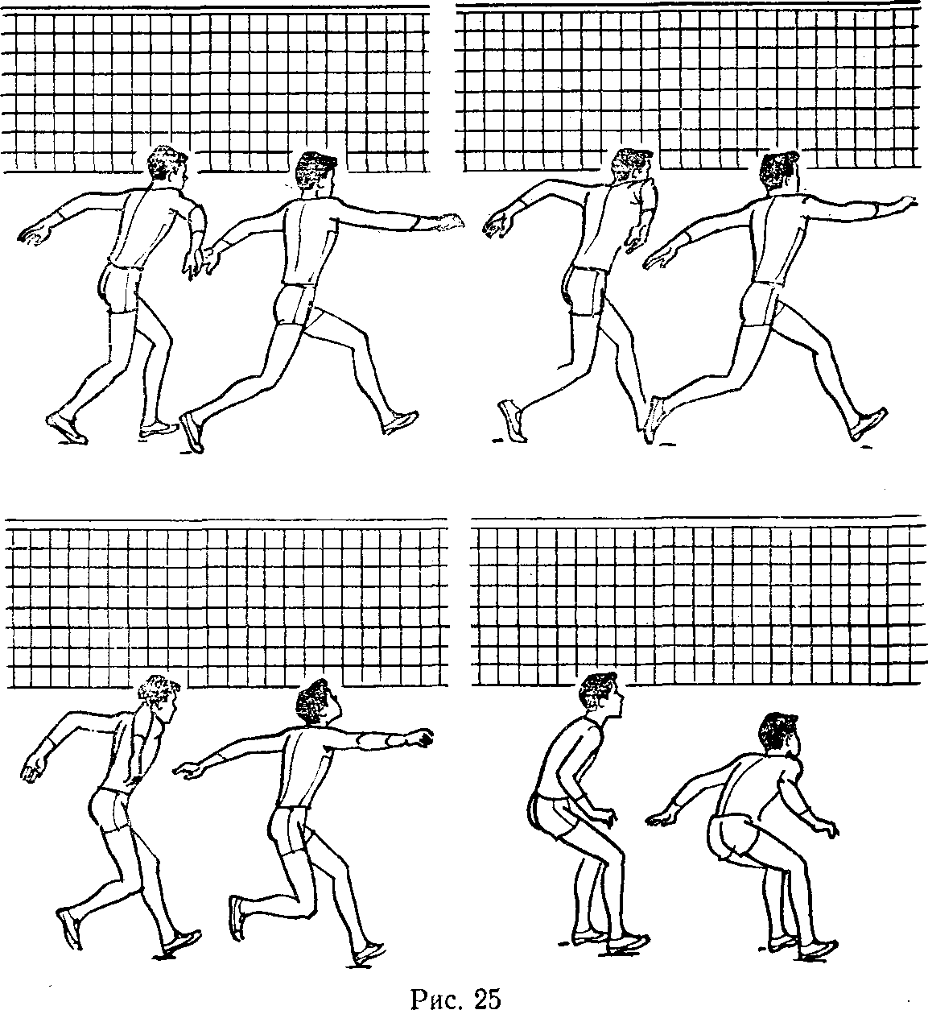Поднимаясь вверх, игрок не должен преждевременно выносить руки над сеткой, а держать их на уровне головы. Только определив наиболее вероятное направление удара, он закрывает это направление. Руки всегда (в большей или меньшей мере) выносят в стороны. Даже в тех случаях, когда направление удара предполагается прямо в руки блокирующего, он уводит туловище в сторону, а руки смещает вправо

или влево. Это смещение необходимо для того, чтобы одной рукой закрыть лицо. При значительном отклонении рук в сторону смещается прежде всего все туловище. В противном случае руки опишут дугу и крайняя из них опустится до уровня сетки, где ее положение для блокирования будет бессмысленным.

Кисти рук при постановке блока (как и сами руки) излишне не напрягают. Проскакивание мяча между руками и сеткой является следствием не расслабленности рук, а неправильной их постановки. Чтобы избежать этого, надо держать как можно ближе к сетке локти. Это исключит не только переход мяча, но и касание сетки предплечьями в момент опускания блокирующего.

При блоке не следует слишком разводить и напрягать пальцы рук. Так, отведенный в сторону мизинец не поможет блоку, если блок не туда поставлен, а удар по одному мизинцу может привести к травме. Удар в расслабленные кисти дает меньший отскок мяча, в чем заинтересован блокирующий, так как важно оставить мяч в пределах площадки как при его отскоке на сторону противника, так и на свою. К тому же ненапряженная кисть смягчает удар, а это немаловажно для избежания травм.

Иногда игроки при блокировании опускают кисти вместе с мячом, как бы топят его. Этого делать не следует, так как подобные действия судья может квалифицировать как бросок.

## 59

Как и в нападающем ударе, в блокировании необходим навык в приземлении. Не умея правильно приземлиться, блокирующий становится беспомощным при следующем взаимодействии с мячом. Это неумение ограничивает сферу действия при блоке, так как игрок, боясь упасть, не решается уводить в сторону туловище при постановке блока. Если блок не состоялся, то вверху мяч трогать не следует, а взаимодействовать с ним нужно внизу, стоя на ногах, что и заставляет игрока сравнительно низко присесть, приземляясь после постановки блока. Все это возможно, если блокирующий своевременно пры- гает для блока. Опаздывая с прыжком, блокирующий лишает себя возможности взаимодействовать с мячом внизу, так как мяч раньше игрока окажется на площадке.

На принципе своевременного прыжка для блока базируется и самостраховка блокирующего, позволяющая игроку самому поднимать мячи, оказавшиеся з зоне его действия (см. рис. 48 на стр. 94). При хорошем владении самостраховкой эта зона расширяется до линии нападения, чем облегчается игра в защите на задней линии.

# 60

ОБУЧЕНИЕ ТЕХНИКЕ ИГРЫ

ОБУЧЕНИЕ СТОЙКАМ И ПЕРЕМЕЩЕНИЯМ

Обучение технике волейбола начинается с ознакомления занимающихся с исходными положениями (стойками) и перемещениями. Важно научить детей сочетать различные способы перемещения с последующей остановкой и принятием исходного положения (стойки), чередованию внезапного перемещения с положением ожидания, с последующими новыми движениями. Для этого в начальной стадии обучения волейболу применяют простейшие упражнения и подвижные игры.

Изолированное изучение стоек малоинтересно для детей, поэтому их следует изучать в упражнениях, которые вынуждают занимающихся принять положение готовности для перемещения в любом направлении. Наилучшие упражнения для этого — подвижные игры, в которых ожидания чередуются с перемещениями. К их числу относится, например, игра «Воробьи и вороны», где положение ожидания соответствует в значительной мере стойке волейболиста. Проводя эту игру, обращают внимание на положение игрока в ожидании, вносят коррективы, приближающие детей к положению стойки.

*Воробьи и вороны.* Две команды играющих расположены в колоннах по одному по обе стороны средней линии волейбольной площадки на расстоянии 1,5—2 *м* одна от другой. Одна команда—

«воробьи», другая—«вороны». По сигналу учителя, произносящего название одной из команд, игроки названной команды догоняют (до заранее условленной границы) и ловят игроков другой команды. Пойманных игроков подсчитывают — и игра продолжается. Через 5—6 *мин* игры по наибольшему ко-

61

личеству пойманных определяют команду-победительницу. Учителю нужно стараться вызывать команды одинаковое количество раз.

*Примерные упражнения*

1. По команде учителя занимающиеся принимают положение соответствующей стойки и выполняют шаги влево, вправо, вперед, назад.
2. Из положения заданной стойки учащиеся выполняют поворот вправо или влево и имитируют верхнюю передачу.

После того как учащиеся усвоили стойки, специально изучают бег в различных направлениях в сочетании с остановками и исходными положениями (стойками). При изучении перемещений шагом и бегом применять подготовительные упражнения не нужно. Достаточно показать и многократно повторить сами перемещения с необходимыми уточнениями в технике их выполнения.

При обучении сочетаниям стоек и перемещений применяют игровые задания или подвижные игры, в которых преобладают соответствующие действия. Приводим описание двух таких игр.

*Зоркий глаз.* Во время ходьбы или бега по зрительному сигналу учащиеся выполняют заранее обусловленные действия. Например, учитель поднял руку вверх—дети делают скачок вперед, принимают стойку волейболиста и имитируют верхнюю передачу. Другой вариант: учитель поднял обе руки вверх — дети выполняют двойной шаг или скачок, поворачиваются направо, принимают низкую стойку волейболиста и имитируют верхнюю передачу и т. д.

В зависимости от подготовленности группы можно предлагать занимающимся и более сложные задания.

*Падающая палка.* Учащихся строят в круг диаметром 6—7 *м,* рассчитывают по порядку. В центре круга—водящий, придерживающий за верхний конец палку (в вертикальном положении). Водящий называет номер кого-либо из игроков и отпускает верхний конец палки. Вызванный должен сделать скачок и подхватить палку (не дать ей упасть на пол). Если названный игрок успел выполнить задание, то он возвращается на свое место, если не успел, то заменяет водящего — и игра продолжается. В конце игры отмечают лучших игроков, которые не были водящими, и игроков, чаще других исполнявших роль во-

## 62

дящего. Постепенно расстояние до палки увеличивается, а играющие выполняют бег с последующим скачком. С освоением навыка перемещения к палке ее можно заменить мячом и проводить игру

«Падающий мяч».

После усвоения правильных навыков в выполнении этих движений следует переходить к изучению прыжка. При этом обращают внимание на опережающее движение туловищем. Руки как бы отстают, с тем чтобы к моменту толчка ногами занять положение замаха для выполнения соответствующего игрового приема.

Как только у учащихся будет создан необходимый навык в прыжках, переходят к освоению падений. Основное внимание при этом следует сосредоточить на правильном приземлении. Обучение начинается с падений перекатом на спине, затем изучают падения вперед с перекатом на груди. При освоении навыка упражнения выполняют со страховкой и при активной помощи партнера.

Для выполнения упражнений более удобно построение парами. Один выполняет упражнение, второй помогает ему и страхует. Только после этого упражнение выполняет самостоятельно: вначале из низкой стойки, а потом после предшествующего движения.

*Примерные упражнения*

1. Держась правой рукой за руку партнера, ученик выпадом правой ногой вперед принимает низкую стойку, поворачиваясь налево, приседает до касания пяткой правой ноги ягодицы и делает перекат на правой стороне спины. Обратным махом левой ногой, держась за руку партнера, встает. Партнер проходит сбоку от выполняющего упражнение.
2. Выполнить это же упражнение выпадом вперед левой ногой с перекатом на левой половине спины, держась за руку партнера.
3. Повторить эти же упражнения без помощи партнера. Страхующий подставляет ладонь в месте возможного касания пола головой (рис. 26). Одновременно осваиваю? быстрое вставание после падения.
4. 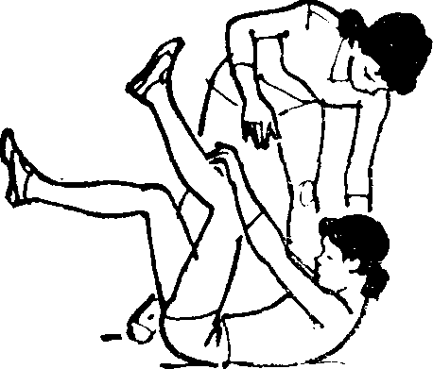То же, что в упражнении 3, выполнить после выпада в сторону; после медленного бега и

имитации приема мяча одной рукой.

1. По зрительному сигналу выполнить перекат на спине после различных способов перемещений, так же как в приведенной выше подвижной игре «3оркий глаз»: правая рука в сторону — падение вправо, левая рука в сторону—

падение влево,

Рис.26

## 63

При достаточно уверенном выполнении паления можно ознакомить учащихся с кувырком через плечо после выполнения переката. В тех случаях, когда перекату предшествовало стремительное перемещение и инерция движения значительная, игрок не выполняет обратного движения после переката па спине, а группируется, делает кувырок через плечо и принимает стойку.

После того как выработан определенный навык в перекатах на спине, можно перейти к упражнениям с мячом в парах.

*Примерные упражнения*

1. Ученик передает мяч на расстояние 2—3 *м* от выполняющего упражнения. Партнер, делая выпад вперед правой погон, отбивает его правой рукой и выполняет перекат на спине.
2. То же, по после выпада левой ногой и отбивания мяча левой рукой. По команде учителя учащиеся меняются ролями.

Для закрепления навыка приземления с перекатом на спине можно провести подвижную игру «Салки волейболистов». На одной половине волейбольной площадки 6—8 учащихся играют в салки с одним водящим. Чтобы «спастись» от водящего, волейболист принимает низкую стойку и выполняет падение с перекатом на спине. Ученик, выполняющий упражнение неправильно, становится водящим.

Падение с перекатом на груди изучают расчлененным методом. Вначале осваивают приземление. Для этого необходимо обучить положению напряженного прогиба туловища, лежа на полу.

*Примерные упражнения*

1. Лежа на полу на животе, прогнуться назад, поднимая колени и грудь над полом.
2. Выполняющий упражнение занимает положение упора лежа на полу (рис. 27). Страхующий держит его за ноги у голеностопных суставов. Сгибая руки и прогибаясь в пояснице, занимающийся при активной помощи страхующего переходит в положение лежа на груди, перекатываясь зятем на живот. Это упражнение можно усложнить за счет движения тела вперед в момент сгибания рук.
3. Из положения упора присев на левой ноге сделать небольшой толчок опорной ногой с одновременным махом вверх другой ногой, после чего соединить ноги и приземлиться на грудь с перекатом на живот, используя амортизацию рук.

## 64

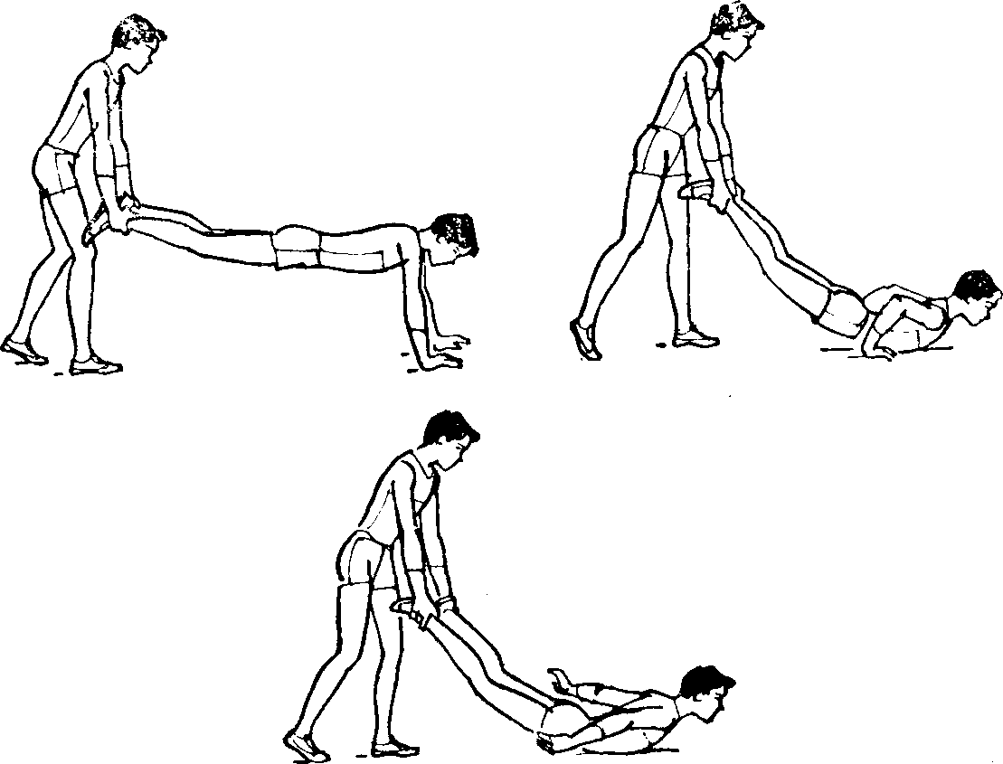

Рис. 27

4 То же выполнить из стойки с шагом вперед.

1. То же с шагом вперед и последующим отталкиванием вперед-вниз
2. То же выполнить после приема мяча, брошенного партнером.
3. То же после приема мяча, отскочившего от сетки.

После того как приземление с перекатом на груди в основном освоено, его можно закрепить, проводя подвижную игру «Зоркий глаз» (применяя перекат на груди).

Увеличивая расстояние между местом толчка и постановкой рук на опору, можно значительно удлинить полет. Совершенствовать навык в этом движении рекомендуется после различных перемещений: шага, скачка и даже бега.

Совершенствование техники перемещений, в том числе и перекатов, проводят в различных сочетаниях, характерных для игры. При обучении девочек следует рекомендовать этот прием волейболисткам, имеющим хорошую физическую подготовку.

В некоторых командах встречаются такие игроки, которые выполняют прием с падением в тех случаях, когда в этом нет необходимости (передачу можно выполнить к не прибегая к перекату). Тогда падение с перекатом выглядит как самоцель и не способствует хорошей, квалифицированной передаче мяча.

65

## ОБУЧЕНИЕ ПЕРЕДАЧАМ

Обучение этому игровому приему начинают с верхней передачи. Решающим условием в овладении техникой здесь является выход и правильное положение рук на мяче. При объяснении детям верхней передачи внимание сосредоточивают на правильной стойке волейболиста и положении рук для передачи. Подводящие упражнения направляют на то, чтобы занимающиеся правильно располагали пальцы и кисти рук на мяче в положении, когда мяч у лица. Это способствует созданию представления о положении рук во время передачи.

*Примерные упражнения*

1. Подбросив мяч, учащийся ловит его, сопровождая вперед-вверх и имитируя передачу. При этом надо обратить внимание учащихся на правильное положение кистей и пальцев рук на мяче, положение ног и их работе при выполнении движения.
2. То же упражнение с имитацией передачи с перебрасыванием мяча партнеру. Следует напомнить занимающимся, что во время броска руки в плечевых и локтевых суставах нужно разгибать полностью, пальцы и кисти рук должны как можно дольше сопровождать мяч, что после выполнения броска пальцы надо расслабить. По мере того как занимающиеся научатся правильно располагать пальцы на

поверхности мяча при ловле и выполнять перебрасывание, можно перейти к передачам. Первые упражнения выполняют в парах, но в одну сторону.

1. Один из учащихся набрасывает мяч партнеру в удобное для передачи положение, а тот выполняет верхнюю передачу. Учащийся ловит мяч, имитируя передачу, затем опять набрасывает мяч партнеру. Если мяч наброшен неточно, выполнять передачу не следует, так как движения при атом могут быть неверными (лучше поймать мяч). После освоения выхода под мяч и выполнения самой передачи упражнение выполняют оба партнера.
2. Один из учащихся с собственного набрасывания выполняет верхнюю передачу партнеру. Тот, поймав мяч, выполняет то же движение.
3. Партнеры выполняют верхнюю передачу, не ловя мяч (в парах).
4. То же, но с изменением направления и длины траектории полета мяча.
5. То же, но с перемещением в заданном направлении. 9. Стоя внутри круга, учитель передает мяч каждому учащемуся (по порядку), создавая наиболее благоприятные условия для передачи. Демонстрируя при этом правильную технику, он имеет возможность сразу же исправлять и *ошибки.*

9. Стоя у стены, учащийся с собственного подбрасывания выполняет верхнюю передачу в стенку, после чего ловит мяч и повторяет движение. В этом упражнении хорошо проверяется постановка пальцев и кисти на поверхности мяча, работа туловища и ног во время выполнения передачи.

## 66

Во всех упражнениях с собственным подбрасыванием мяча осваивается владение мячом левой рукой, что потребуется в дальнейшем при изучении подач, почему на это и необходимо обращать внимание.

После того как учащиеся научились выполнять передачу на месте с изменением ее направления и высоты траектории, можно перейти к изучению передач с выходом в различных направлениях.

*Примерные упражнения*

1. Партнеры в парах, передавая мяч друг другу, передвигаются от одной лицевой линии к другой, не допуская падения мяча.
2. То же с наименьшим количеством передач.
3. Передача мяча в стену.
4. Чередование передачи мяча в стену и над собой.
5. То же с перемещениями вперед, назад и в стороны.
6. То же у стены, в парах с выполнением передачи поочередно. Это упражнение более сложно. Оно требует умения определять траекторию полета мяча и в соответствии с этим выполнять перемещения, в том числе и с падениями. Цель этого упражнения состоит в том, чтобы научить занимающихся принимать удобную позицию для выполнения передач.

После освоения правильных выходов под мяч выполняют упражнения на точность.

*Примерные упражнения*

1. Учащийся выполняет первую передачу над собой, а второй передачей посылает мяч партнеру.
2. Один из учащихся, оставаясь все время на одном месте, передает мяч в разных направлениях, заставляя своего партнера выполнять передачи после предварительного перемещения. Выполнять пере- дачу нужно так, чтобы она попадала учащемуся, стоящему на месте. Расстояние между партнерами может меняться, но оно должно быть таким, чтобы было достаточно времени для перемещения и выполнения ответной передачи.

Все последующие упражнения выполняют на площадке в непосредственной близости от сетки. Это способствует ориентировке и вырабатывает умение видеть сетку в момент выполнения передач в любом положении.

*Примерные упражнения*

1. Занимающиеся располагаются парами на расстоянии 5—6 *м.* Один набрасывает мяч, другой, делая выпад, выполняет верхнюю передачу с последующим перекатом на спине. Важно делать попытки достать мяч, который, как кажется детям, уже нельзя принять. Это способствует постоянному совершенствованию приема трудных мячей с падениями.

## 67

1. .В том же построении занимающиеся выполняют верхнюю передачу в безопорном положении (в прыжке).
2. Учитель или занимающийся с собственною подбрасывания несильным ударом направляет мяч в сторону партнера, который, выполняя верхнюю передачу, возвращает мяч.
3. Учащийся верхней передачей направляет мяч партнеру, который выполняет передачу над собой повыше, поворачивается спиной к партнеру и выполняет передачу за голову.
4. Упражнение в тройках. Крайний игрок передает мяч среднему, тот возвращает его верхней передачей и поворачивается лицом к другому крайнему игроку. Игрок, начинавший упражнение, передает мяч другому крайнему игроку, который передает его среднему и т. д.

В дальнейшем все упражнения, применяемые для совершенствования передач, усложняются путем выхода для приема мяча, посылаемого в различных направлениях, в сочетании с усложненными способами перемещений.

При изучении нижних передач соблюдают ту же последовательность. Вначале внимание обучающихся сосредоточивают на постоянном положении рук и их работе во время передачи. Для этого избирают наиболее удобное положение, которое в дальнейшем желательно закрепить и не изменять, так

как при смене положений малейшее превышение одного предплечья над другим изменяет направление полета мяча.

Вначале дают различные имитационные упражнения, в которых уточняют положения рук (накладывание одной ладони на другую). Одновременное их движение в плечевых и локтевых суставах в сочетании с активной работой ног. Когда учащийся научился координировать движение (рук, ног, туловища), можно переходить к упражнениям с мячом.

Примерные упражнения

1. Сделать выпад вперед правой ногой. Имитировать передачу снизу. Следить, чтобы предплечья были на одном уровне. В движение включаются вначале ноги, туловище, затем руки.
2. Занимающиеся выстраиваются парами лицом друг к другу по длине зала. Один из учащихся набрасывает двумя руками мяч в удобное для приема положение. Партнер возвращает его нижней передачей.
3. Учащийся ударяет мячом о пол. Партнер выполняет перемещение и нижнюю передачу двумя руками.
4. Учащийся легким ударом выполняет нижнюю подачу на расстояние 3—4 *м.* Партнер перемещается скачком н производит нижнюю передачу двумя руками.
5. То же, но с собственного набрасывания мяча на высоту 2—3 *м.*

68

1. Учащийся посылает мяч верхней передачей. Партнер возвращает его, выполняя нижнюю передачу. Надо следить, чтобы мяч во время нижней передачи попадал на предплечья, а не на кисти.

После того как учащиеся научатся выполнять нижнюю передачу включают упражнения в сочетании верхних ч нижних передач в парах или у стенки.

*Примерные упражнения*

1. Учащийся посылает мяч верхней передачей. Партнер выполняет нижнюю передачу над собой, а затем верхней передачей возвращает мяч.
2. Упражнение у стены. Верхней передачей учащийся посылает мяч в стену, а после отскока выполняет нижнюю передачу двумя руками над собой.
3. Учащийся верхней передачей посылает мяч влево, вправо от партнера, а тот нижней передачей двумя руками возвращает его.
4. Учащиеся в парах передают друг другу мяч нижней передачей.
5. То же, но перемещаясь по длине зала.
6. Упражнение в парах. Один из них выполняет легкий нападающий удар, другой возвращает мяч нижней передачей (смена ролей по команде учителя).
7. Учащиеся располагаются парами по обе стороны сетки. Одни выполняют нижнюю (или верхнюю) подачу, другие принимают ее нижней передачей.
8. То же, но после нижней передачи над собой, мяч возвращают верхней передачей.
9. Упражнение в тройках. Первый выполняет несильный нападающий удар без прыжка, второй нижней передачей поднимает мяч, третий верхней передачей посылает мяч для нападающего удара. Через некоторое время функции учащихся меняются.
10. Упражнение в тройках. Первый выполняет верхнюю передачу, второй — нижнюю передачу над собой, затем нижней передаче» направляет мяч за голову, т. е. третьему партнеру, и поворачивается к нему лицом, третий выполняет верхнюю передачу второму и т. д. В этом упражнении второй игрок может посылать мяч третьему и второй верхней передачей за голову.

*Волейбол без подач.* Две команды, по 4—6 человек в каждой, становятся на площадку по обе стороны сетки. Руководитель игры и 2—3 его помощника собирают все мячи к месту, где обычно располагается судья. Мяч вбрасывают на одну сторону площадки, где его принимают, разыгрывают и посылают на другую сторону площадки, игроки которой поступают так же. После потери мяча одной из команд на их сторону вбрасывают очередной мяч, а прежний убирают помощники. Выигрывает команда, которая имела меньше потерь мяча. В игре можно применять все изученные приемы: передачи, нападающие уда- ры, блокирование (кроме подач).

63

*Перебрасывание мячей.* На каждую сторону площадки кладут одинаковое количество мячей и произвольно размещают играющие команды (по 6—10 человек в каждой). По свистку судьи каждая команда старается перебросить все мячи через сетку на сторону противника. Выигрывает команда, выполнившая это условие или имеющая на своей стороне меньше мячей к моменту окончания игры (3—4 *мин).* Перебрасывание можно заменить верхней передачей.

## ОБУЧЕНИЕ ПОДАЧАМ

Обучение всем игровым приемам, в том числе и подачам, начинают с показа, объяснения и опробывания приема с целью создания правильного представления о характере движения. Далее прием разучивают в упрощенных, специально созданных условиях, где занимающиеся овладевают правильной структурой выполнения изучаемого способа подачи. Затем подачу разучивают в усложненных условиях, близких к игровым, где занимающиеся готовятся к свободному выполнению подач в игре. И наконец, изучаемый способ закрепляется в игре. Целесообразно обучение подачам сочетать с совершенствованием передач: после первых успехов в овладении нижними подачами их совершенствуют, сочетая с верхними

передачами, а верхние подачи—с нижними передачами.

Подачи изучают в такой последовательности: нижние подачи (боковая и прямая), верхние подачи (прямая и боковая), после чего занимающихся можно познакомить с «планирующей» подачей.

**Нижние боковая и прямая подачи.** После опробования изучаемого способа нижней подачи целесообразно выполнять специальные упражнения.

*Примерные упражнения*

1. Имитация изучаемого способа подач. Занимающихся строят в две шеренги лицом друг к другу на боковых линиях площадки. Упражнение выполняют посменно. Желательно имитировать подачу на три счета: на счет «раз»—замах, «два»—подбрасывание, «три»— удар по мячу.
2. Сочетание имитации подачи с подбрасыванием мяча. Ударное движение можно заменить ловлей мяча. Цель данного упражнения — научить детей правильно подбрасывать мяч.
3. Подача мяча в направлении своего партнера.

70

1. Подача в направлении своего партнера с высокой и низкой траекторией полета мяча.
2. Подача мяча точно в своего партнера на дистанции 9 *м,* затем 12 *м.* Организация выполнения упражнений 1—5 одинаковая: на двух занимающихся один мяч. После уверенного выполнения уп- ражнения 5 приступают к подачам через сетку.
3. Подача мяча на сторону противника через сетку. В тех случаях, когда кому-либо из игроков не удается выполнить подачу через сетку с 9 л, можно уменьшить расстояние, с тем чтобы желание во что бы то ни стало перебить мяч через сетку не приводило к неверному навыку.
4. Подача мяча через сетку на площадку противника.
5. Подача мяча через сетку в зону защиты противоположной площадки.
6. Подача мяча в левую и правую часть зоны защиты площадки противника.
7. Подача мяча на своего партнера, находящегося в зоне защиты противоположной площадки.
8. Выполнение упражнений 8—10 с места подачи.
9. Подача мяча в зону нападения противоположной площадки и в уязвимые места площадки (вдоль боковых линий между зонами 1—2 и 4—5).
10. Соревнования между занимающимися на количество правильно и точно выполненных подач в определенную зону. Подачи выполняют сериями по 5—10 попыток.
11. Эстафета с подачами. Две команды выстраиваются на месте подачи в колонну по одному на противоположных площадках. У впередистоящих игроков в руках волейбольный мяч. По одному игроку из каждой команды идут на противоположную площадку и становятся лицом к своей команде в зоне 4, По общей команде (свистку) впередистоящие подают мяч точно своему игроку и бегут на его место. Находящийся в зоне 4 игрок ловит мяч, бегом несет в свою команду и отдает его впередистоящему игроку, а сам становится в конец своей колонны игроков. Выигрывает команда, раньше закончившая эстафету с наименьшим количеством ошибок.

Для слабо осваивающих нижние подачи можно рекомендовать индивидуальные упражнения:

1. Имитация изучаемого способа подачи.
2. Подбрасывание и ловля мяча в сочетании с имитацией.
3. Подача мяча в стену с расстояния 9 *м* через воображаемую или нарисованную на стене сетку.
4. Подача мяча через сетку с места подачи сериями по 10—20 подач.

Приведенную последовательность соблюдают при изучении всех способов подач. Однако если техника нижних подач в связи со своей простотой не требует специальных подготовительных упражнений, то при обучении верхним подачам, представляющим значительную сложность, под- готовительные упражнения необходимы. Это обусловлено и тем, что верхние подачи являются основой для изучения нападающих ударов.

71

**Верхняя прямая подача.** При овладении верхней прямой подачей применяют упражнения, направленные на овладение составными частями движения.

*Примерные упражнения*

1. Имитация верхней прямой подачи, которую целесообразно выполнять под счет по разделениям: на счет «раз» — движением тела из стойки вскинуть руку в положение замаха (проверить положение),

«два»—подбрасывание мяча, «три»—с разгибанием сзади стоящей ноги и рывком тазом назад выполнить ударное движение.

1. Имитация составных частей движения подачи, особенно замаха и ударного движения.
2. Упражнение для лучшего освоения движения замаха: в стойке взять кисть партнера (как при рукопожатии), разгибая ноги и выпрямляясь, «вытащить» бьющую руку в положение замаха локтем вверх—в сторону, кисть опущена. Упражнение выполняют с небольшим сопротивлением партнера.
3. Упражнение для освоения ударного движения: выпрямленная бьющая рука опущенной кистью упирается в кисти поднятых вверх рук партнера. Сгибаясь в тазобедренных суставах (таз идет назад, а плечи и руки вперед), нажать на кисти партнера. Мышцы, удерживающие плечевой сустав, напряжены, локоть бьющей руки не опускается, Важно убедить занимающихся в том, что ударное движение на- чинают от тазобедренных суставов, а не от плечевых.
4. То же, но сгибание в тазобедренных суставах сочетают с небольшим винтообразным движением тела в сторону, противоположную бьющей руке.
5. Бросок мяча двумя руками. Взять мяч двумя руками, опустить вниз перед собой, немного наклониться вперед, а затем волнообразным движением вскинуться вверх до положения опоры на носках и одновременно поднять руки вверх с мячом, но не заносить его за голову. Затем за счет короткого рывка тазом назад бросить мяч вперед, не опуская локти вниз.
6. Бросок мяча одной рукой: то же, что в предыдущем упражнении, но с переводом мяча в одну руку.
7. Бросок мяча одной рукой. Игрок держит мяч двумя руками:

правой сверху, левой снизу (мяч внизу перед собой) и энергичным движением вскидывает мяч над правым плечом (левая рука посылает мяч в положение над правым плечом). В конце вскидывания левую руку отводят, а правой из исходного положения выполняют бросок описанным выше движением. После освоения упражнений с бросками мяча можно перейти к подачам мяча.

1. Подача мяча в направлении партнера, строго соблюдая последовательность движений: на счет

«раз»—замах, «два»—подбрасывание мяча, «три» — удар по мячу Упражнение выполняют в парах поперек площадки, дистанция 9 *м.*

1. Подача мяча на своего партнера (на точность попадания), дистанция 9 *м,* затем 12 *м.*

После уверенного выполнения упражнений 9 и 10 можно приступить к подачам через сетку и выполнять упражнения в той же последовательности, как и при изучении нижних подач.

72

**Верхняя боковая подача**—технически сложный игровой прием, требующей хорошей физической и специальной подготовки. К обучению этой подаче приступают позже, когда занимающиеся приобретут значительный опыт взаимодействия с мячом. Верхняя боковая подача в современном волейболе уже не является столь грозным оружием, как прежде, но она расширяет игровые возможности волейболиста и является важной ступенькой к овладению планирующей подачей и боковым нападающим ударом.

*Примерные упражнения*

1. Имитация верхней боковой подачи.
2. Сочетание имитации подачи с подбрасыванием мяча. Подбросить вверх мяч, сделать замах и, выполняя ударное движение, поймать мяч перед собой вверху. В этих упражнениях подбрасывание осуществляют сначала одной рукой, потом двумя, с тем чтобы занимающиеся нашли наиболее удобный для них способ.
3. Бросок мяча одной рукой. Взять мяч двумя руками. Вынося мяч в исходное положение, отвести левую руку, а правой ударным движением выполнить бросок. В этом упражнении все внимание со- средоточивается на правильной последовательности работы ног, туловища, руки.

Далее можно приступить к подачам мяча сначала поперек площадки, затем через сетку. Когда занимающиеся станут уверенно выполнять подачу, можно познакомить их с боковой верхней подачей в движении.

При совершенствовании подач осваивается техника «закручивания», «срезки» и «планирования». К планирующей можно перейти от нижней боковой подачи, где основное движение—вращение туловища в вертикальной плоскости. Несколько увеличив расстановку ног и откидывая корпус назад, мяч ударяют все в более высокой точке до тех пор, пока не будет найдено наиболее удобное положение для

«проводки» мяча, придающей ему планирование. Эффекта планирования можно добиться и при верхней прямой подаче, что сложнее. Для этого игрок при выполнении подачи выставляет вперед ногу, одноименную бьющей руке, или выполняет подачу в движении.

При изучении подач часто встречаются ошибки, связанные прежде всего с неправильным подбрасыванием мяча и неверным ударным движением, для устранения которых необходимо вновь возвратиться к подводящим

73

упражнениям. Этой же цели могут служить и подвижные игры с метанием мячей в цель:

«Перекатывание набивного мяча», «Переправа под обстрелом» и др.

*Перекатывание набивного мяча.* Играющие построены в две шеренги на лицевых линиях волейбольной площадки лицом друг к другу. В каждой шеренге (команде) 5—6 волейбольных мячей. На средней линии в центре площадки—набивной мяч весом 4—5 *кг.* По сигналу (свистку) обе команды играющих стараются попасть волейбольным мячом в набивной так, чтобы он откатился за линию на- падения противоположной команды. За каждое удачное перекатывание команда получает очко. Выигрывает команда, набравшая за 5—7 *мин* игры больше очков. После каждого перекатывания за линию нападения набивной мяч снова устанавливают в центре площадки, и в обеих командах уравнивается количество волейбольных мячей. Мяч бросают «ударным движением». Расстояние до набивного мяча варьируется в зависимости от возраста, пола и физической подготовленности играющих.

*Переправа под обстрелом.* В игре принимают участие две команды: первая—бьющая—построена в шеренгу за лицевой линией площадки (у каждого игрока волейбольный мяч), вторая— переправляющаяся—в 7—8 *м.* от нее за боковой линией и построена в одну колонну перед «мостом» (две гимнастические скамейки, установленные в один ряд поперек площадки), По сигналу игроки второй команды начинают по очереди «переправу через мост», а игроки первой «обстреливают» переправляющихся, стараясь попасть в игрока мячом. За каждое попадание команда получает одно очко. 2—3 игрока бьющей команды находятся в 4—5 *м* за мостом для возвращения мячей в свою команду. Когда все игроки второй команды закончат переправу, команды меняются ролями—и игра продолжается.

Выигрывает команда, набравшая больше очков. Мяч бросают ударным движением. В случае, если игрок оступится («свалится с моста»), команде бьющих засчитывают попадание.

ОБУЧЕНИЕ НАПАДАЮЩИМ УДАРАМ

Нападающие удары изучают в такой последовательности: прямой нападающий удар по ходу разбега, нападающий удар с переводом влево, затем вправо, боковой

## 74

нападающий удар, который тоже может быть с переводом.

Перед изучением нападающих ударов должны быть освоены прыжки и верхние подачи. Прыжки для нападающего удара изучают слитно. Обращают внимание на отталкивание и напрыгивание толчком левой ноги. Полезно выполнять напрыгивание через какое-либо препятствие, например через гимнастическую скамейку. По мере овладения напрыгиванием скамейку переносят к сетке. Постепенно приближая скамейку к сетке, занимающихся приучают к вертикальному прыжку. Следят за тем, чтобы в момент напрыгивания учащиеся все больше выносили вперед ноги, к самой средней линии.

Необходимо обратить внимание на «рессорность» при отталкивании: ноги должны работать как пружины, сгибаясь и разгибаясь без паузы. Этой цели способствуют различные прыжки: через скакалку, напрыгивание на предметы различной высоты (гимнастические скамейки, маты, гимнастический козел), серийные прыжки через препятствия (набивные мячи, гимнастические скамейки), а также подвижные игры с прыжками («Чехарда», «Удочка») и различные эстафеты.

Иногда перед отталкиванием делают удар ногами о пол. Этого делать не рекомендуется, так как эффективного отталкивания не получится. Удар ногами о пол является следствием того, что игрок перед постановкой ног слишком согнул их в коленях и заменил упругое сгибание под действием веса преждевременным разгибанием.

Далее изучают ударное движение. Здесь полезно повторить подводящие упражнения с метанием мяча одной и двумя руками, применяемые при обучении верхней прямой подаче. Особую ценность представляет следующее упражнение. Игрок, стоя на полу, поднимает вперед-вверх руку с мячом, затем, отклоняя (но немного) туловище назад и поворачиваясь вправо (отводя плечо назад), поднимает руку с мячом в положение замаха. Приняв исходное положение замаха, игрок посылает вперед туловище, затем выведением вперед плеча как бы бросает вперед свою руку с мячом. Для рывка туловищем вперед характерно короткое отведение назад таза. У занимающихся должно оставаться ощущение, что сгибание стало следствием рывка.

Чтобы «поймать» это ощущение, полезно многократ-

## 75

но повторять такое упражнение. Взять волейбольный мяч ладонями с боков, опустить вниз перед собой, немного согнуться вперед, а затем волнообразным движением вскинуться вверх до положения опоры на носках и одновременно поднять руки с мячом вверх. Мяч должен остаться именно вверху (не заносить его за голову). Из этого положения за счет короткого рывка тазом нужно бросить мяч вперед.

Это же упражнение выполняют с переводом мяча в одну руку, постепенно выводя ее в исходное положение для удара. Когда броски мяча соответствуют нападающему удару, упражнение можно выполнять в прыжке. Перед тем как бросить мяч в прыжке, надо сделать паузу, во время которой проверить правильность занятого перед броском исходного положения.

Броски мяча в прыжке полезно давать на любой стадии обучения волейболистов. Они позволяют исправлять недостатки в прыжке, совершенствовать его и положение руки при ударе. В этом же упражнении проще овладеть навыком удара в различных фазах прыжка: в момент взлета, в верхней точке прыжка и при опускании. Упражнения в бросках следует проводить в парах в такой последовательности.

*Примерные упражнения*

1. Игрок держит мяч ладонями с боков. После 2—3-шажного разбега он прыгает вверх, выносит руки с мячом вверх (но не заносит за голову) и за счет короткого рывка тазом назад бросает мяч вперед-вниз, после чего приземляется на площадку.
2. То же, но с перезолом мяча на бьющую руку, постепенно выводя ее в исходное положение для удара. При выполнении упражнения необходимо помнить, что в момент броска кисть бьющей руки должна быть на мяче. Для достижения этого нужно в момент отталкивания энергично послать мяч к бьющей руке.
3. Броски теннисного мяча в прыжке после 2—3-шажного разбега. Приведенные упражнения выполняют в парах сначала без сетки, затем через пониженную сетку, далее через сетку нормальной вы- соты. После этих упражнений рекомендуется освоить ловлю мяча со своего подбрасывания.
4. Игрок держит мяч перед собой двумя руками. С шагом левой ноги он поворачивает мяч, оставляя его в левой руке, отталкивается левой ногой, выполняя напрыгивание, подбрасывает мяч вперед-вверх и отводит правую руку в положение замаха. Совершив прыжок, игрок в воздухе ловит мяч двумя руками. В этом упражнении важно освоить ритм самого движения: на счет «раз»— шаг левой ногой, «два»— подбрасывание мяча, напрыгивание и прыжок, «три»—ловля мяча в воздухе. С освоением этого упражнения ловлю мяча заме-

76

няют ударом по нему сначала без сетки, потом через пониженную сетку, затем через сетку нормальной высоты.

1. Нападающий удар со своего подбрасывания выполняют в том же ритме, что и предыдущее упражнение: на счет «раз.» — шаг левой ногой, «два» — подбрасывание мяча, напрыгивание и прыжок с отведением правой руки в исходное для удара положение, «три» — удар но мячу, за счет короткого рывка тазом назад. Удар следует выполнять на некотором удалении от сетки, чтобы занимающиеся не боялись коснуться ее рукой. Удар со своего подбрасывания — наилучшее упражнение в совершенствовании приемов нападения и защиты.

При правильной работе ног в прыжке и освоении верхних прямых подач овладение ударами со своего подбрасывания не представляет особой сложности. После уверенного выполнения нападающего удара со своего подбрасывания следует перейти к ударам после передачи сначала встречной, а затем вдоль сетки.

*Примерные упражнения*

1. Ловля мяча со встречной передачи. Упражнение выполняют в парах, сначала без сетки, затем через сетку. Пасующий игрок выполняет верхнюю передачу с крутой траекторией навстречу нападающему, который разбегается, прыгает и ловит мяч в верхней точке своего прыжка, после чего приземляется я выполняет передачу своему партнеру. В дальнейшем мяч ловят в исходном для удара положении.
2. Нападающий удар со встречной передачи. Упражнение, аналогичное предыдущему, только ловлю мяча заменяют удалом. Передачу на удар выполняют сначала в сторону бьющей руки партнера, т. е. в удобное для удара положение, а затем в неудобное. В этом случае задача нападающего — сделать правильный выход к мячу.

После освоения этих упражнений можно приступить **к изучению прямого нападающего** удара после передачи вдоль сетки (передающий стоит со стороны бьющей руки нападающего). Передачу на удар выполняют между игроками, она должна быть средней по высоте, примерно в полуметре от сетки. Лучше, если передачу на удар выполняет учитель. В дальнейшем нападающий удар выполняют со всех номеров зоны нападения, после различных по высоте и направлению передач.

Особое внимание следует уделить нападающим ударам по мячу, находящемуся далеко от сетки. Это важное средство борьбы с плотным блоком. Важно как можно раньше. Убедить занимающихся в том, что удаленность мяча на 1—2 *м* от сетки (при правильной технике удара и своевременном выходе на мяч) не влияет ни на точность удара (мяч попадает на площадку противника), ни на его силу.

77

Нападающие удары с переводом изучают на фоне совершенствования прямого нападающего удара по ходу разбега в различных упражнениях. Сначала занимающихся знакомят с нападающим ударом с переводом влево, затем вправо. Освоению этих ударов способствуют следующие упражнения: броски теннисного мяча в прыжке влево и вправо; нападающий удар со своего подбрасывания с переводом влево и вправо; то же со встречной передачи с переводом влево и вправо; то же с переводом влево и вправо после передач вдоль сетки. Освоению нападающих ударов с переводом способствует также и соответствующая организация учащихся. Так, броски мяча и нападающий удар с переводом влево легче выполнять из 4-й и 3-й зон площадки, а броски и удар с переводом вправо из 2-й и 3-й зон.

Для индивидуальной работы при изучении прямого нападающего удара и отдельных его частей можно рекомендовать следующие упражнения: нападающий удар в пол с собственного подбрасывания в опорном положении;

то же в опорном положении со встречной передачи; имитация нападающего удара у сетки; метание мячей без сетки и через сетку; нападающий удар со своего подбрасывания; то же через сетку со встречной передачи. С помощью этих упражнений можно устранить ошибки, появляющиеся в ходе обучения. Можно использовать и подвижные игры с прыжками, метанием мячей в цель, нападающим ударом.

*По наземной мишени,* В игре участвуют две команды:

первая размещается на одной части волейбольной площадки (у каждого игрока в руках мяч), вторая— за площадкой на скамейке. На противоположной части площадки чертят два круга диаметром 1—1,5 *м* или кладут 2 гимнастических мата за линией нападения. Игроки первой команды поочередно выполняют разбег, прыгают вверх и ударным движением бросают мяч в любой круг (мат). За удачное попадание команда получает очко. Когда все игроки этой команды закончат броски, очки подсчитывают и в игру вступает другая команда. Выигрывает команда, набравшая больше очков. Игру можно усложнить, разрешив игрокам второй команды поочередно блокировать броски соперников или ввести в игру защитника, который будет ловить или отбивать мячи, летящие в цель. В этом случае мишени (круг, мат) необходимо разме-

78

щать на 2—3 *м* одна от другой. Дальнейшее усложнение возможно за счет бросков и нападающих ударов со своего подбрасывания.

*Картошка.* Играющие стоят в кругу, в центре которого водящий. Они передают мяч друг другу. Игрок, допустивший ошибку (неточная передача, прием мяча с ошибкой), садится в центре круга вместе с водящим на корточки. Стоящие в кругу игроки стараются точным нападающим ударом с передачи партнера попасть в сидящих в центре, которые в свою очередь стараются поймать мяч после нападающего удара не вставая. Если им это удается, все сидящие игроки встают в круг, а игрок, от кото- рого был пойман мяч, становится водящим—и игра продолжается.

*Пионерский мяч* (пионербол). Две команды располагаются по обе стороны сетки. Одна из них по свистку вводит мяч в игру подачей, другая отбивает его на сторону противника. Можно разыграть мяч для нападающего удара или броска мяча в прыжке через сетку, используя для этого не более трех касаний мяча и трех ударов мяча о пол. Каждая команда старается отправить мяч на противоположную сторону так, чтобы он не был принят или был бы отбит более чем тремя касаниями, за что и получает очко.

Выигрывает команда, набравшая 15 или большее количество очков (при игре на время). Наиболее интересна игра, если в каждой команде по три или четыре игрока.

**Боковые нападающие удары,** как наиболее сложные, изучают в последнюю очередь. Однако обучение им значительно облегчается уже имеющимся опытом волейболистов, их умениями и навыками в выполнении прыжков, передач, нападающих ударов.

Обучение боковым нападающим ударам проводят параллельно с совершенствованием прямых ударов и верхних боковых подач. Сначала изучают боковой нападающий удар с прямым замахом, затем с обратным.

*Примерные упражнения*

1. Имитация бокового нападающего удара на месте. В этом упражнении учащиеся осваивают замах и ударное движение.
2. То же, но с бросками теннисного мяча в пол.
3. Имитация бокового нападающего удара в прыжке. Занимающиеся выполняют разбег, прыжок и удар. В этом упражнении соединяют разбег с ударным движением.

79

1. То же, но с метанием теннисных мячей сначала без сетки, затем через сетку.

Боковой нападающий удар у стены без прыжка с собственного подбрасывания.

1. То же, но мяч подбрасывает партнер.
2. Боковой нападающий удар без прыжка с передачи партнера.
3. Упражнение в тропках. Игроки расположены поперек площадки. Крайний игрок верхней передачей посылает мяч среднему, который выполняет удар, направляя мяч другому крайнему игроку, тот ловит мяч и верхней передачей посылает его среднему игроку на удар. Через 5—6 ударов средний игрок меняется.
4. То же, но удар выполняют после небольшого прыжка с мест, затем в прыжке после разбега.
5. Боковой нападающий удар через сетку после передачи партнера.

Приведенные упражнения в такой же последовательности применяют и при обучении боковому нападающему удару с обратным замахом.

## ОБУЧЕНИЕ БЛОКИРОВАНИЮ

Обучение блокированию следует начинать только после овладения прямыми нападающими ударами. Вполне возможно, конечно, на более раннем этапе обучения волейболу знакомить занимающихся с прыжком для блокирования, который носит подготовительный характер.

Обучение блокированию начинают с прыжка с места, а затем в движении.

*Примерные упражнения*

1. Прыжок с места вверх у сетки. В этом упражнении занимающихся учат выполнять замах и прыжок, не касаясь сетки. Руки в прыжке держат на уровне головы.
2. То же, но с выносом рук вверх (имитация блокировании).
3. Прыжки с места в парах, касаясь ладонями друг друга над сеткой в наивысшей точке прыжка.
4. Прыжки с места у сетки с выносом рук влево и вправо над сеткой.
5. То же, но касаясь ладонями друг друга над сеткой.

После изучения прыжков с места изучают прыжки с перемещениями приставным шагом влево и вправо, затем двойным шагом влево и вправо. Вначале эти прыжки можно выполнять с паузой (перемещение в исходное положение для блокирования —пауза — мах руками и прыжок вверх). Затем прыжки выполняют слитно. Особое внимание обращают на согласованную работу рук и ног (когда уже в начале перемещения приставным или двой-

80

ным шагом руки помогают этому перемещению) и последующий прыжок активным махом руками перед собой по укороченной амплитуде. Затем внимание акцентируется на умении выбрать место для прыжка. Для этого упражнения выполняют без нападающего удара.

Примерные упражнения

1. Упражнение в парах. Один набрасывает или передает мяч вверх через сетку почти вертикально, другой, располагаясь против опускающегося мяча, прыгает и выносит руки вверх.
2. То же, но блокирующий выполняет прыжок после перемещения левее или правее мяча. Затем траекторию набрасывания или передачи изменяют до высоко-далекой или низко-далекой.
3. Упражнение в парах. Один игрок имитирует нападающий удар, другой—блокирование. Если нападающий удар выполняется ид зоны 4, то блокирующий располагается левее нападающего, если из зоны 2, то правее, если из зоны 3, то против него.

Уже в таких упражнениях важно учить блокирующих наблюдать за действиями нападающего: за направлением и скоростью его разбега, характером движений туловища, руки и кисти. Момент отталкивания блокирующий выбирает в зависимости от траектории полета мяча (в момент предполагаемого удара нужно быть в верхней точке прыжка), а также от роста и высоты прыжка на- падающего (чем выше нападающий, тем раньше должен прыгать блокирующий).

Параллельно с изучением выбора места для прыжка изучают правильную постановку рук.

## Примерные упражнения

1. Упражнение в парах (игроки по обе стороны сетки). Один игрок на месте выполняет имитацию нападающего удара, другой из стойки (руки на уровне головы), выпрямляя ноги, выносит руки, имитируя блок.
2. Упражнение в парах с метанием мячей в сетку и имитацией закрывания нападающего удара (на месте).
3. Упражнение с метанием мячей через сетку в прыжке и имитацией закрывания нападающего удара.
4. Нападающий удар со своего подбрасывания и блокирование без прыжка (с возвышения — скамейка, стол, гимнастические маты и т. д.). Нападающий удар выполняют вначале в заранее обусловленном направлении, чтобы блокирующий мог почувствовать удар по рукам (чувство блока).
5. То же, но нападающий удар выполняют в различных направлениях, с переводом, и блокирующий сам определяет наиболее вероятное направление перехода мяча через сетку, закрывая его руками.
6. Блокирование в прыжке с места и после перемещения нападающего удара с собственного подбрасывания.

81

1. Блокирование нападающих ударов после передачи, вначале встречной, затем вдоль сетки. Блокирование нападающих ударов после встречной передачи чаще выполняют с места, а ударов после передачи вдоль сетки — в движении. Блокирующий сначала выполняет встречную передачу для удара, затем выходит к сетке и блокирует нападающий удар партнера.

В дальнейшем совершенствование техники блокирования следует сочетать с нападающими ударами и с защитными действиями на задней линии в различных упражнениях.

Групповое блокирование с места не представляет особой сложности для занимающихся, овладевших одиночным блокированием, требуется только некоторая согласованность их действий. Большую сложность представляет групповое блокирование после перемещений, успех которого в основном зависит от согласованности действий партнеров, правильной техники перемещения и хорошей физической подготовки. Здесь полезно выполнять прыжки после перемещения двойным шагом в парах, серии таких прыжков у сетки, прыжки после перемещения партнеров навстречу друг другу, а также сочетания этих прыжков с нападающими ударами. Технику одиночного и группового блокирования совершенствуют в учебных играх и соревнованиях.

В работе с юными волейболистами рекомендуется возможно чаще применять подвижные игры. Они могут быть использованы при отборе школьников в секцию, для воспитания двигательных качеств, совершенствования технической, тактической подготовки и морально-волевых качеств. В игре дети ведут себя непринужденно и способности их раскрываются естественно и полно. Учитывая это, при отборе в секцию подбирают несколько игр с различным двигательным содержанием. Например, в одной из игр проверяется общая двигательная способность (салки на ограниченной площадке с одним или двумя водящими), во второй—точность движений в ограниченное время («Перекатывание набивного мяча» и другие игры с метаниями в цель), в третьей—способность распределять внимание («Борьба за флажки»,

«Перестрелка»), в четвертой—координационные способности («Удочка», эстафеты с преодолением препятствий), в пятой—смелость («Защита укрепления», «Защищай товарища») и т. д.

## 82

В ходе неоднократного проведения подобных игр действия каждого школьника можно оценивать по очкам, тогда в итоге занятий можно получить сравнительно достоверную картину о способностях детей. Необходимо также учитывать результаты наблюдений за поведением школьников во время игр, требующих проявления быстроты и ловкости, так как эти двигательные качества труднее поддаются воспитанию. Такие игры можно проводить и в процессе занятий волейболом.

Наиболее широко игры применяют для воспитания двигательных качеств, характерных и нужных для волейбола (быстроты, ловкости, силы; гибкости и отчасти выносливости). Подвижные игры в данном случае рассматривают как упражнения общего физического воздействия, избирательно направленные, но с преимущественным влиянием на развитие одного из двигательных качеств.

Воспитанию *быстроты,* например, способствуют такие простейшие игры и эстафеты, как «Вызов номеров», «День и ночь», «Наступление», «Салки», «Вызов», «Падающая палка», «Разведчик и часовой»,

«Рывок за мячом», в которых сочетаются основные показатели быстроты: реакция на сигнал и быстрота мышечных сокращений, количество движений, выполняемых в единицу времени, и скорость передвижения тела в пространстве. Этой же цели будут способствовать игры с активным противоборст- вом команд, когда движения выполняют в предельном темпе, и игры с движениями скоростно-силового характера («Охотники и утки», «Скакуны и бегуны», «Борьба за мяч», «Мяч ловцу»).

Для воспитания *силы* применяют игры, в которых занимающиеся преодолевают собственный вес или вес партнера, отягощение или сопротивление противника: «Перетягивание в парах», «Подвижный ринг»,

«Тяни в круг», «Выталкивание из круга», эстафеты с переноской предметов и партнеров, «Кто сильнее».

Развитие *ловкости* лучше протекает в том случае, если естественные движения и их сочетания выполняются в постоянно изменяющихся условиях. Большинство игр связано с проявлением ловкости, однако на занятиях с волейболистами надо отдавать предпочтение подвижным играм с мячом, в которых по условиям игры надо бросать и ловить мяч, увертываться от мяча и отбивать его, сочетая эти движения с действиями партнеров. К таким играм

## 83

можно отнести: «Охотники и утки», «Защита крепости», «Бег командами», «Белые медведи»,

«Невод», «Круговая лапта», «Город за городом», «Русская лапта», «Эстафеты с мячом».

При проведении подобных подвижных игр развиваются также *гибкость* и *выносливость.*

При обучении технике волейбола подвижные игры применяют как вспомогательное средство, в котором игровые приемы закрепляются и совершенствуются в условиях, максимально приближенных к игровым. Для совершенствования технической подготовки подвижные игры следует подбирать с учетом положительного переноса навыка, чтобы их двигательное содержание по структуре было сходно с движениями волейболиста. Подвижные игры на ранней стадии обучения волейболу позволяют создать двигательную основу, базу, для успешного совершенствования координации движений, от которой во многом зависит успех в обучении. По мере автоматизации спортивных навыков их следует закреплять и совершенствовать в изменяющейся игровой обстановке, где они становятся не только стабильными, но и вариативными. Юный волейболист учится применять в игре различные варианты движений.

Подвижные игры также с успехом могут быть использованы для совершенствования тактической н морально-волевой подготовки волейболистов.

84

# ТАКТИКА ИГРЫ И МЕТОДИКА ОБУЧЕНИЯ

По мере овладения техническими приемами занимающиеся изучают тактику игры. Как и в любом другом командном виде спорта, в волейболе различают *индивидуальные, групповые* и *командные тактические действия.* В этой же последовательности их и изучают.

В процессе изучения **индивидуальных тактических** действий занимающиеся приучаются мыслить в игре, избирая наилучший путь для решения стоящей перед ними задачи. Наиболее отчетливо индивидуальная тактика выражена в подачах. Здесь игрок независимо от действий партнеров избирает наилучший путь для затруднения приема мяча противником.

Рассмотрим основные тактические действия игрока, выполняющего подачу.

/. *Подача на «слабых».* Зная различную подготовку игроков команды противника, игрок выполняет подачу так, чтобы принимающим был игрок, слабее других владеющий приемом мяча.

1. *Затруднение или срыв готовящейся противником комбинации.* Видя расстановку игроков противника, игрок старается предугадать возможный, наиболее вероятный дальнейший ход его действий и подает мяч с таким расчетом, чтобы помешать противнику осуществить свой тактический замысел.

Если, например, игроки противника расположены с расчетом на первую передачу игроку зоны 3 с последующей передачей для нападающего удара игроку зоны 4, то мяч подают в направлении между зонами 1 и 2, с тем чтобы игрок зоны 3 был вынужден передать мяч для нападающего удара, стоя спиной к игроку зоны 4 (рис. 28).

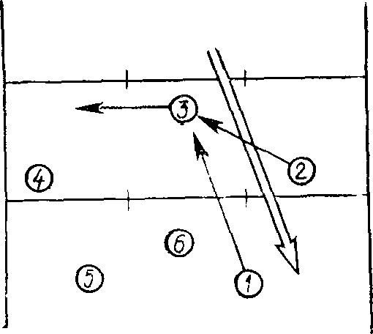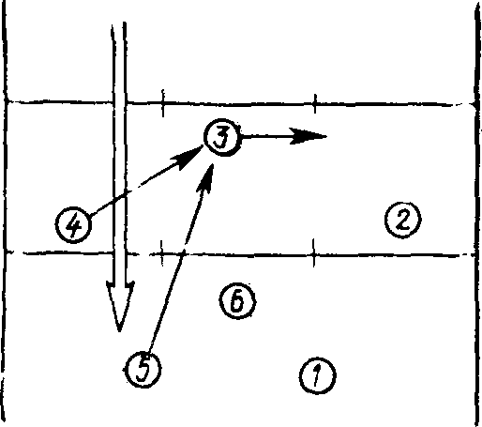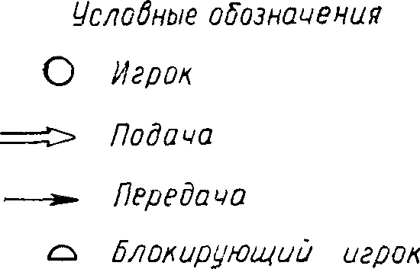

## 85

Рис. 28 Рис. *29*

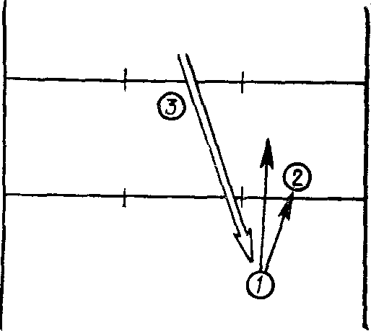

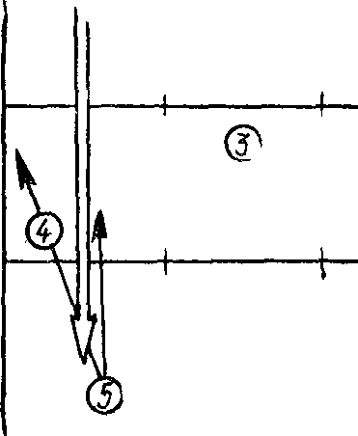Рис. 30 Рис. 31

86

При таком же расположении игроков противника, но, предвидя передачу для нападающего удара игроку зоны 2, мяч лучше подать в направлении между зонами 4 и 5 (рис. 29).

Когда у сетки стоит игрок противника, хорошо владеющий нападающим ударом с первой подачи, то подавят, млч следует с таким расчетом, чтобы передача шла сосю-роны его спины; игрок в зоне 4 — подача на игрока в зону 5 (рис. 30); игрок в зоне 2—подача на игрока в зону 1 (рис. 31); игрок в зоне 3 владеет нападающим ударом только правой рукой—подача на игрока в зону 5 (ри<-. 32); игрок в зоне 3 владеет ударом левой рукой—подача на игрока в зону 1 (рис. 33).

Если игроки команды противника неуверенно выполняют смену мест, в результате чего на его площадке образуются незащищенные места, то подавать нужно именно в эту часть площадки (рис. 34).

В случае, если игрок при подготовке к нападающему удару отходит от сетки слишком далеко, то подавать нужно в его зону как можно ближе к сетке (рис. 35). В случае когда игрок задней линии заранее вышел для выполнения второй передачи, то подачу производят на то место, которое он оставил.

1. *Применение разнообразных подач.* Противник, учитывая характер подачи, соответственно располагает на площадке своих игроков. Подающий, чередуя подачи с различной скоростью и длиной траектории полета мяча, затрудняет действия противника.

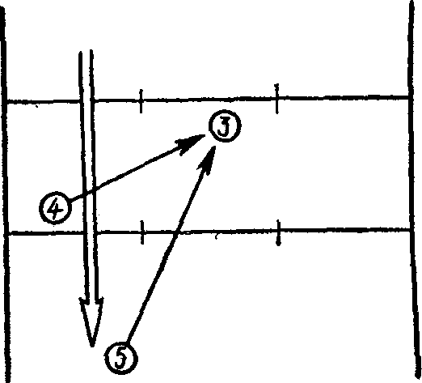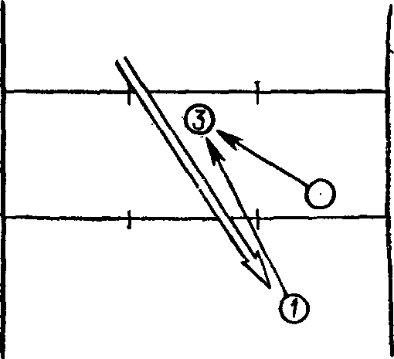

Рис. 32 Рис. 33

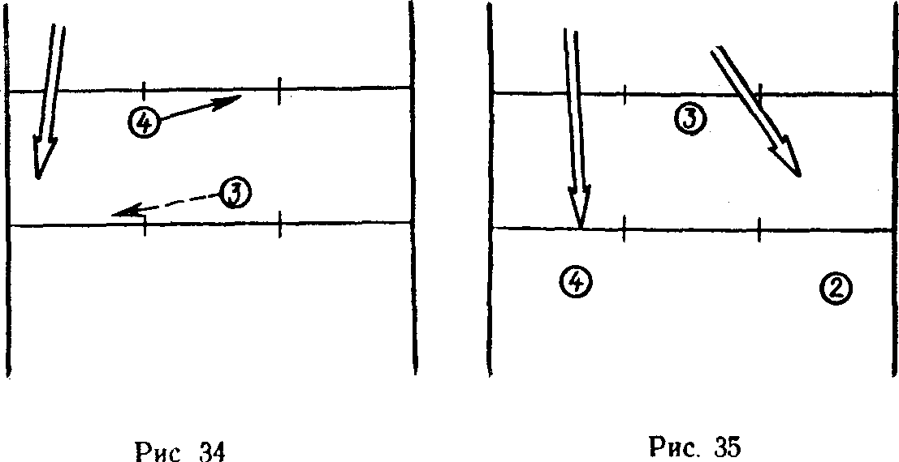87

**Групповая тактика** предусматривает участие в игровом эпизоде двух и более волейболистов, т. е. группы игроков. Сюда прежде всего относится *тактика передач для нападающего удара* или *обмана.*

Главной задачей при выполнении передач является создание наиболее благоприятных условий для выполнения завершающего удара. Слабо подготовленному игроку для удара требуются хорошие условия:

вертикальная передача, достаточная высота мяча и на определенном месте, возможность разбега для прыжка.

Более сложным является выведение игрока для выполнения удара в такое место, в котором противник сможет оказать наименьшее противодействие. С этой целью передачу производит игрок, который для выполнения этой функции старается занять ключевую позицию, позволяющую разнообразить передачи. Применяют следующие передачи; *простые, со сменой мест; для удара с первой передачи;* а также *передачи в прыжке с отвлекающими действиями.*

*Примерные простые передачи*

1. Первая передача в зону 3 с последующей передачей для нападающего удара игроку зоны 4 (рис. 36),
2. То же, по с передачей для нападающего удара игроку зоны 2 (рис. 37).
3. Первая передача игроку зоны 2 с последующей передачей для нападающего удара игроку зоны 3 (рис. 38).
4. То же, но с передачей для нападающего удара игроку зоны 4 (рис. 39).

88

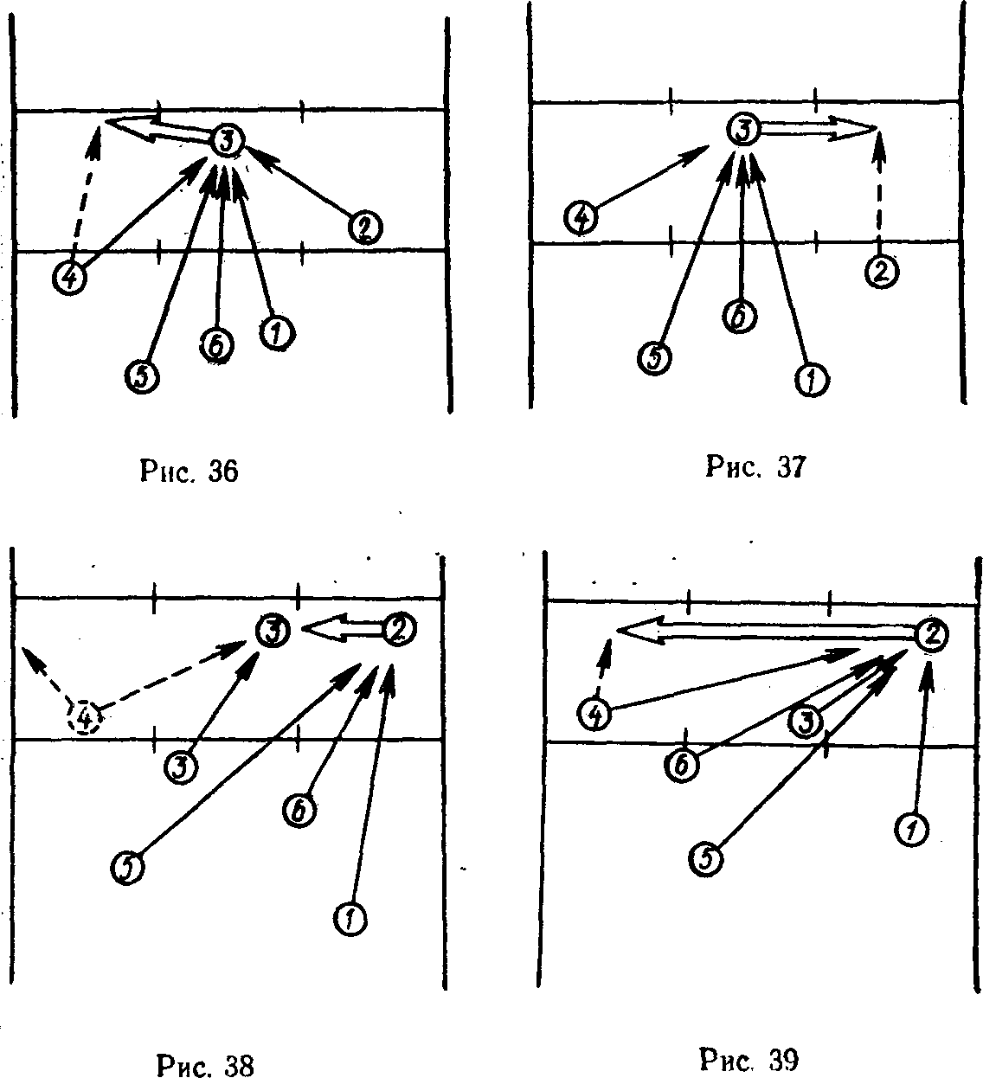

*Примерные передачи со сменой мест*

1. Передача игроку зоны 4, переместившемуся в зону 3 (рис. 40), вторая передача—игроку зоны 3, переместившемуся в зону 4. Последний выполняет нападающий удар из положения, обычного для игрока зоны 4.
2. То же, при смене между игроками зон 2 и 3.
3. При смене игроков передней и задней линии игрок задней линии выходит вперед заранее. В момент подачи игрок передней линии отступает назад. Таким образом, игрок задней линии оказывается впереди. Такой вариант смены мест требует от остальных игроков, не участвующих в смене, особого внимания, техничного приема мяча после подачи, так как для этого их остается практически четверо.

При выполнении нападающего удара целесообразна смена мест только между игроками соседних зон.

При всех сменах мест игрок, передвигающийся к мячу для пе- 89

редачи или нападающего удара, должен иметь свободную зону для прохода, так как ему необходимо наблюдать за мячом и действиями противника.

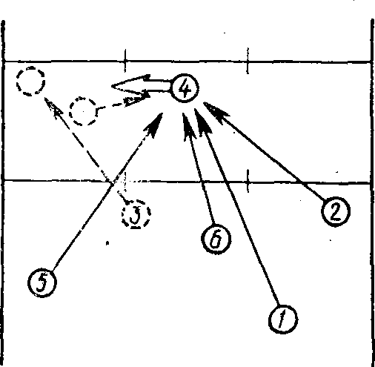

Ри

**В командных тактических действиях** принимают участие все игроки команды. В нападении это или выход (предположение) для выполнения нападающего удара, или страховка игрока; выпол- няющего удар, или последовательные действия в том и другом плане. Чем больше игроков участвует в нападении, тем труднее противнику заранее организовать защиту. Чем активнее действуют игроки при страховке, тем большая вероятность в продолжении борьбы в случае неудачных действий бьющего. В наибольшей степени командная тактика проявляется в защитных действиях, где

без согласованных действий всех игроков команды трудно рассчитывать на успех.

Первым действием, которым команда начинает защищаться от нападающего удара противника, является блокирование. Блокирование может быть одиночным или групповым (двойным, тройным). Одиночный блок в тактическом отношении представляет собой наибольшую трудность. Расположение нападающего игрока по отношению к мячу и сетке дает возможность определить наиболее вероятное направление полета мяча после удара (рис. 41).

Если блок выполняет *один игрок,* а противник нападает с двух номеров, то блокирующий занимает среднее положение между ними. При выполнении одиночных блоков двумя игроками каждый из них располагается в середине своей половины сетки, а при трех блокирующих — против своей зоны. Кроме такого зонального распределения мест игроков, ставящих блок, применяют распределение в зависимости от нападающих игроков, для чего блокирующие распределяются в соответствии с положением игроков, производящих нападающие удары. В этих случаях появляется необходимость в смене мест между блокирующи-

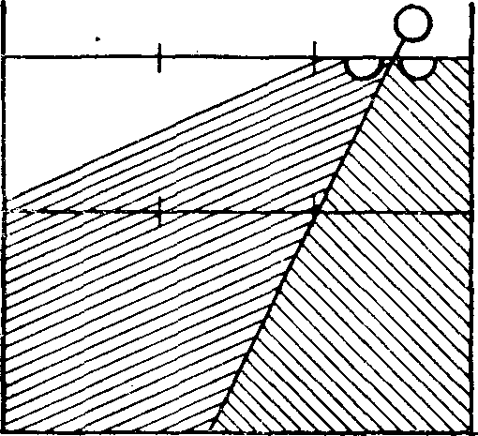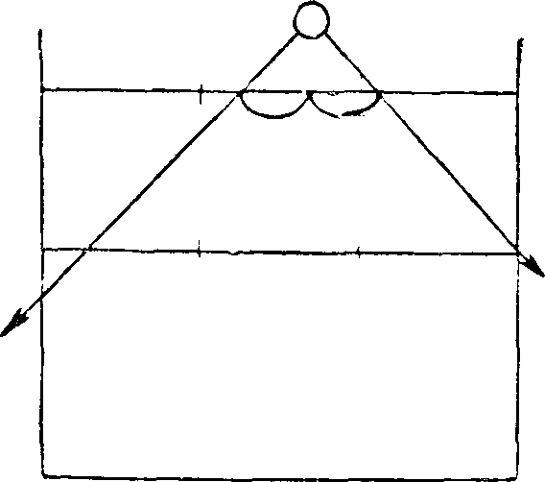90

Рис. 41 Рис. 42

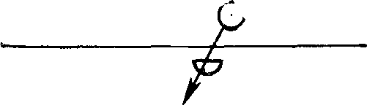

Рис. 43

ми, при осуществлении которой игрок, идущий на блок» пользуется правом прохода около сетки, с тем чтобы быть в лучшем положении для наблюдения и постановки блока.

При постановке *двойного блока* игроки тем больше выносят руки на блок в сторону боковой линии (своей стороны), чем дальше находятся от нее, так как в этом направлении возможность попадания мяча на площадку наибольшая (рис. 42). В случаях, когда есть необходимость постановки блока двумя игроками на нападающий удар с очень далекой передачи, блокирующие закрывают возможно большее пространство над сеткой в месте вероятного полета мяча. Боковые линии следует открывать, позволяя мячу свободно приземлиться после нападающего удара за пределами площадки (рис. 43). Против игрока команды противника, неуверенно выполняющего нападающий удар, применять двойной блок не рекомендуется. В этом случае двойной блок будет только облегчать действия нападающего, так как мячи, направленные им за пределы площадки, будут касаться блока.

*Тройной блок* ставят в исключительных случаях, когда игрок, выполняющий удар, не наблюдает за блоком и не применяет обман. Однако при хорошей подвижности игроков защищающейся команды тройной блок может стать грозным оружием, особен-

91

но в острых игровых ситуациях. Сочетание подвижности и умения предугадать действия нападающего игрока противника позволяет опытным волейболистам успешно защищаться и втроем.

В играх команд, имеющих высокий уровень подготовки, особую роль в блоке отводят центральному блокирующему, который должен иметь большой опыт, чтобы вовремя определить игровую обстановку и своевременно действовать, иметь хорошую физическую подготовку, особенно выносливость в прыжках, чтобы ставить блок при любой угрозе в нападении со стороны противника, успевая выполнять прыжки два и три раза подряд, владеть правильной постановкой как одиночного, так и группового блока с

использованием любого способа прыжка. Перемещаясь между крайними блокирующими, центральный блокирующий прилагает усилия к тому, чтобы встретить нападающий удар противника двойным блоком. Однако в тех случаях, когда нападение ведется с трех номеров и игрок зоны 3 выполняет нападающий удар с короткой передачи, центральному блокирующему не следует надеяться на помощь соседей. Он встречает этот удар одиночным блоком.

Тактика защитных действий игроков на задней линии строится не только в зависимости от положения мяча и качеств игрока, производящего нападающий удар, но прежде всего с учетом положения рук блокирующего.

Рис. 44 Рис. 45

# 

92

Как показано на рисунке 44, блоком закрыт игрок, находящийся в зоне 1, который и занимает место у лицевой линии. Игрок зоны 5 выходит для приема мяча. Штрихом показан район деятельности (зона ответственности) игрока зоны 1. Сюда может отскочить от блока мяч, отсюда игрок защитной линии передаст его. Величина площади (зоны ответственное и) за пределами поля зависит от высоты полета мяча и подвижности игрока.

Если блок поставлен в зоне 4 (рис. 45), то зоны ответственности каждого игрока (показаны пунктиром) увеличиваются по мере удаления от места удара, так как игроки в этих зонах имеют больше времени для перемещения по площадке до момента падения мяча после отскока от блока.

При правильном двойном блоке возможность свободного перехода мяча через сетку после нападающего удара с близкой к сетке передачи (кроме удара выше блока) исключена, а поэтому основная защитная деятельность игроков сводится к передаче мяча от блока.

На рисунках 46 и 47 показаны две наиболее распространенные схемы расположения игроков при двойном блоке. Блок ставят игроки зон 2 и 3 (рис. 46). Игрок зоны 6 выполняет только функцию страхующего, передавая основные действия в защите игрокам зон 4, 5 и 1. Такую расстановку называют *углом вперед.* Игрок зоны 6 (рис. 47) занимает место, наиболее удобное для передачи мяча от

Рис. 46

# Рис. 47

93

нападающего удара выше блока, между руками блокирующих и после отскока мяча от блока. С этой целью он оттягивается к лицевой линии. Такая расстановка игроков получила название *углом назад.* Эту расстановку можно рекомендовать только тем командам, в которых игроки зон 4 и 1 обладают высокой подвижностью и могут одновременно выполнять защитные и страхующие действия.

Игрок задней линии, заметив ошибку, допущенную блокирующим (неправильную постановку блока с пространством между руками, достаточным для прохода мяча между ними, или оставленные незакрытыми направления полета мяча на площадку), поступает так же, как и во всех других случаях, когда ему виден мяч в момент проведения нападающего удара, т. е. выходит на мяч. Особенно эффективны действия игроков на задней линии в случаях, когда ими заранее хорошо изучен игрок, выполняющий нападающий удар. Зная, из какого положения, в каком направлении вероятнее всего полетит после удара мяч, защищающийся имеет преимущество при выборе места для его передачи.

Рассмотрим действия игроков при *страховке.* Надобность в страховке может появиться во многих случаях:

при плохой подвижности отдельных игроков, несовершенном владении ими передачей и т. д. Их подстраховывают товарищи по команде. Постоянная же необходимость в страховке возникает при нападающем ударе и блоке. Находясь в прыжке, ни нападающий, выполняющий удар, ни блокирующий игрок не могут передвинуться, реагируя на действия противника.

При выполнении нападающего удара страховку осуществляют все остальные игроки, смещаясь для этого вперед, в зону наиболее вероятного направления отскока мяча от блока. При блокировании же страховка может осуществляться несколькими способами. *Первый способ— со* специально страхующим игроком, который выходит в зону 6, а отсюда к игрокам, выполняющим блокирование. Этот выход нужно выполнять как можно раньше, с тем чтобы не мешать защитным действиям игроков в зонах

1. и 5. *Второй способ—*страховка всеми игроками задней линии в зависимости от зоны, в которую направлен мяч после нападающего удара противника. Так, блокирующих в зоне 4 страхует игрок зоны 5, блокирующих в зоне
2. страхует игрок зоны 1. В связи с тем, что при этом спо-

## 94

собе игрок зоны 6 оттягивается назад (к лицевой линии) для передач мяча, летящего от блока или выше блока, его функции может выполнить игрок передней линии, не участвующий в блоке. Например, если блок ставят игроки зон 2 и 3, то середину площадки прикрывает игрок зоны 4, не забывая, однако, и свою зону.

Второй способ значительно усиливает защитные воз-можности команды, так как в защитных действиях принимают участие три игрока, а не два. Однако смещение игрока передней линии, не участвующего в блоке, к центру затрудняет его действия при доигровках, когда действия в нападении начинаются после успешной игры команды в защите.

Более эффективной формой страховки является *свободная страховка постоянным игроком.* Этот способ возможен лишь при наличии опытных игроков, которые могут успешно определять наиболее вероятное дальнейшее развитие событий на площадке. Игрок, осуществляющий страховку, находясь на задней линии, остается там или переходит в зону 6 и по своему усмотрению избирает способ действий: выходит вперед для страховки или остается у лицевой линии, смещаясь в случае необходимости в стороны для прикрытия зоны 1 или 5, оставленной игроками при страховке блокирующих. В этом способе наиболее уязвимым становится центр площадки, так как игроки не знают, кому его прикрывать. Прикрытие центра площадки осуществляется или свободно страхующим игроком (при его выходе вперед) или поручается другому игроку в зависимости от направления полета мяча. Так, если при обмане в центр площадки мяч направляется из зоны 4, то для прикрытия центра выходит игрок из зоны 5, т. е. игрок идет навстречу мячу, а не вдогонку за ним.

При свободном страхующем, если он оказался на передней линии, в его обязанности входит и передача для нападающего удара. Вот почему обязанности страхующего лучше поручать игрокам, выполняющим в команде функции пасующих. Такой страхующий должен всегда видеть и знать, где, в каком направлении от него в данный момент находятся игроки передней линии, имеющие возможность выполнить нападающий удар, а также видеть, как расположены игроки команды противника, готовящи- еся к постановке блока.

## 95

Наиболее совершенной формой является *страховка в сочетании с самостраховкой.* Самостраховка — это действие игрока после выполнения игрового приема в воздухе (нападающий удар, блокирование), направленное на то, чтобы после приземления поднять мяч, оказавшийся в зоне его действия (рис. 48). Сложность самостраховки состоит в переходе от одного игрового приема к другому, например от блокирования или нападающего удара к нижней или даже верхней передаче. Ключевыми моментами этого перехода являются правильное приземление и своевременность прыжка.

Для самостраховки игрок еще в воздухе после выполнения блокирования или нападающего удара старается не потерять мяч из поля зрения, но ни в коем случае не трогает его, даже если мяч находится в непосредственной близости от него. Только после приземления игрок получает право выбора действий в перемещениях и передачах. Тактический успех страховки, как и других защитных действий, в первую очередь зависит от предвидения действий игроков команды противника.

Как указывалось выше, обучение тактике осуществляется в такой последовательности: вначале изучается тактика индивидуальных действий, затем групповых и командных.

**В индивидуальных действиях** в процессе обучения у занимающихся необходимо воспитать следующие умения и навыки:

1. Умение ориентироваться в игровой обстановке, внимательно наблюдать и запоминать игровые ситуации. Эти способности воспитываются в период изучения техники путем применения упражнений в перемещениях в сочетании с другими действиями.
2. Умение применять отдельные технические приемы, правильно выбирать способ их выполнения, наиболее целесообразный в данных условиях игры. Этой цели служат специальные упражнения при изучении каждого приема в сочетании с решением тактических задач.
3. Навыки взаимодействия с партнерами. Особое значение приобретают навыки ведения игры: ритм игры, взаимозамены, перевод нападения и защиты на наиболее эффективно играющего игрока и т. п.

Изучение тактики отдельных приемов ведется парал- 96

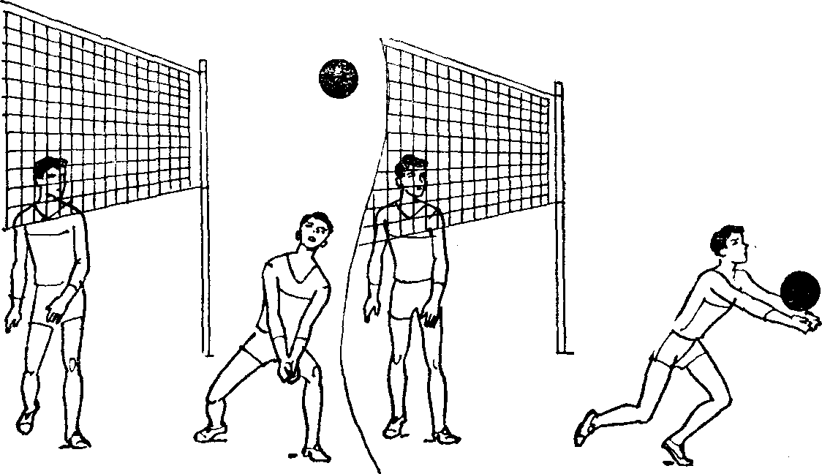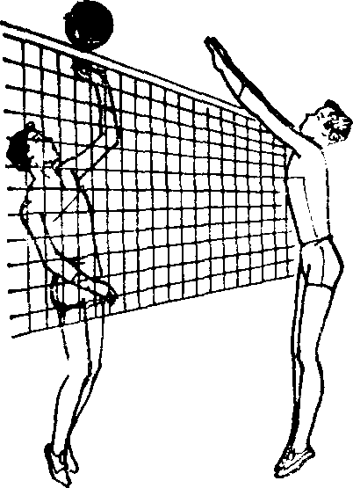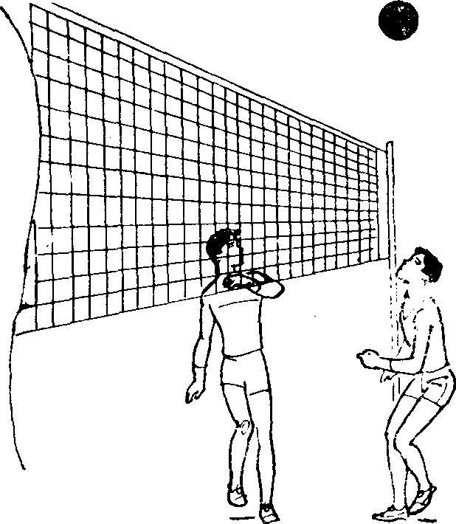

Рис. 48

лельно с изучением техники. Полезно сочетать, например, тактику подачи одновременно с техникой передачи и т. п.

Первой тактической задачей, которую предстоит освоить занимающимся, является *тактика подачи.* Заниматься ее изучением нужно после овладения не только техникой самой подачи, но и передач. В парных упражнениях игрок, принимающий подачу, вначале располагается в зо-

97

не 6, затем последовательно в зоне 1, 2, 5, 4 и, наконец, в зоне 3. Подающий направляет подачу так, чтобы для приема ее требовался минимум перемещений. В последующих упражнениях принимающий подачу занимает место самостоятельно, не придерживаясь какой-либо последовательности, а перед подающим ставят задачу— затруднить прием подачи. С этой целью принимающему дают задание— выполнить передачи в двух зонах: 4 и 5, 3 и 6, 2 и 1, а подающий находит наиболее эффективную для затруднения приема подачу.

На этапе совершенствования в это упражнение можно вводить элементы соревнования, например из 10 подач партнер должен набрать максимальное количество очков за успешно выполненную попытку (когда подача не принята партнером или принята неудачно).

По такому же принципу—от облегчения действий партнера к максимальному их затруднению— изучают тактику всех индивидуальных действий волейболиста:

при нападающем ударе, блокировании и страховке Исключение составляют передачи. Здесь всегда индивидуальные усилия игроков направляются на создание наилучших условий для дальнейших действий партнера.

Групповые действия. В основе изучения тактики групповых действий лежит изучение комбинаций. Однако в овладении комбинациями главный смысл заключается в умении комбинировать, а не в выполнении самих комбинаций. Изучение тактических комбинаций нужно использовать для развития тактического мышления занимающихся. Они учатся не только своевременно и правильно действовать с мячом, но и взаимодействовать с партнерами.

Вначале изучают наиболее распространенные взаимодействия двух-трех игроков, затем комбинации с привлечением максимального количества игроков. Комбинации в нападении и защите изучают параллельно. Необходимо иметь в виду, что изученные комбинации не всегда приводят к успеху, так как в процессе игры они довольно редко встречаются в «чистом виде». Поэтому необходимо учиться искусству комбинировать, создавать игровые комбинации в соответствии с конкретным ходом игры.

Командные действия. Изучение командных действий начинают уже с момента комплектования команды и оп-

98

ределения основных функций играющих. Избрав тактический рисунок игры в соответствии с возможностями обучаемых, принимают систему расстановки их и определяют задачи каждого игрока в нападении и защите. Затем начинают основные взаимодействия игроков и комбинации розыгрыша мяча, тактические варианты в случае вынужденного изменения замысла игры. Вначале игроку подсказывают один-два варианта решения, а затем, сообразуясь с игровой обстановкой, он принимает тактические решения самостоятельно.

Основным методом овладения командными тактическими действиями являются игры: учебные, контрольные, товарищеские и официальные. В учебных играх перед занимающимися ставят конкретную тактическую задачу. Игру останавливают каждый раз, когда необходимо внести соответствующие поправки в решение этой задачи. Контрольные игры обычно проводят с целью определения степени подготовленности игроков, владения ими тактическими приемами, совместимости партнеров. В товари- щеских встречах совершенствуют разученные ранее комбинации.

При обучении тактике не следует спешить со специализацией игроков. Только после того как довольно определенно проявятся наклонности игроков к выполнению тех или иных функций в команде, можно совершенствовать эти наклонности. Здесь дело не только в том, что прежде, чем специализироваться, надо научиться выполнять все игровые приемы и в защите и в нападении. Зна- чительно важнее не сделать ошибки, приступив к совершенствованию тактических функций игрока, еще не раскрывшего способности.

Сошлемся на такой пример. Для более полного использования индивидуальных качеств игроков в командах условно выделяют основных нападающих, вспомогательных нападающих и игроков, выполняющих вторые передачи, которых обычно именуют связующими или разводящими. Это разделение чаще всего базируется на внешних данных игроков и на результатах, показанных ими в учебных играх. Так, на месте пасующего может оказаться наиболее прыткий, самолюбивый игрок, претендующий на первую роль в решении всех игровых проблем, но не желающий отвечать за последствия этих решений. Если успешно действовал нападающий, то главный соз-

99

датель успеха пасующий, если неуспешно, то вина одного нападающего. Вообще тенденция возводить в ранг лидера пасующего игрока сомнительна. Беря на себя инициативу, пасующий ставит нападающих в положение ожидания и этим уравнивает их шансы с блокирующими. В то же время, если инициатива исходит от нападающего, а пасующий, играя второстепенную роль, действует в соответствии с этой инициативой, нападающий опережает в своих действиях блокирующего.

В случае неуверенных действий нападающего эта неуверенность замыкается на нем одном, в случае же неуверенных действий пасующего из строя может быть выведена вся команда. Вот почему и не следует на функции игрока-лидера в команде ориентировать пасующего.

В практике существует мнение, что на роль пасующих следует выдвигать защитников. Эти защитники заведомо лишаются своих преимуществ в развитии и совершенствовании хорошей реакции, так как пас требует в первую очередь расчетливых, спокойных и неторопливых действий. Вообще же предпочтительнее на роль пасующих выдвигать опытного нападающего, тяготеющего по той или иной причине к функциям разыгрывающего игрока.

## ВЕДЕНИЕ ИГРЫ

В ходе подготовки команды к соревнованиям нужно учитывать, что в детском и юношеском возрасте процессы возбуждения и торможения крайне неустойчивы, поэтому предстартовое напряжение, отсутствие игрового опыта, неуверенность в своих силах могут предопределить исход борьбы. Большую роль здесь играет так называемая установка на игру, к которой нужно приучить членов команды с первых шагов ее подготовки.

Установка — это беседа, в которой перед командой ставят общие и частные задачи на предстоящую игру и намечают пути их решения. Установка является и составной частью психологического настроя команды. Она позволяет подготовить игроков ко всевозможным неожиданностям в ходе игры, приучает к выполнению заранее намеченного плана, намечает самостоятельные действия каждого игрока, вырабатывает способность осмысленно, творчески вести игру.

100

Установка—ответственный момент и для тренера команды. Он должен тщательно готовиться к тому, чтобы дать игрокам четкий, реально обоснованный план встречи, выработать конкретную тактическую схему ведения игры. Развернутую установку дают накануне проведения встречи, а перед выходом на игру спортсменам напоминают основные ее моменты или вносят отдельные коррективы. Установку надо начинать с действий команды в защите. Без организованной защиты все усилия команды в нападении не будут иметь успеха.

Общий тактический план взаимодействия всех звеньев команды проговаривается отдельно. Каждый игрок должен точно знать свои обязанности на любом месте площадки.

Основу установки составляет реальная оценка подготовленности и возможностей своей команды и команды противника. Не рекомендуется ставить перед игроками задачи, не учитывая степень их подготовки. Только посильные задачи вырабатывают в спортсмене чувство уверенности в своих силах, воспитывают инициативу, способность самостоятельно принимать решения и выполнять их. Здесь уместно напомнить, что детская смелость и решительность зачастую мотивируются повышенными эмоциями. Иногда даже те игровые приемы, которые игрок выполнял на тренировке неуверенно, в

соревнованиях он может выполнить с успехом. Однако следует учесть, что у отдельных юных спортсменов эмоциональное возбуждение может вызывать и снижение игровых возможностей. Поэтому очень важно при проведении установки сосредоточить внимание ребят на преимуществах своей команды и отдельных ее игроков.

Намечая план ведения игры, указывают на сильные и слабые стороны команды противника.

Во время установки нет необходимости разбирать все возможные варианты ведения игры и давать советы каждому игроку, как действовать в том или ином отдельном случае. Такие советы можно давать в виде замечаний в процессе игры. В установке не должно быть общих фраз. Все должно носить конкретный, убедительный, образный характер.

Роль тренера в процессе встречи состоит в следующем. Он производит замены игроков в тех случаях, когда игроку требуется отдых или он не справляется со своими обя-

101

занностями, делает ошибки в элементарных игровых ситуациях, когда необходима замена игрока нападения на игрока защитного плана, а также если нужно сбить темп игры, дать указания игроку. Тренер берет перерыв в тех случаях, когда необходимо дать указания всей команде или отдельным ее игрокам, нужно дать отдых команде и провести с ней короткую беседу, когда чувствуется растерянность игроков, потеря ими игровой инициативы.

В команде школьников замены должны быть особо продуманы с учетом индивидуальных характеров игроков. Преждевременная замена, когда игрок не успел еще себя проявить, или слишком долгая игра волейболиста, совершающего одну ошибку за другой, отрицательно влияют на формирование волевых качеств юных спортсменов. Не следует злоупотреблять заменами и перерывами. Например, перерывы целесообразно приберечь для более острых ситуаций, возникающих в конце партии. В паузах между партиями тренер намечает план дальнейших действий и уточняет расстановку игроков, если в этом возни- кает необходимость, дает советы и указания отдельным игрокам. В остальном его действия идентичны действиям в момент перерывов в игре.

В перерыве перед решающей партией тренер дает возможность отдохнуть команде и уточняет плац дальнейших действий. Указания во время перерывов не должны быть пространными. Следует отметить, что при успешных действиях команды роль тренера мало заметна, а его вмешательство в игру происходит в крайних случаях. Необходимость в его активных действиях возникает во время упорных или неудачно складывающихся встреч.

Умелое руководство тренера игрой в значительной мере оказывает влияние на успешные действия всей команды. Ни в коем случае под «умелым руководством»

не следует понимать тотальное воздействие на игроков, лишающее их инициативы.

Настрой команды на борьбу тренер поддерживает на протяжении всего соревнования независимо от складывающейся ситуации. Даже проигрывая в решающей партии, команда не должна отказываться от борьбы, а, наоборот, проявлять наибольшее упорство. Именно борьба, казалось бы в безнадежном положении, и приводит к перелому в игровой обстановке.

102

История волейбола знает немало примеров. Так, в первенстве СССР 1974 г. в решающей игре, которая выводила победительницу на 1-е место, а побежденную па 3-е, между женскими командами ЦСКА и

«Искра» команда «Искра» вела в счете 14:0. Однако команда ЦСКА, проявив волю к победе, завершила борьбу в свою пользу.

После игры проводят ее обсуждение (разбор). Это рекомендуется делать после отдыха или на другой день, когда пройдет эмоциональное возбуждение и спортсмены смогут по-деловому, критически оценить свои действия и воспринять анализ и индивидуальные замечания, высказанные тренером.

В разборе игры принимают участие все спортсмены. Если кто-либо из игроков отсутствует, то лучше избежать критических замечаний в его адрес. Общее направление обсуждения игры дает тренер, который отмечает положительные стороны в выполнении установки всей командой и каждым игроком. После этого анализируют допущенные ошибки и просчеты. Особое внимание уделяют анализу действий своей команды в защите, в нападении, а затем обсуждают ошибки команды противника, воспользоваться которыми не удалось. Далее, каждому игроку (начиная с капитана) предоставляется возможность оценить свои действия и взаимосвязь с партнерами. Индивидуальные высказывания игроков должны носить доброжелательный характер. Следует поощрять самокритику и не допускать резких замечаний в адрес товарищей. В допущенной ошибке игрок должен находить часть своей вины, а не относить ее полностью за счет партнеров по команде. Разбор должен способствовать сплочению коллектива. Обсуждение заканчивается общими выводами тренера и определением задач на следующие игры.

103

## ОРГАНИЗАЦИЯ И ПРОВЕДЕНИЕ СОРЕВНОВАНИЙ

Соревнования в школе — неотъемлемая часть учебно-тренировочного процесса, одна из форм внеклассной работы, эффективное средство физического воспитания. Соревнования по волейболу подводят итоги учебно-тренировочной работы, способствуют расширению внеклассной работы, привлекая учащихся к регулярным занятиям, укрепляют здоровье детей и совершенствуют их игровую подготовку.

Обычно в школе проводятся *официальные (календарные) соревнования* и *товарищеские встречи.* Календарные соревнования, предусмотренные планом внеклассной работы, проводят по утвержденному положению, определяющему порядок этих соревнований. Соревнования могут быть в виде чемпионатов

или первенств, соревнований на кубок или приз, уравнительные или с гандикапом, матчевые, показательные, контрольные встречи. Проводят также классификационные, отборочные и однодневные соревнования (блицтурниры).

*Чемпионат,* или *первенство, школы* проводят по круговой системе один раз в учебном году. На них определяют команду-победительницу (чемпиона школы), а также места, занятые всеми участниками соревнований.

При большом количестве участвующих команд, имеющих к тому же различную подготовленность, обычно проводят *соревнования на кубок* или *приз.* Эти соревнования проводят по системе с выбыванием, позволяющей в сравнительно короткий срок определить победителя.

Большой популярностью в школе пользуются *уравнительные соревнования* (силы команд искусственно урав-

104

ниваются). До начала игры слабая команда получает несколько очков форы, чем собственно и уравнивают я силы команд и создаются условия для напряженно», интересной спортивной борьбы. Фору для слабой команды определяет учитель.

*Показательные встречи* проводят в целях популяризации волейбола и демонстрации спортивного мастерства. Эти соревнования желательно проводить регулярно, каждый раз выбирая команды, имеющие более высокий уровень подготовки. Особое значение показательные встречи имеют при организации работы секций, так как позволяют убедить школьников в пользе занятий волейболом.

*Матчевые встречи* проводят с участием небольшого количества команд, обычно из соседних школ. Желательно сделать их традиционными и предусматривать календарем школьных спортивных соревнований. Чаще всего матчевые встречи проводят в дни каникул. Они носят характер контрольных соревнований перед играми на первенство города, района и т. д.

В начале учебного года или в праздничные дни рекомендуется проводить *однодневные соревнования*

(блицтурниры). Обычно на них приглашают несколько команд примерно равной подготовленности.

*Классификационные* и *отборочные соревнования* в школе проводят редко, так как они требуют значительного количества команд-разрядников.

*Товарищеские встречи* проводят по взаимной договоренности волейболистов различных классов или школ. Главная их цель (так же, как и контрольных) — определение готовности команд к предстоящим официальным соревнованиям.

*Положение о соревновании* разрабатывает учитель совместно с бюро секции. Не менее чем за месяц до начала соревнований оно должно быть утверждено директором школы. В положении предусматривают следующее:

1) цели и задачи соревнований; 2) место и сроки проведения; 3) руководство соревнованиями; 4) участвующие команды и требования к их участникам; 5) способ проведения соревнований, оценка результатов и выявление победителей (желательно особенно тщательно разработать раздел положения о выявлении победителя во избежание всякого рода недоразумений); 6) награждение команд- победительниц и участников соревнований;

105

7) форма заявок и срок их подачи, место и время проведения жеребьевки.

Для составления календаря игр проводят жеребьевку, на которой должны присутствовать представители команд (капитаны или физорги классов). До начала жеребьевки объявляют сетку или таблицу, по которой будет составлен календарь. Затем в урну опускают заготовленные заранее номера (на каждую команду). После названия команды из урны вынимают ее номер. Таким образом таблицу игр заполняют названиями команд, затем в зависимости от способа проведения соревнований составляют календарь игр.

В соревнованиях в школе чаще других применяют два способа: *круговой* и с *выбыванием.* Круговой способ состоит в том, что каждая команда последовательно встречается со всеми командами один раз (один круг) или дважды (два круга). Победителем становится команда, имеющая наибольшее количество побед. Этот способ позволяет наиболее объективно выявить победителя и все последующие места. При равенстве побед у двух команд предпочтение отдается команде, выигравшей встречу между ними. При равенстве количества побед у трех и более команд победителем становится команда, имеющая лучшую разницу выигранных и проигранных партий во встречах этих команд, а при равенстве и этих показателей

— имеющая лучшую разность выигранных и проигранных очков.

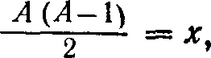Недостатком этого способа является продолжительность соревнований. Так, при нечетном количестве команд для проведения соревнований по круговому способу необходимо столько дней, сколько участвует команд, а при четном — на единицу меньше их числа. Количество встреч по этому способу определяется с помощью следующей формулы:

где А—количество команд, а *х—* количество встреч. Гак, при восьми командах на соревнования потребуется 28 встреч,

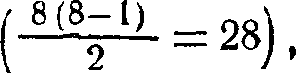

т. е. семь игровых дней.

106

Для определения очередности встреч в условиях школы применяют таблицу, которую всегда составляют для четного количества команд. Порядковые номера участвующих команд делят пополам и записывают в два вертикальных столбца: в левом — первую половину (номера сверху вниз), в правом— вторую половину (номера снизу вверх). Календарь игр первого дня готов: рядом расположенные номера по горизонтали составляют пары встреч. Для определения расписания следующих игровых дней верхнее левое число условно оставляется неподвижным, а остальные смещают по кругу против часовой стрелки. Каждое смещение на одно место и определит расписание игр следующего дня.

Например, при восьми командах календарь игр будет таким:

*и т. д,* В приведенном примере неподвижным числом была единица. При семи участвующих командах календарь игр будет таким же, только число 8 будет заменено 0, а команда, составляющая

|  |  |  |
| --- | --- | --- |
| *1-й день* | *2-й день* | 3-й *день* |
| 1—8 | 1—7 | 1-6 |
| 2—7 | 8-6 | 7-5 |
| 3-6 | 2-5 | 8-4 |
| 4-5 | 3—4 | 2-3 |

с ним пару, в этот день участия в соревнованиях не принимает.

Способ соревнований с выбыванием применяют при большом количестве участвующих команд и ограниченном времени на их проведение. Так, если восемь команд по круговому способу играют 7 дней, то по системе с выбыванием—3 дня. Однако в способе с выбыванием не исключен элемент случайности, когда в первый день встречаются две сильнейшие команды и одна из них после проигрыша выбывает. Это обстоятельство не позволяет также определить места всех играющих команд. Кроме того, большинство команд в этих соревнованиях проведут слишком мало встреч.

Для проведения этих соревнований также сначала готовят таблицу (сетку игр), определяющую порядок встреч. Затем проводят жеребьевку, по результатам которой команды вписывают в таблицу соответственно доставшемуся номеру. После этого составляют расписание

107

встреч первого игрового дня. Если количество команд равно числу, кратному двум (2, 4, 8, 16, 32 и т. д.), то все команды начинают соревнования в первый игровой день. В этом случае таблица игр выглядит следующим образом (для восьми команд);

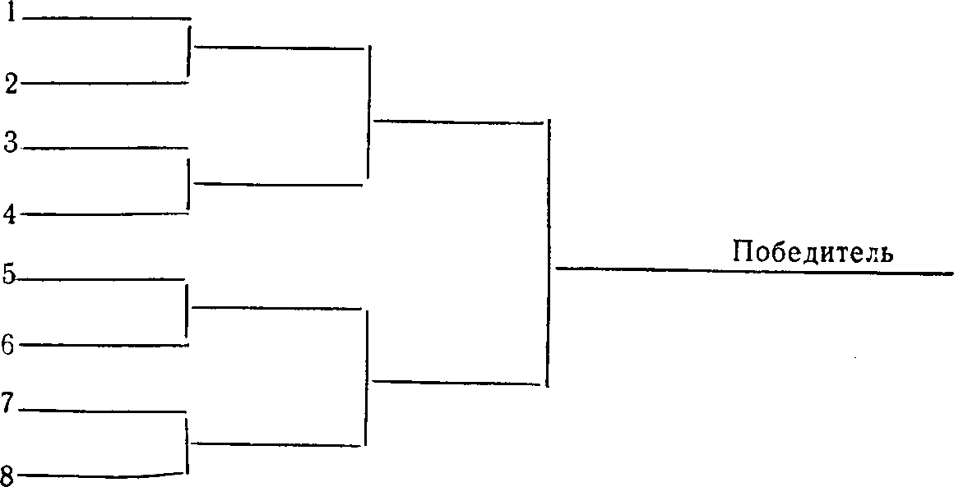

В приведенном примере первый номер играет со вторым, третий с четвертым, пятый с шестым и седьмой с восьмым. Во второй день встречаются победители этих игр, образуя пары (сверху вниз), а в третий день определится и победитель соревнования.

В том случае когда количество участвующих команд не соответствует числу, кратному двум, то часть команд начинает соревнования со второго игрового дня. Эти команды определяются с помощью следующей формулы:

*(А—2h)2=х,* где *А—*количество участвующих команд;

2h — число, кратное двум, — ближайшее количеству команд, но меньше его; *х—*количество команд, участвующих в первый день соревнований. Например, при семи командах определим количество команд, начинающих встречи в первый день:

(7—4)2=6, т. е. в первый день в играх участвуют 6 команд. Одна команда включается в соревнования со второго дня игр. Таблица в этом случае будет выглядеть следующим образом:

108

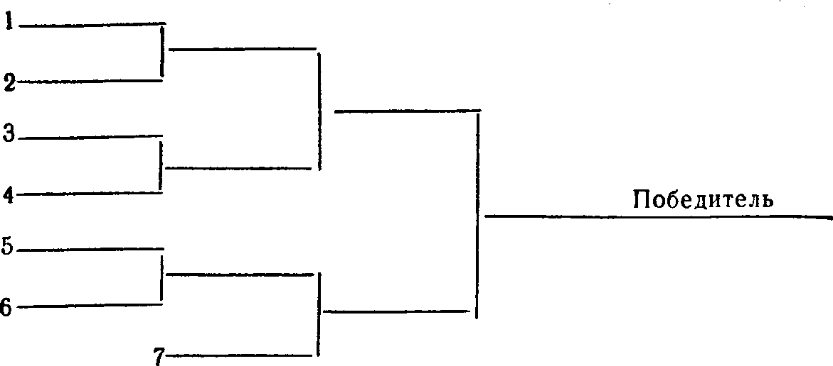

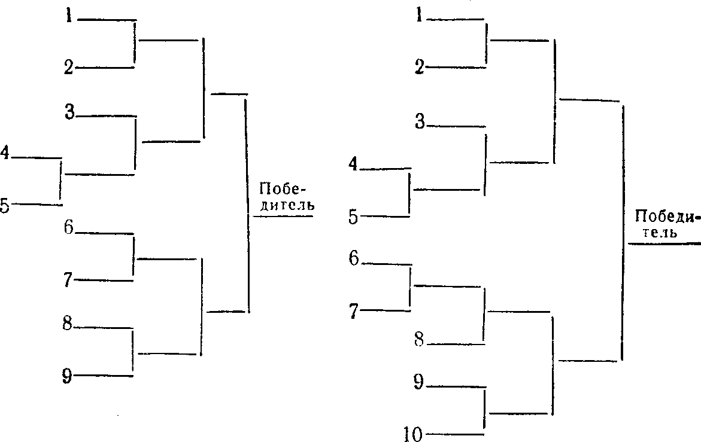При составлении таблицы команды, играющие в первый день, выбираются среди имеющих средние номера. Остальные команды начинают игры со второго дня. При четном количестве команд сверху и снизу в первый день не играет равное количество команд, при нечетном — внизу на одну команду больше. В качестве примера приводим таблицы для девяти и десяти команд.

Указанные способы проведения соревнований могут иметь разновидности. Так, круговой способ можно проводить с предварительной разбивкой участвующих команд на подгруппы. В каждой из подгрупп соревнования проводят также по круговому способу, а победители встреча-

109

ются между собой. Этим достигается значительное сокращение сроков соревнования.

Соревнования проводят и по *смешанной системе,* когда первый этап проводят с выбыванием, а затем оставшиеся команды играют по круговой системе, и наоборот.

При проведении соревнований в школе учитель в своих действиях должен руководствоваться письмом Министерства просвещения СССР и Комитета по физической культуре и спорту при Совете Министров СССР «О порядке организации спортивных соревнований среди школьников» (1971).

Открытие соревнований проводится в торжественной обстановке, как спортивный праздник, который надолго останется в памяти ребят. Право подъема флага предоставляют капитанам команд-победительниц прошлогодних подобных соревнований. После подъема флага и приветствия директора школы, объявляющего соревнования открытыми, участники уходят, а на площадку вызывают команды для первой встречи. Для первой игры желательно выбирать команды, которые могут показать наиболее интересный волейбол. Последующие же игры проводят строго по расписанию.

После каждого игрового дня ход соревнований освещают на специальном, красочно оформленном стенде в виде таблицы игр. Рекомендуется объявлять результаты игр и по школьному радио.

По окончании соревнований подводят их итоги. Лучше это сделать на параде закрытия, где объявляют результаты соревнований, места всех команд, награждают победителей и призеров. После награждения капитанам команд-победительниц предоставляют право опустить флаг и соревнования объявляют закрытыми. Все участвующие команды вслед за победителями совершают круг почета и покидают площадку,

На основании игровых документов совет физкультуры школы имеет право оформлять материалы на присвоение участникам соревнований спортивных разрядов.

110